Проєкт

ДОЛИНСЬКА МІСЬКА РАДА
КАЛУСЬКОГО РАЙОНУ ІВАНО-ФРАНКІВСЬКОЇ ОБЛАСТІ
восьме скликання
(сорок друга сесія)

РІШЕННЯ

Від 18.01.2024 № ______-42/2024
м. Долина

Про розгляд звернення
гр. Волицький В. І., с. Гошів

Розглянувши звернення громадянина Волицького Василя Ігнатовича, про внесення змін в пункт 110 додатку до рішення Гошівської сільської ради від 24.12.1993 року №1 «Про приватизацію землі громадянам згідно поданих заяв», керуючись ст. 12, 116, 118, 121, 125, 186 Земельного кодексу України, п. 34 ч. 1 ст.26 Закон України «Про місцеве самоврядування в Україні», міська рада

В И Р І Ш И Л А:

Внести зміни в пункт 110 до додатку до рішення Гошівської сільської ради від 24.12.1993 року «Про приватизацію землі громадянам згідно поданих заяв» змінивши площу земельної ділянки для будівництва і обслуговування житлового будинку, господарських будівель і споруд з «0,2000 га» на «0,1605 га».

Міський голова Іван ДИРІВ

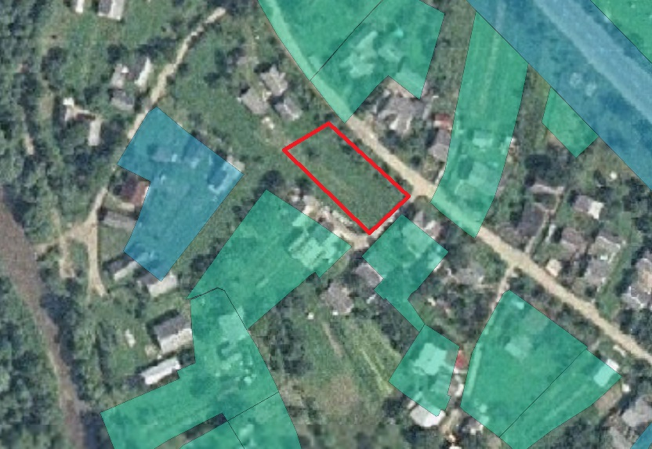

ДОЛИНСЬКА МІСЬКА РАДА
КАЛУСЬКОГО РАЙОНУ ІВАНО-ФРАНКІВСЬКОЇ ОБЛАСТІ
восьме скликання
(сорок друга сесія)

РІШЕННЯ

Від 18.01.2024 № ______-42/2024
м. Долина

Про розгляд звернення

гр. Тюн В.Д., с. Белеїв

Розглянувши звернення громадянина Тюн Василя Дмитровича, про внесення змін в пункт 293 додатку до рішення Белеївської сільської ради від 30.11.1996 р. «Про передачу земель у приватну власність», кадастрові плани земельних ділянок, керуючись п. 34 ч. 1 ст. 26 Закону України «Про місцеве самоврядування в Україні», ст. 12, 116, 118, 121, 125, 186 Земельного кодексу України, міська рада

В И Р І Ш И Л А :

Внести зміни в п. 293 додатку до рішення Белеївської сільської ради від 30.11.1996 року «Про передачу земель у приватну власність» змінивши площу земельної ділянки з «0,4999 га» на «0,4844га».

Міський голова Іван ДИРІВ

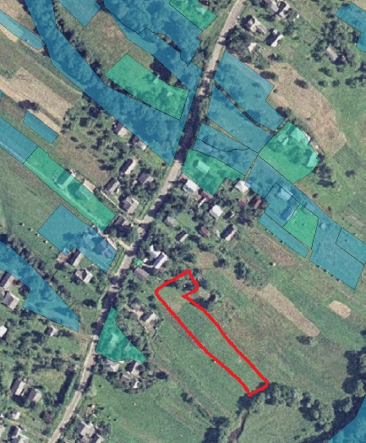

Проєкт

ДОЛИНСЬКА МІСЬКА РАДА
КАЛУСЬКОГО РАЙОНУ ІВАНО-ФРАНКІВСЬКОЇ ОБЛАСТІ
восьме скликання
(сорок друга сесія)

РІШЕННЯ

Від 18.01.2024 № ______-42/2024
м. Долина

Про розгляд звернення
гр. Вітрецька Д.К., м. Долина

Розглянувши звернення громадянки Вітрецької Дарії Купріянівни, щодо комісійного вирішення погодження межі земельної ділянки, беручи до уваги протокол по розгляду звернення громадян про погодження межі від 13.11.2023 року, керуючись ст. 12, 116, 118, 121, 125, 186 Земельного кодексу України, п. 34 ч. 1 ст.26 Закон України «Про місцеве самоврядування в Україні», міська рада

В И Р І Ш И Л А:

1. Погодити громадянці Вітрецькій Дарії Купріянівні межу земельної ділянки для будівництва і обслуговування житлового будинку, господарських будівель і споруд (присадибна ділянка) по вул. Західна, 2 м. Долина із суміжним землекористувачем гр. Олінкевич О.Я. за фактичним використанням вказаної земельної ділянки, згідно протоколу про погодження межі від 13.11.2023 року.

2. Дане рішення долучити до технічної документації із землеустрою щодо встановлення (відновлення) меж земельної ділянки в натурі (на місцевості) громадянці Вітрецькій Дарії Купріянівні.

Міський голова Іван ДИРІВ

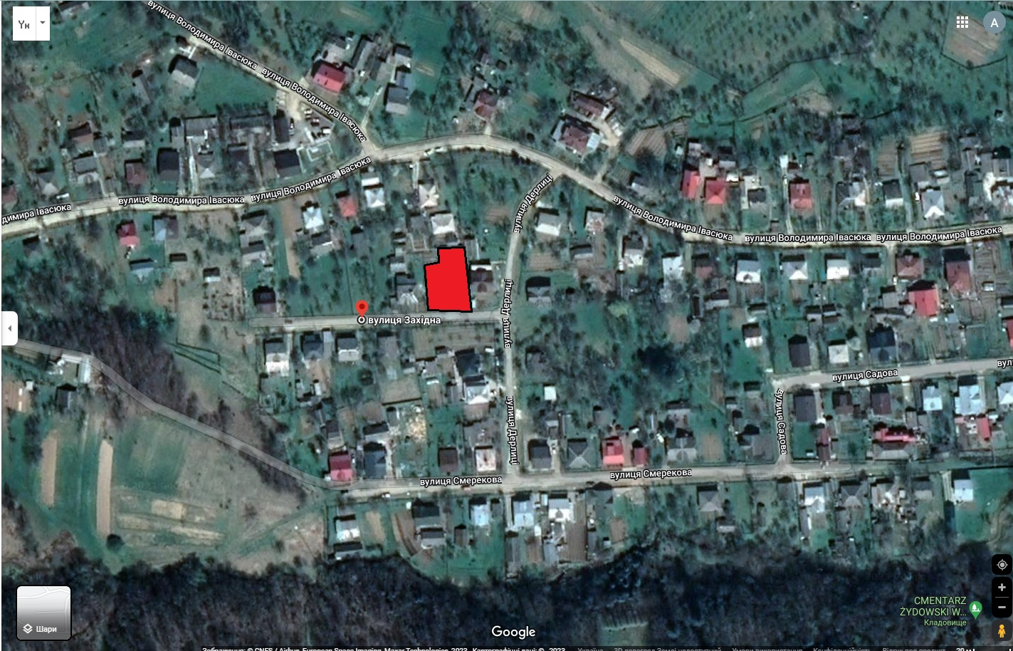

Проєкт

ДОЛИНСЬКА МІСЬКА РАДА
КАЛУСЬКОГО РАЙОНУ ІВАНО-ФРАНКІВСЬКОЇ ОБЛАСТІ
восьме скликання
(сорок друга сесія)

РІШЕННЯ

Від 18.01.2024 № ______-42/2024
м. Долина

Про розгляд звернення
гр. Лешко В.М., с. Лоп’янка

Розглянувши звернення громадянина Лешко Василя Михайловича, щодо комісійного вирішення погодження межі земельної ділянки, беручи до уваги протокол по розгляду звернення громадян про погодження межі від 09.11.2023 року, керуючись ст. 12, 116, 118, 121, 125, 186 Земельного кодексу України, п. 34 ч. 1 ст.26 Закон України «Про місцеве самоврядування в Україні», міська рада

В И Р І Ш И Л А:

1. Погодити громадянину Лешко Василю Михайловичу межу земельної ділянки для будівництва і обслуговування житлового будинку, господарських будівель і споруд (присадибна ділянка) по вул. Шевченка, 267 с. Грабів із суміжним землекористувачем гр. Рошко Я.П. за фактичним використанням вказаної земельної ділянки, згідно протоколу про погодження межі від 09.11.2023 року.

2. Дане рішення долучити до технічної документації із землеустрою щодо встановлення (відновлення) меж земельної ділянки в натурі (на місцевості) громадянину Лешко Василю Михайловичу.

Міський голова Іван ДИРІВ

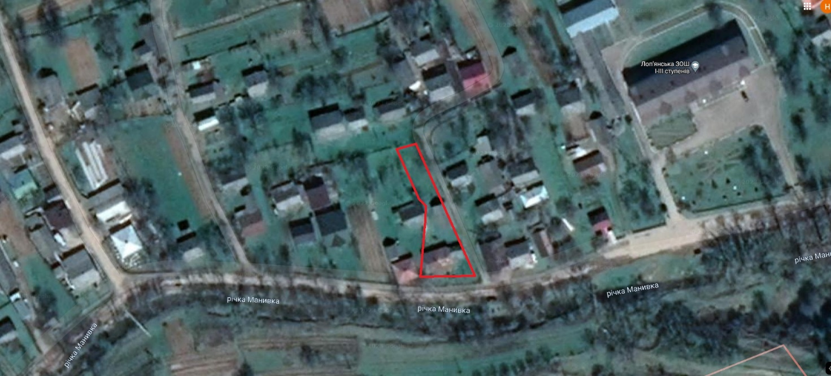

Проєкт

ДОЛИНСЬКА МІСЬКА РАДА
КАЛУСЬКОГО РАЙОНУ ІВАНО-ФРАНКІВСЬКОЇ ОБЛАСТІ
восьме скликання
(сорок друга сесія)

РІШЕННЯ

Від 18.01.2024 № ______-42/2024
м. Долина

Про скасування рішення Долинської
міської ради від 21.08.2023 № 2380-34/2023

Розглянувши звернення громадянина Коваля Івана Миколайовича, про скасування рішення Долинської міської ради від 21.08.2023 № 2380-34/2023 «Про розгляд звернення гр. Коваль І.М., с. Якубів», враховуючи рекомендації постійної комісії міської ради з питань землекористування та земельних відносин, керуючись ст. 26 Закону України “Про місцеве самоврядування в Україні”, ст. 12 Земельного кодексу України, ст. 144 Конституції України, міська рада

В И Р І Ш И Л А:

Скасувати рішення Долинської міської ради від 21.08.2023 № 2380-34/2023 «Про розгляд звернення гр. Коваль І.М., с. Якубів».

Міський голова Іван ДИРІВ

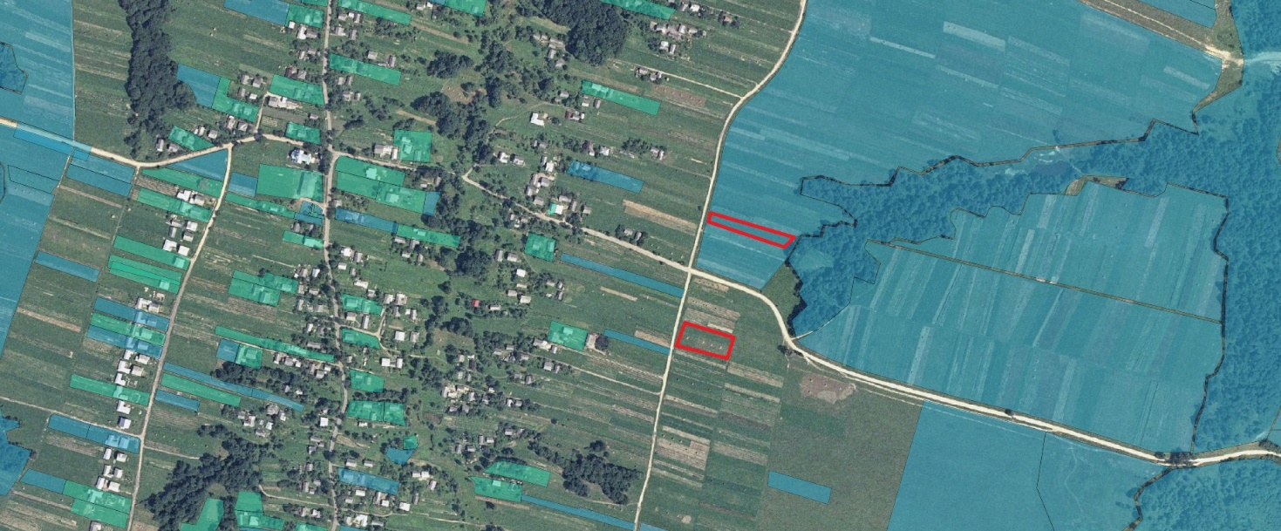

Проєкт

ДОЛИНСЬКА МІСЬКА РАДА
КАЛУСЬКОГО РАЙОНУ ІВАНО-ФРАНКІВСЬКОЇ ОБЛАСТІ
восьме скликання
(сорок друга сесія)

РІШЕННЯ

Від 18.01.2024 № ______-42/2024
м. Долина

Про затвердження технічної документації
із землеустрою щодо інвентаризації земель
в м. Долина вул. Хмельницького

З метою створення сприятливих умов для раціонального використання земельних ділянок, розглянувши технічну документацію із землеустрою щодо інвентаризації земель, керуючись Законом України «Про місцеве самоврядування в Україні», Земельним кодексом України, міська рада

В И Р І Ш И Л А :

1. Затвердити розроблену відповідно до рішення Долинської міської ради від 15.04.2022 № 1472-19/2022 технічну документацію із землеустрою щодо інвентаризації земельної ділянки та підтвердити за Долинською міською радою право комунальної власності на земельну ділянку площею 0,2212 га (кадастровий номер 2622010100:01:017:0032) для обслуговування скверу, цільове призначення 07.08 - земельні ділянки загального користування, які використовуються як зелені насадження загального користування по вул. Хмельницького в м. Долина.

2. Державному реєстратору провести реєстрацію права комунальної власності на вищевказану земельну ділянку.

3. Контроль за виконанням даного рішення покласти на постійну комісію міської ради з питань землекористування та земельних відносин.

Міський голова Іван ДИРІВ

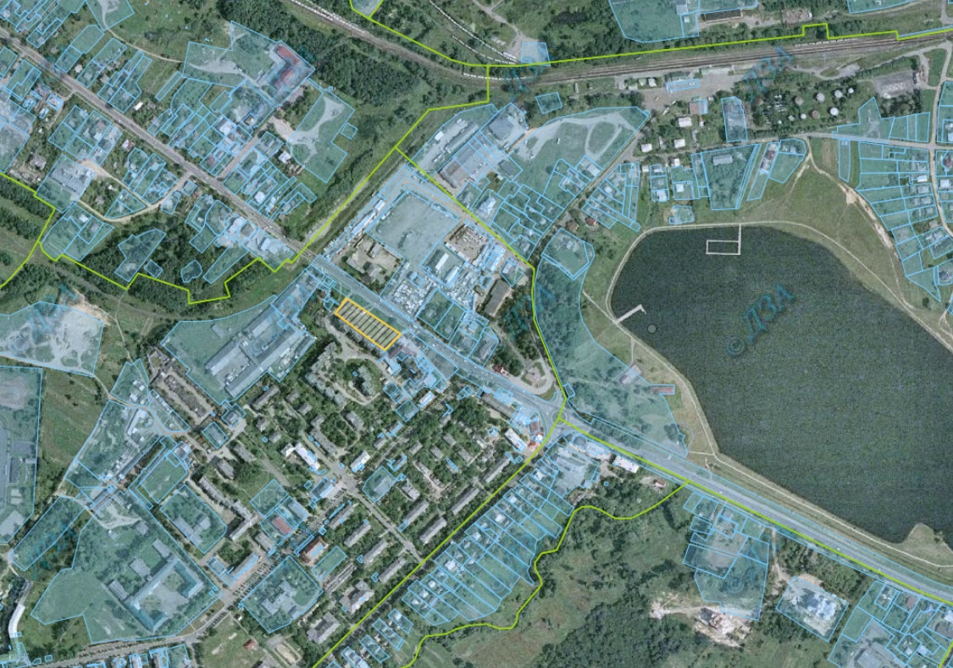

Проєкт

ДОЛИНСЬКА МІСЬКА РАДА
КАЛУСЬКОГО РАЙОНУ ІВАНО-ФРАНКІВСЬКОЇ ОБЛАСТІ
восьме скликання
(сорок друга сесія)

РІШЕННЯ

Від 18.01.2024 № ______-42/2024
м. Долина

Про земельну ділянку площею 1,0000 га
в с. Белеїв урочище «Корчунок», право оренди
якої підлягає продажу на земельних торгах
у формі електронного аукціону

З метою створення сприятливих умов для раціонального використання земельних ділянок, прозорості в наданні земельних ділянок та забезпечення додаткових надходжень до міського бюджету платежів, розглянувши проект землеустрою щодо відведення земельної ділянки, цільове призначення якої змінюється, нормативну грошову оцінку одиниці площі ріллі по Івано-Франківській області, керуючись рішенням міської ради від 14.06.2022 № 1592-20/2022 «Про встановлення ставок орендної плати за земельні ділянки комунальної власності на території Долинської міської ТГ», зі змінами, Законом України «Про місцеве самоврядування в Україні», ст. 12, 127, главою 21 Земельного кодексу України, міська рада

В И Р І Ш И Л А :

1. Затвердити розроблений відповідно до рішення Долинської міської ради від 04.04.2023 № 2107-30/2023 проект землеустрою щодо відведення земельної ділянки цільове призначення якої змінюється площею 1,0000 га (кадастровий номер 2622080100:03:052:0014) для ведення товарного сільськогосподарського виробництва в урочищі «Корчунок» с. Белеїв.

2. Змінити цільове призначення земельної ділянки площею 1,0000 га (кадастровий номер 2622080100:03:052:0014), з «01.17 - земельні ділянки запасу (земельні ділянки, які не надані у власність або користування громадянами чи юридичними особами)» на «01.01 - для ведення товарного сільськогосподарського виробництва» в урочищі «Корчунок» с. Белеїв.

3. Державному реєстратору провести реєстрацію права комунальної власності на вищевказану земельну ділянку.

4. Визначити та затвердити перелік земельних ділянок, право оренди яких підлягає продажу на земельних торгах, а саме: земельну ділянку площею 1,0000 га (кадастровий номер 2622080100:03:052:0014), цільове призначення 01.01 - для ведення товарного сільськогосподарського виробництва, адреса земельної ділянки: урочище «Корчунок» с. Белеїв.

5. Затвердити стартовий розмір річної орендної плати за земельну ділянку в сумі 2608,70 грн (дві тисячі шістсот вісім грн 00 коп.), що становить 10 відсотків від нормативної грошової оцінки земельної ділянки.

6. Затвердити проект договору оренди земельної ділянки, який укладатиметься з переможцем торгів (додається).

7. Встановити термін оренди земельної ділянки 5 (п’ять) років.

8. Особою, уповноваженою на укладення (підписання) договору оренди земельної ділянки, визначити міського голову: Диріва І. Я.

9. Встановити умови використання земельної ділянки: дотримання вимог та обмежень, які мають бути враховані при використанні території.

10. Переможцю земельних торгів відшкодувати витрати (видатки), здійснені на організацію та проведення земельних торгів.

11. Відділу земельних ресурсів забезпечити проведення відповідних торгів та укладення договору оренди земельної ділянки з переможцем земельних торгів.

12. Контроль за виконанням даного рішення покласти на постійну комісію міської ради з питань землекористування та земельних відносин.

Міський голова Іван ДИРІВ

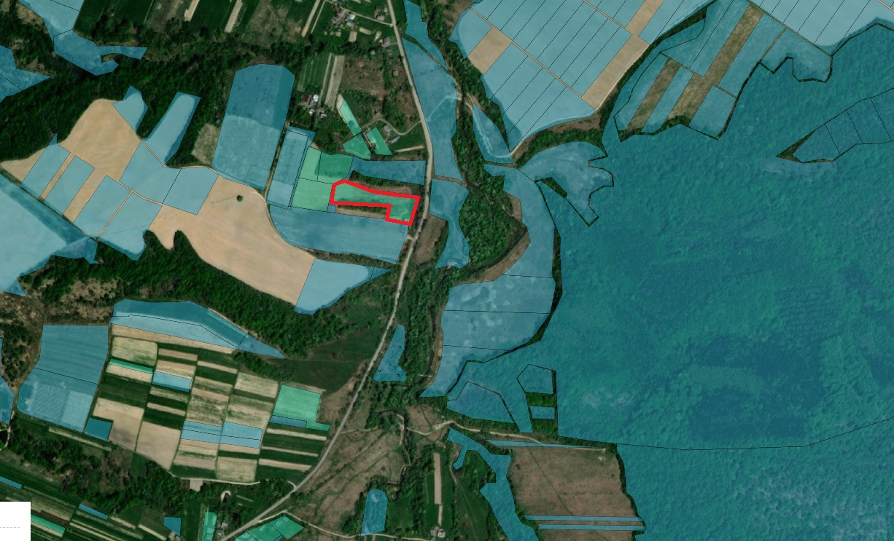

Проєкт

ДОЛИНСЬКА МІСЬКА РАДА
КАЛУСЬКОГО РАЙОНУ ІВАНО-ФРАНКІВСЬКОЇ ОБЛАСТІ
восьме скликання
(сорок друга сесія)

РІШЕННЯ

Від 18.01.2024 № ______-42/2024
м. Долина

Про земельну ділянку площею 0,1681 га
в м. Долина по вул. Грушевського, право оренди
якої підлягає продажу на земельних торгах
у формі електронного аукціону

З метою створення сприятливих умов для раціонального використання земельних ділянок, прозорості в наданні земельних ділянок та забезпечення додаткових надходжень до міського бюджету платежів, розглянувши технічну документацію із землеустрою щодо інвентаризації земель, витяг із технічної документації з нормативної грошової оцінки земельних ділянок, витяг № НВ-2600358992023 від 13.06.2023, керуючись рішенням міської ради від 14.06.2022 № 1592-20/2022 «Про встановлення ставок орендної плати за земельні ділянки комунальної власності на території Долинської міської ТГ», зі змінами, Законом України «Про місцеве самоврядування в Україні», ст. 12, 127, главою 21 Земельного кодексу України, міська рада

В И Р І Ш И Л А :

1. Затвердити розроблену відповідно до рішення Долинської міської ради від 09.07.2020 № 735-17/2020 технічну документації із землеустрою щодо інвентаризації земельної ділянки площею 0,1681 га (кадастровий номер 2622010100:01:017:0004) для будівництва та обслуговування гаражів по вул. Грушевського в м. Долина.

2. Підтвердити за Долинською міською радою право комунальної власності на земельну ділянку площею 0,1681 га (кадастровий номер 2622010100:01:017:0004) для будівництва та обслуговування гаражів по вул. Грушевського в м. Долина.

3. Державному реєстратору провести реєстрацію права комунальної власності на вищевказану земельну ділянку.

4. Визначити та затвердити перелік земельних ділянок, право оренди яких підлягає продажу на земельних торгах, а саме: земельну ділянку площею 0,1681 га (кадастровий номер 2622010100:01:017:0004), цільове призначення 02.06 - для колективного гаражного будівництва (для будівництва та обслуговування гаражів), адреса земельної ділянки: вул. Грушевського, м. Долина.

5. Затвердити стартовий розмір річної орендної плати в сумі 13792,50 (тринадцять тисяч сімсот дев’яносто дві грн 50 коп.), що становить 3 відсотки від нормативної грошової оцінки земельної ділянки.

6. Затвердити проект договору оренди земельної ділянки, який укладатиметься з переможцем торгів (додається).

7. Встановити термін оренди земельної ділянки 5 (п’ять) років.

8. Особою, уповноваженою на укладення (підписання) договору оренди земельної ділянки, визначити міського голову: Диріва І.Я.

9. Встановити умови використання земельної ділянки: дотримання вимог та обмежень, які мають бути враховані при використанні території.

10. Переможцю земельних торгів відшкодувати витрати (видатки), здійснені на організацію та проведення земельних торгів.

11. Відділу земельних ресурсів забезпечити проведення відповідних торгів та укладення договору оренди земельної ділянки з переможцем земельних торгів.

12. Контроль за виконанням даного рішення покласти на постійну комісію міської ради з питань землекористування та земельних відносин.

Міський голова Іван ДИРІВ

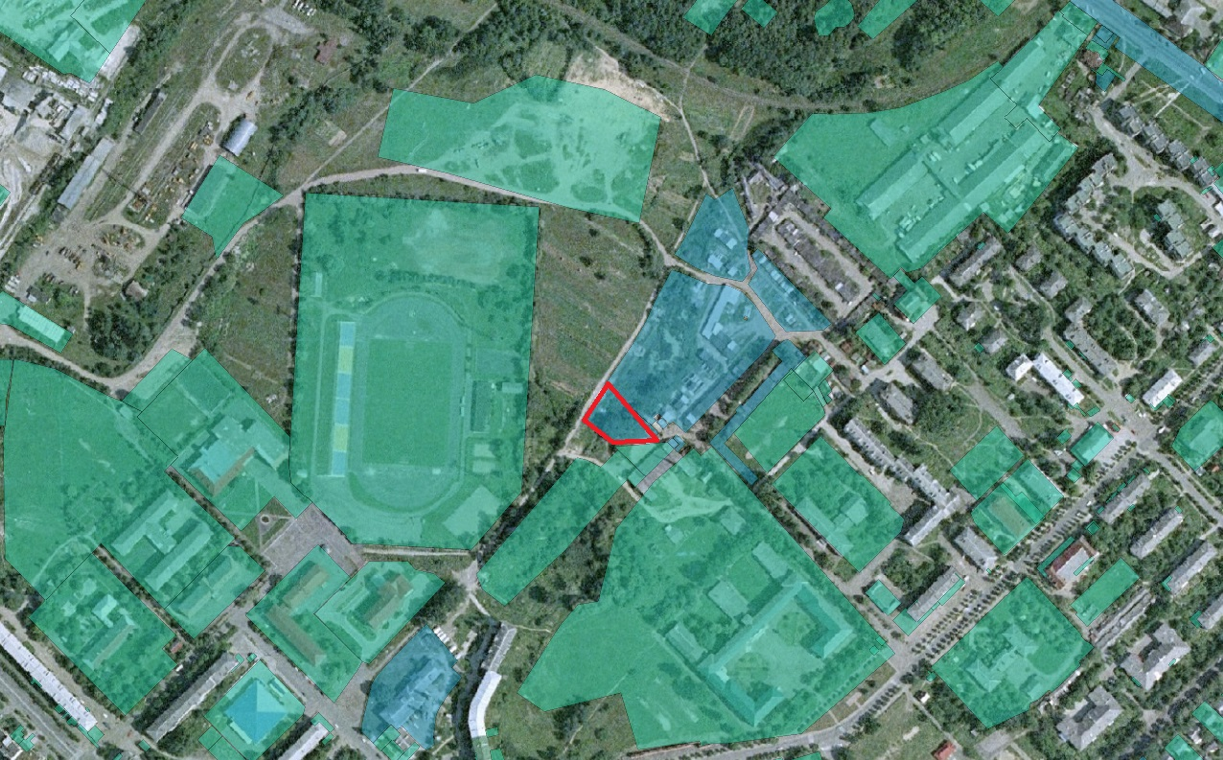

Проєкт

ДОЛИНСЬКА МІСЬКА РАДА
КАЛУСЬКОГО РАЙОНУ ІВАНО-ФРАНКІВСЬКОЇ ОБЛАСТІ
восьме скликання
(сорок друга сесія)

РІШЕННЯ

Від 18.01.2024 № ______-42/2024
м. Долина

Про технічну документацію із землеустрою
щодо поділу земельної ділянки в с. Княжолука

Розглянувши технічну документацію із землеустрою щодо поділу земельної ділянки площею 175,5611 га в с. Княжолука, враховуючи рекомендації постійної комісії міської ради з питань землекористування та земельних відносин, керуючись Законами України «Про землеустрій», п. 34 ч. 1 ст. 26 Закону України «Про місцеве самоврядування в Україні», ст. 12, 79¹, 110, 123, 186 Земельного кодексу України, міська рада

В И Р І Ш И Л А :

1. Затвердити розроблену відповідно до рішення міської ради від 28.02.2023 № 1991-28/2023 технічну документацію із землеустрою щодо поділу земельної ділянки для іншого сільськогосподарського призначення площею 175,5611 га (кадастровий номер 2622082400:04:001:0112), що знаходиться в с. Княжолука та підтвердити право комунальної власності на земельні ділянки:

- № 1 площею 89,0117 га (кадастровий номер 2622082400:04:001:0020);
- № 2 площею 22,7498 га (кадастровий номер 2622082400:04:001:0021);
- № 3 площею 18,4098 га (кадастровий номер 2622082400:04:001:0022);
- № 4 площею 15,6440 га (кадастровий номер 2622082400:04:001:0023);
- № 5 площею 15,4160 га (кадастровий номер 2622082400:04:001:0024);
- № 6 площею 9,6055 га (кадастровий номер 2622082400:04:001:0019);
- № 7 площею 1,7243 га (кадастровий номер 2622082400:04:001:0025).

2. Державному реєстратору провести реєстрацію права комунальної власності на вищевказані земельні ділянки.

Міський голова Іван ДИРІВ

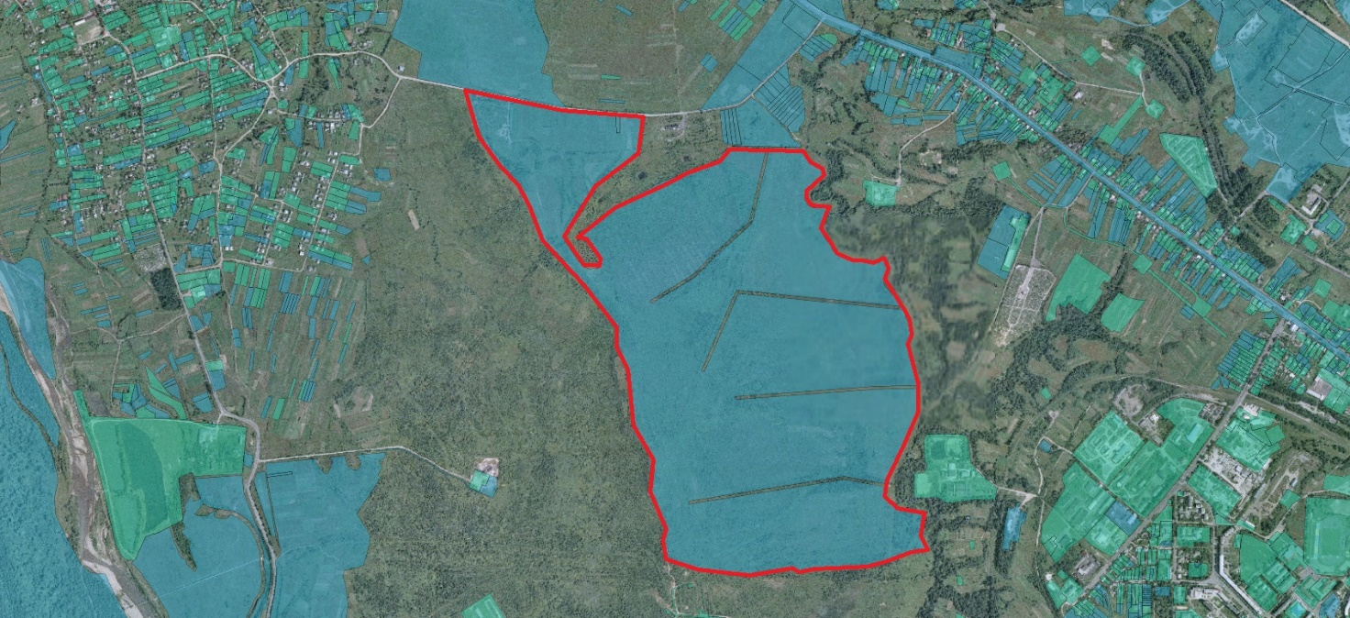

Проєкт

ДОЛИНСЬКА МІСЬКА РАДА
КАЛУСЬКОГО РАЙОНУ ІВАНО-ФРАНКІВСЬКОЇ ОБЛАСТІ
восьме скликання
(сорок друга сесія)

РІШЕННЯ

Від 18.01.2024 № ______-42/2024
м. Долина
Про технічну документацію із землеустрою
щодо поділу земельної ділянки в с. Велика Тур’я

Розглянувши технічну документацію із землеустрою щодо поділу земельної ділянки площею 2,8918 га в с. Велика Тур’я, враховуючи рекомендації постійної комісії міської ради з питань землекористування та земельних відносин, а також з метою створення сприятливих умов для раціонального використання земельних ділянок, прозорості в наданні земельних ділянок та забезпечення додаткових надходжень до міського бюджету платежів, керуючись Законами України «Про землеустрій», п. 34 ч. 1 ст. 26 Закону України «Про місцеве самоврядування в Україні», ст. 12, 79¹, 110, 123, 186 Земельного кодексу України, міська рада

В И Р І Ш И Л А :

1. Затвердити розроблену відповідно до рішення міської ради від 18.07.2023 № 2273-33/2023 технічну документацію із землеустрою щодо поділу земельної ділянки площею 2,8918 га (кадастровий номер 2622080200:02:002:0801), що знаходиться в с. Велика Тур’я та підтвердити право комунальної власності на земельні ділянки:

- № 1 площею 1,5000 га (кадастровий номер 2622080200:02:002:0039);
- № 2 площею 1,1278 га (кадастровий номер 2622080200:02:002:0038);
- № 3 площею 0,2640 га (кадастровий номер 2622080200:02:002:0037).

2. Державному реєстратору провести реєстрацію права комунальної власності на вищевказані земельні ділянки.

3. Дати дозвіл Долинській міській раді на розроблення проекту землеустрою щодо відведення земельної ділянки цільове призначення якої змінюється площею 1,5000 га (кадастровий номер 2622080200:02:002:0039), з «01.17 Земельні ділянки запасу (земельні ділянки, які не надані у власність або користування громадянами чи юридичними особами)» на «01.01 Для ведення товарного сільськогосподарського виробництва» в с. Велика Тур’я з метою продажу на земельних торгах (аукціонах).

4. Відділу земельних ресурсів міської ради забезпечити розроблення, погодження та затвердження в установленому законодавством порядку проекту землеустрою щодо відведення земельної ділянки цільове призначення якої змінюється.

5. Контроль за виконанням даного рішення покласти на постійну комісію міської ради з питань землекористування та земельних відносин.

Міський голова Іван ДИРІВ

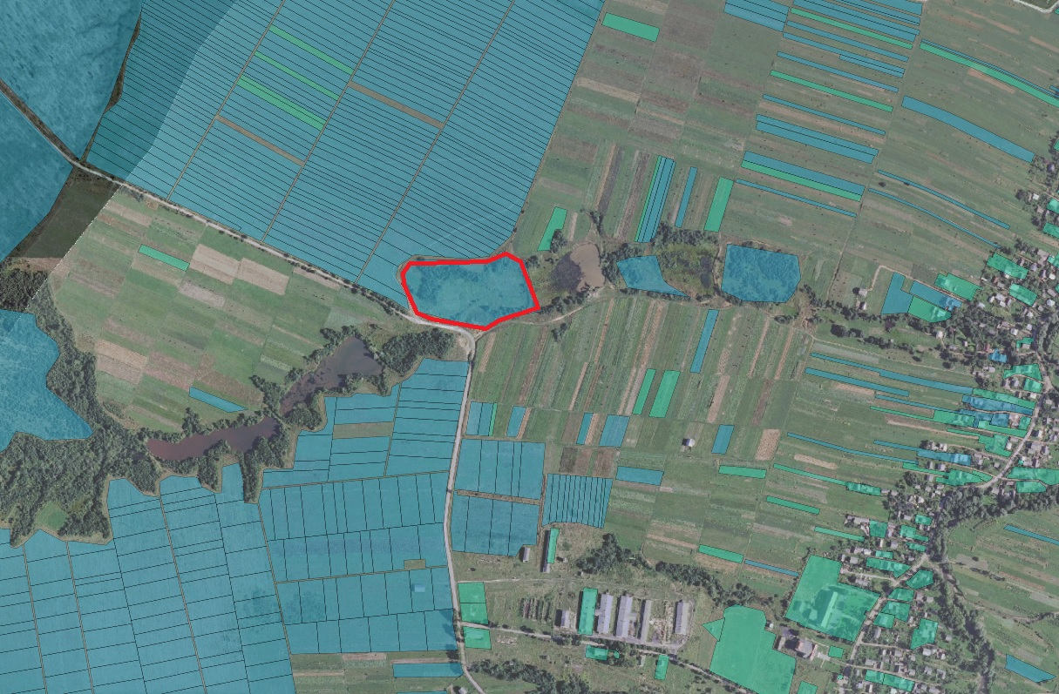

Проєкт

ДОЛИНСЬКА МІСЬКА РАДА
КАЛУСЬКОГО РАЙОНУ ІВАНО-ФРАНКІВСЬКОЇ ОБЛАСТІ
восьме скликання
(сорок друга сесія)

РІШЕННЯ

Від 18.01.2024 № ______-42/2024
м. Долина

Про затвердження технічної документації
з нормативної грошової оцінки
земельної ділянки площею 7,0400 га в с. Підбережжя

Розглянувши технічну документацію з нормативної грошової оцінки земельної ділянки розробленою ФОП «Медвецька Т.В.», яка планується для передачі в оренду для обслуговування природніх водойм для риборозведення та обслуговування господарських споруд в с. Підбережжя, керуючись ст. 26 Закону України «Про місцеве самоврядування в Україні», ст. 12, 118, 121, 122, 186¹ Земельного кодексу України, Податковим кодексом України, міська рада

В И Р І Ш И Л А :

1. Затвердити розроблену відповідно до рішення Долинської міської ради від 17.11.2022 № 1871-24/2022 технічну документацію з нормативної грошової оцінки земельної ділянки (кадастровий номер 2610291500:03:001:0004) площею 7,0400 га, (з урахуванням коефіцієнта індексації за 2022 р. - 1,15), що становить 6046181,53 грн (шість мільйонів сорок шість тисяч сто вісімдесят одна грн 53 коп.) для будівництва та обслуговування об’єктів рекреаційного призначення в с. Підбережжя.

2. Визначити та затвердити перелік земельних ділянок, право оренди яких підлягає продажу на земельних торгах, а саме: земельну ділянку площею 7,0400 га (кадастровий номер 2610291500:03:001:0004), цільове призначення 07.01 - для будівництва та обслуговування об’єктів рекреаційного призначення, адреса земельної ділянки: с. Підбережжя.

3. Затвердити стартовий розмір річної орендної плати за земельну ділянку в сумі 362770,89 грн (триста шістдесят дві тисячі сімсот сімдесят грн 89 коп.), що становить 6 відсотків від нормативної грошової оцінки земельної ділянки.

4. Затвердити проект договору оренди земельної ділянки, який укладатиметься з переможцем торгів (додається).

5. Встановити термін оренди земельної ділянки 5 (п’ять) років.

6. Особою, уповноваженою на укладення (підписання) договору оренди земельної ділянки, визначити міського голову: Диріва І. Я.

7. Встановити умови використання земельної ділянки: дотримання вимог та обмежень, які мають бути враховані при використанні території.

8. Переможцю земельних торгів відшкодувати витрати (видатки), здійснені на організацію та проведення земельних торгів.

9. Відділу земельних ресурсів забезпечити проведення відповідних торгів та укладення договору оренди земельної ділянки з переможцем земельних торгів.

10. Контроль за виконанням даного рішення покласти на постійну комісію міської ради з питань землекористування та земельних відносин.

Міський голова Іван ДИРІВ

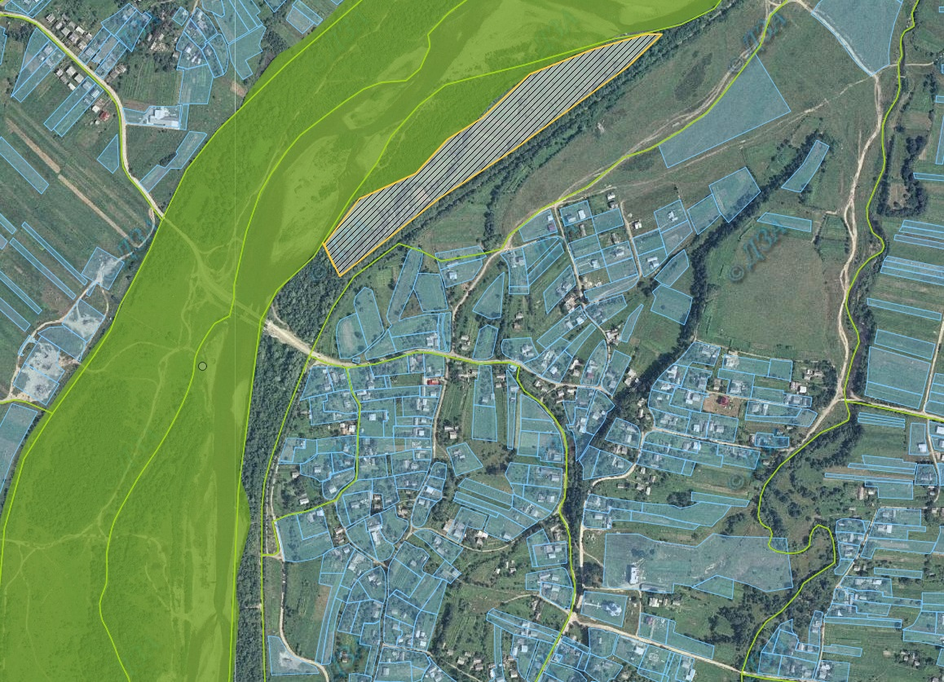

Проєкт

ДОЛИНСЬКА МІСЬКА РАДА
КАЛУСЬКОГО РАЙОНУ ІВАНО-ФРАНКІВСЬКОЇ ОБЛАСТІ
восьме скликання
(сорок друга сесія)

РІШЕННЯ

Від 18.01.2024 № ______-42/2024
м. Долина

Про розгляд звернення
підприємця Мовчан С. І., м. Долина

Розглянувши звернення підприємця Мовчана Сергія Івановича, про надання дозволу на розроблення проекту землеустрою щодо відведення земельної ділянки орієнтовною площею 0,0120 в м. Долина майдан Січових Стрільців, графічні матеріали, керуючись п. 34 ч. 1 ст. 26 Закону України «Про місцеве самоврядування в Україні», Земельним кодексом України, міська рада

В И Р І Ш И Л А:

1. Надати дозвіл підприємцю Мовчану Сергію Івановичу на розроблення проекту землеустрою щодо відведення земельної ділянки орієнтовною площею 0,0120 га в м. Долина майдан Січових Стрільців для встановлення земельного сервітуту на розміщення тимчасової споруди для провадження підприємницької діяльності.

2. Зобов’язати підприємця Мовчана Сергія Івановича замовити в суб'єкта господарювання, що є виконавцем робіт із землеустрою згідно із законом, проект землеустрою щодо відведення земельної ділянки і подати його для затвердження у встановленому законом порядку.

3. Контроль за виконанням даного рішення покласти на постійну комісію міської ради з питань землекористування та земельних відносин.

Міський голова Іван ДИРІВ

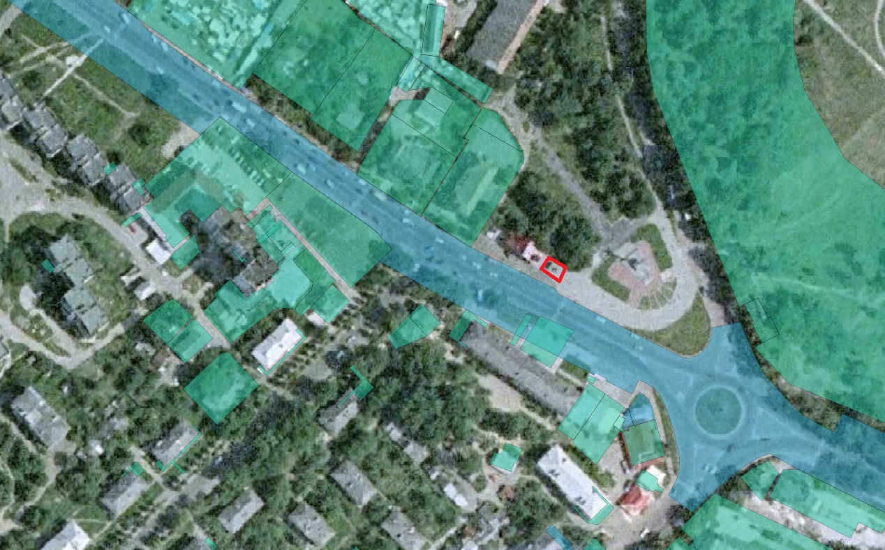

Проєкт

ДОЛИНСЬКА МІСЬКА РАДА
КАЛУСЬКОГО РАЙОНУ ІВАНО-ФРАНКІВСЬКОЇ ОБЛАСТІ
восьме скликання
(сорок друга сесія)

РІШЕННЯ

Від 18.01.2024 № ______-42/2024
м. Долина

Про розгляд звернення
гр. Антонович Я. С., м. Долина

Розглянувши звернення громадянина Антоновича Ярослава Степановича, про надання дозволу на розроблення проекту землеустрою щодо відведення земельної ділянки орієнтовною площею 0,0120 в м. Долина майдан Січових Стрільців, графічні матеріали, керуючись п. 34 ч. 1 ст. 26 Закону України «Про місцеве самоврядування в Україні», Земельним кодексом України, міська рада

В И Р І Ш И Л А:

1. Надати дозвіл громадянин Антоновичу Ярославу Степановичу на розроблення проекту землеустрою щодо відведення земельної ділянки орієнтовною площею 0,0120 га в м. Долина майдан Січових Стрільців для встановлення земельного сервітуту на розміщення тимчасової споруди для провадження підприємницької діяльності.

2. Зобов’язати громадянина Антоновича Ярослава Степановича замовити в суб'єкта господарювання, що є виконавцем робіт із землеустрою згідно із законом, проект землеустрою щодо відведення земельної ділянки і подати його для затвердження у встановленому законом порядку.

3. Контроль за виконанням даного рішення покласти на постійну комісію міської ради з питань землекористування та земельних відносин.

Міський голова Іван ДИРІВ

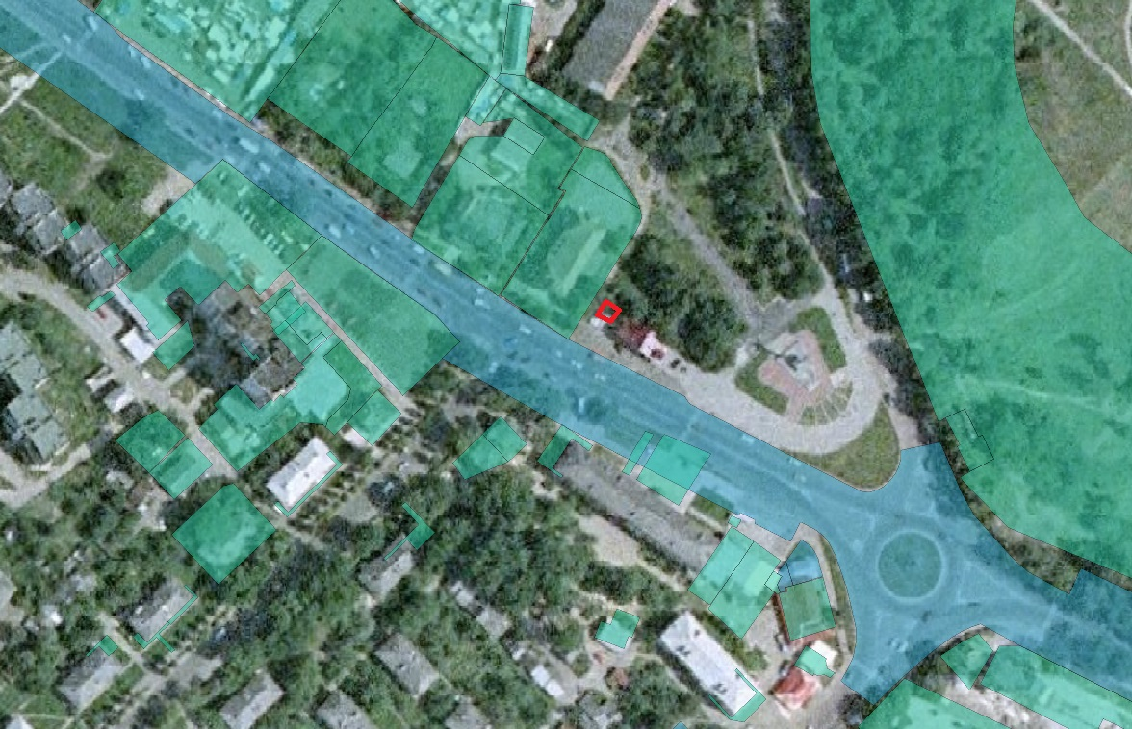

Проєкт

ДОЛИНСЬКА МІСЬКА РАДА
КАЛУСЬКОГО РАЙОНУ ІВАНО-ФРАНКІВСЬКОЇ ОБЛАСТІ
восьме скликання
(сорок друга сесія)

РІШЕННЯ

Від 18.01.2024 № ______-42/2024
м. Долина

Про розгляд звернення
підприємця Олійник В. І., м. Долина

Розглянувши звернення підприємця Олійника Василя Ігоровича, про надання дозволу на розроблення проекту землеустрою щодо відведення земельної ділянки орієнтовною площею 0,0080 в м. Долина майдан Січових Стрільців, графічні матеріали, керуючись п. 34 ч. 1 ст. 26 Закону України «Про місцеве самоврядування в Україні», Земельним кодексом України, міська рада

В И Р І Ш И Л А:

1. Надати дозвіл підприємцю Олійнику Василю Ігоровичу на розроблення проекту землеустрою щодо відведення земельної ділянки орієнтовною площею 0,0080 га в м. Долина майдан Січових Стрільців для встановлення земельного сервітуту на розміщення тимчасової споруди для провадження підприємницької діяльності.

2. Зобов’язати підприємця Олійника Василя Ігоровича замовити в суб'єкта господарювання, що є виконавцем робіт із землеустрою згідно із законом, проект землеустрою щодо відведення земельної ділянки і подати його для затвердження у встановленому законом порядку.

3. Контроль за виконанням даного рішення покласти на постійну комісію міської ради з питань землекористування та земельних відносин.

Міський голова Іван ДИРІВ

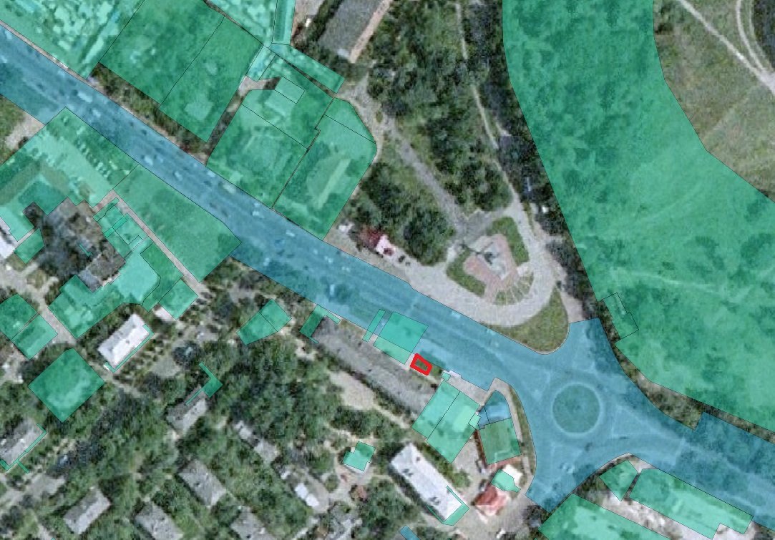

Проєкт

ДОЛИНСЬКА МІСЬКА РАДА
КАЛУСЬКОГО РАЙОНУ ІВАНО-ФРАНКІВСЬКОЇ ОБЛАСТІ
восьме скликання
(сорок друга сесія)

РІШЕННЯ

Від 18.01.2024 № ______-42/2024
м. Долина

Про розгляд звернення

гр. Болюк З.І., с. Слобода-Долинська

Розглянувши звернення громадянина Болюка Зіновія Ілліча, про припинення договору оренди земельної ділянки площею 1,5657 га від 02.10.2019 року, реєстраційний номер об’єкта нерухомого майна 2009627426220 та про введення в дію рішення міської ради від 18.07.2023 № 2279-33/2023, керуючись ст. 12, 116, 118, 121, 125, 186 Земельного кодексу України, п. 34 ч. 1 ст.26 Закон України «Про місцеве самоврядування в Україні», міська рада

В И Р І Ш И Л А:

1. Припинити громадянці Болюк Павлині Василівні договір оренди земельної ділянки площею 1,5657 га (кадастровий номер 2622086902:01:002:0010) по вул. Братів Гошовських, 4-Г в с. Слобода-Долинська Івано-Франківської області, у зв’язку зі смертю.

2. Ввести в дію рішення міської ради від 18.07.2023 № 2279-33/2023 «Про затвердження технічної документації з нормативної грошової оцінки земельної ділянки по вул. Братів Гошовських, 4-Г с. Слобода-Долинська, з дати укладання договору оренди з громадянином Болюком Зіновієм Іллічем від 04.04.2023 зареєстрованого за номером 56/23.

3. Зобов’язати громадянина Болюка З.І. в місячний термін укласти з Долинською міською радою угоду до договору оренди земельної ділянки та провести державну реєстрацію.

4. Контроль за виконанням даного рішення покласти на постійну комісію міської ради з питань землекористування та земельних відносин.

Міський голова Іван ДИРІВ

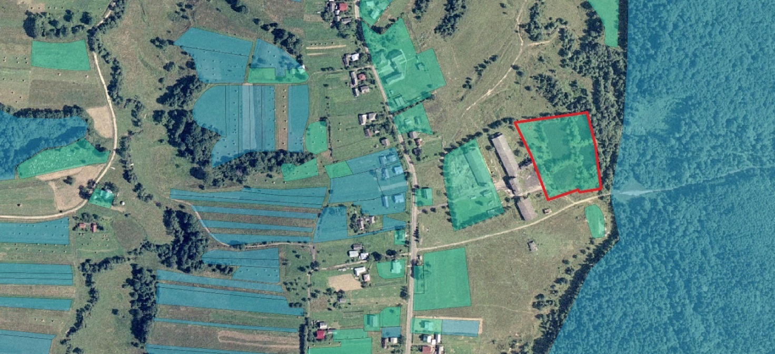

Проєкт

ДОЛИНСЬКА МІСЬКА РАДА
КАЛУСЬКОГО РАЙОНУ ІВАНО-ФРАНКІВСЬКОЇ ОБЛАСТІ
восьме скликання
(сорок друга сесія)

РІШЕННЯ

Від 18.01.2024 № ______-42/2024
м. Долина

Про розгляд звернення
підприємця Гайдук П.П., м. Долина

Розглянувши звернення підприємця Гайдука Петра Петровича, про поновлення договору оренди земельної ділянки площею 0,0126 га по вул. Грушевського в м. Долина, від 10.08.2022 року, реєстраційний номер об’єкта нерухомого майна 1579213726220, керуючись п. 34 ч.1 ст. 26 Закону України «Про місцеве самоврядування в Україні», Законом України «Про оренду землі», ст. 12, 93, 124 Земельного кодексу України, міська рада

В И Р І Ш И Л А:

1. Поновити підприємцю Гайдуку Петру Петровичу договір оренди земельної ділянки площею 0,0126 га (кадастровий номер 2622010100:01:017:0713) по вул. Грушевського в м. Долина Івано-Франківської області для влаштування парковки автомобілів для обслуговування офісного та гаражно-складського приміщення, цільове призначення 02.09 - для будівництва і обслуговування паркінгів та автостоянок на землях житлової та громадської забудови терміном на 5 (п’ять) років.

2. Зобов’язати підприємця Гайдука П. П.:
2.1. В місячний термін укласти з Долинською міською радою договір оренди земельної ділянки та провести її державну реєстрацію.
2.2. Постійно утримувати в належному стані земельну ділянку та об’єкти нерухомого майна.
2.3. В місячний термін укласти з комунальним підприємством «Комунгосп» Долинської міської ради договір про надання послуг із вивезення твердих побутових відходів.

3. Контроль за виконанням даного рішення покласти на постійну комісію міської ради з питань землекористування та земельних відносин.

Міський голова Іван ДИРІВ

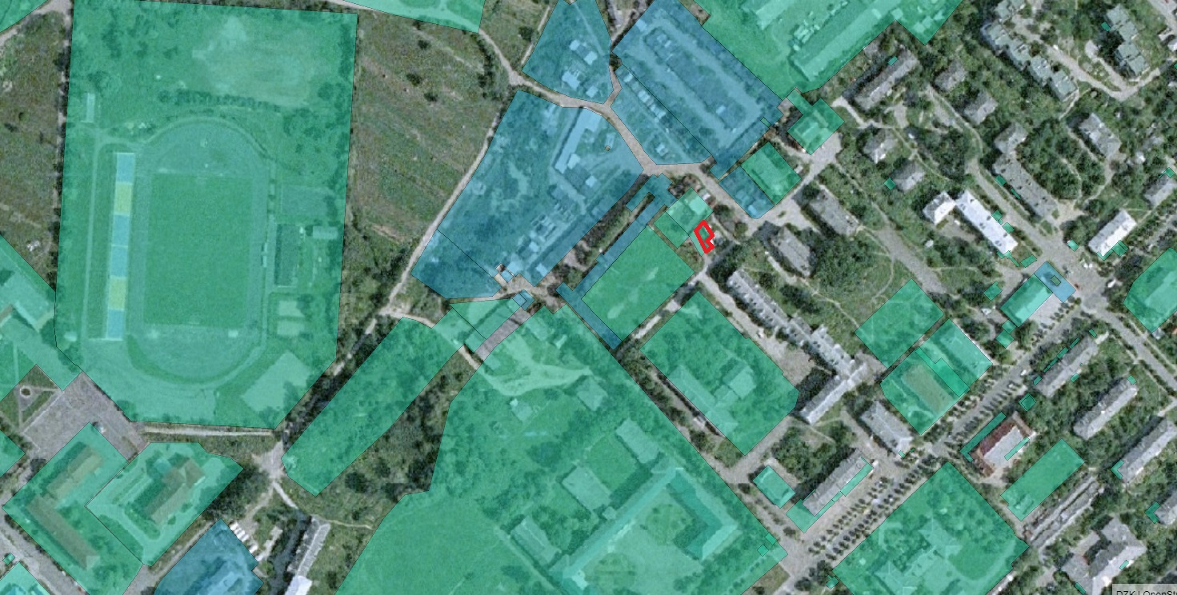

Проєкт

ДОЛИНСЬКА МІСЬКА РАДА
КАЛУСЬКОГО РАЙОНУ ІВАНО-ФРАНКІВСЬКОЇ ОБЛАСТІ
восьме скликання
(сорок друга сесія)

РІШЕННЯ

Від 18.01.2024 № ______-42/2024
м. Долина

Про заміну сторін у договорах оренди землі

ТОВ «ОСКАР АГРО» та ТОВ «АКРІС-ЗАХІД»

Керуючись Законом України «Про місцеве самоврядування в Україні», Земельним кодексом України,Законом України «Про оренду землі»,Цивільним кодексом України, Господарським кодексом України, з метою забезпечення належного використання зобов’язань сторонами за укладеними договорами оренди землі, для своєчасного,безперебійного та у повному обсязі надходження орендної плати до бюджету, враховуючи рекомендації постійної комісії міської ради з питань землекористування та земельних відносин, міська рада

В И Р І Ш И Л А:

1. Замінити сторони у чинних договорах оренди землі, а саме: орендодавця – на Долинську міську раду та орендаря – на ТОВ «АКРІС-ЗАХІД», а саме:
1.1. Договори оренди земельних ділянок, що входять до складу спадщини та перебувають в управлінні органу місцевого самоврядування, загальною орієнтовною площею – 57,2627 га,укладені між Белеївською сільською радою та ТОВ «ОСКАР АГРО» (Додаток 1);
1.2. Договори оренди земельних ділянок, що входять до складу спадщини та перебувають в управлінні органу місцевого самоврядування, загальною орієнтовною площею – 70,2841 га,укладені між Великотур’янською сільською радою та ТОВ «ОСКАР АГРО» (Додаток 1);
1.3. Договори оренди земельних ділянок, що входять до складу спадщини та перебувають в управлінні органу місцевого самоврядування, загальною орієнтовною площею – 19,7236 га,укладені між Надіївською сільською радою та ТОВ «ОСКАР АГРО» (Додаток 1);
1.4. Договори оренди земельних ділянок, що входять до складу спадщини та перебувають в управлінні органу місцевого самоврядування, загальною орієнтовною площею – 13,5858 га,укладені між Рахинянською сільською радою та ТОВ «ОСКАР АГРО» (Додаток 1);
1.5. Договори оренди земельних ділянок, що входять до складу спадщини та перебувають в управлінні органу місцевого самоврядування, загальною орієнтовною площею – 35,4059 га,укладені між Солуківською сільською радою та ТОВ «ОСКАР АГРО» (Додаток 1).

2. Зобов’язати ТОВ «АКРІС-ЗАХІД» укласти з Долинською міською радою угоди до договорів оренди земельних ділянок з та провести їх державну реєстрацію.

3. Контроль за виконанням даного рішення покласти на постійну комісію міської ради з питань землекористування та земельних відносин.

Міський голова Іван ДИРІВ

Додаток 1 до рішення міської ради
від 18.01.2024 № ______-42/2024

Перелік діючих договорів оренди земельних ділянок, що входять до складу спадщини, укладених з ТОВ «ОСКАР АГРО»
Місце  розташування | Дата договору | Термін дії Договору | Кадастровий номер | Площа, га
с. Белеїв | 01.06.2018 | 31.05.2025 | 2622080101:03:031:0017 | 0,5450
с. Белеїв | 01.06.2018 | 31.05.2025 | 2622080101:03:031:0015 | 0,5450
с. Белеїв | 01.06.2018 | 31.05.2025 | 2622080101:03:033:0023 | 0,5450
с. Белеїв | 01.06.2018 | 31.05.2025 | 2622080101:03:033:0026 | 0,5450
с. Белеїв | 01.06.2018 | 31.05.2025 | 2622080101:03:033:0010 | 0,5500
с. Белеїв | 01.06.2018 | 31.05.2025 | 2622080101:03:047:0008 | 0,5560
с. Белеїв | 01.06.2018 | 31.05.2025 | 2622080101:03:011:0032 | 0,5700
с. Белеїв | 01.06.2018 | 31.05.2025 | 2622080101:03:006:0010 | 0,5860
с. Белеїв | 01.06.2018 | 31.05.2025 | 2622080101:03:007:0007 | 0,5950
с. Белеїв | 01.06.2018 | 31.05.2025 | 2622080101:03:004:0008 | 0,5980
с. Белеїв | 01.06.2018 | 31.05.2025 | 2622080101:03:043:0008 | 0,6000
с. Белеїв | 01.06.2018 | 31.05.2025 | 2622080101:03:043:0009 | 0,6000
с. Белеїв | 01.06.2018 | 31.05.2025 | 2622080101:03:044:0001 | 0,6000
с. Белеїв | 01.06.2018 | 31.05.2025 | 2622080101:03:044:0034 | 0,6140
с. Белеїв | 01.06.2018 | 31.05.2025 | 2622080101:03:040:0001 | 0,6160
с. Белеїв | 01.06.2018 | 31.05.2025 | 2622080101:03:040:0004 | 0,6160
с. Белеїв | 01.06.2018 | 31.05.2025 | 2622080101:03:041:0002 | 0,6160
с. Белеїв | 01.06.2018 | 31.05.2025 | 2622080101:03:041:0014 | 0,6160
с. Белеїв | 01.06.2018 | 31.05.2025 | 2622080101:03:042:0006 | 0,6160
с. Белеїв | 01.06.2018 | 31.05.2025 | 2622080101:03:042:0010 | 0,6160
с. Белеїв | 01.06.2018 | 31.05.2025 | 2622080101:03:043:0001 | 0,6160
с. Белеїв | 01.06.2018 | 31.05.2025 | 2622080101:03:044:0019 | 0,6160
с. Белеїв | 01.06.2018 | 31.05.2025 | 2622080101:03:005:0020 | 0,4450
с. Белеїв | 01.06.2018 | 31.05.2025 | 2622080101:03:001:0032 | 0,2150
с. Белеїв | 01.06.2018 | 31.05.2025 | 2622080101:03:004:0006 | 0,2660
с. Белеїв | 01.06.2018 | 31.05.2025 | 2622080101:03:008:0023 | 0,2760
с. Белеїв | 01.06.2018 | 31.05.2025 | 2622080101:03:008:0015 | 0,3610
с. Белеїв | 01.06.2018 | 31.05.2025 | 2622080101:03:001:0012 | 0,3700
с. Белеїв | 01.06.2018 | 31.05.2025 | 2622080101:03:009:0012 | 0,3870
с. Белеїв | 01.06.2018 | 31.05.2025 | 2622080101:03:009:0009 | 0,4130

Проєкт

ДОЛИНСЬКА МІСЬКА РАДА
КАЛУСЬКОГО РАЙОНУ ІВАНО-ФРАНКІВСЬКОЇ ОБЛАСТІ
восьме скликання
(сорок друга сесія)

РІШЕННЯ

Від 18.01.2024 № ______-42/2024
м. Долина

Про заміну сторін у договорах оренди землі

ФГ «Дідушицьке» та ТОВ «АКРІС-ЗАХІД»

Керуючись Законом України «Про місцеве самоврядування в Україні», Земельним кодексом України,Законом України «Про оренду землі»,Цивільним кодексом України, Господарським кодексом України, з метою забезпечення належного використання зобов’язань сторонами за укладеними договорами оренди землі, для своєчасного,безперебійного та у повному обсязі надходження орендної плати до бюджету, враховуючи рекомендації постійної комісії міської ради з питань землекористування та земельних відносин, міська рада

В И Р І Ш И Л А:

1. Замінити сторони у чинних договорах оренди землі, а саме: орендодавця – на Долинську міську раду та орендаря – на ТОВ «АКРІС-ЗАХІД» в договорах оренди земельних ділянок, що входять до складу спадщини та перебувають в управлінні органу місцевого самоврядування, загальною орієнтовною площею – 77,5444 га,укладені між Великотур’янською сільською радою та ФГ «Дідушицьке», згідно Додаток 1.

2. Зобов’язати ТОВ «АКРІС-ЗАХІД» укласти з Долинською міською радою угоди до договорів оренди земельних ділянок з та провести їх державну реєстрацію.

3. Контроль за виконанням даного рішення покласти на постійну комісію міської ради з питань землекористування та земельних відносин.

Міський голова Іван ДИРІВ

Додаток 1 до рішення міської ради
від 18.01.2024 № ______-42/2024

Перелік діючих договорів оренди земельних ділянок, що входять до складу спадщини, укладених з ФГ «ДІДУШИЦЬКЕ»
Орендодавець | Дата договору | Термін дії Договору | Кадастровий номер | Площа, га
с. Велика Тур’я | 23.10.2020 | 22.10.2027 | 2622080200:02:020:1007 | 0,0892
с. Велика Тур’я | 23.10.2020 | 22.10.2027 | 2622080200:02:017:0212 | 0,1126
с. Велика Тур’я | 23.10.2020 | 22.10.2027 | 2622080200:02:009:0709 | 0,3844
с. Велика Тур’я | 23.10.2020 | 22.10.2027 | 2622080200:02:019:1002 | 0,2591
с. Велика Тур’я | 23.10.2020 | 22.10.2027 | 2622080200:02:002:0806 | 0,3073
с. Велика Тур’я | 23.10.2020 | 22.10.2027 | 2622080200:02:020:0006 | 0,0595
с. Велика Тур’я | 23.10.2020 | 22.10.2027 | 2622080200:02:017:0214 | 0,0617
с. Велика Тур’я | 23.10.2020 | 22.10.2027 | 2622080200:02:017:0029 | 0,4000
с. Велика Тур’я | 23.10.2020 | 22.10.2027 | 2622080200:02:002:0809 | 0,1332
с. Велика Тур’я | 23.10.2020 | 22.10.2027 | 2622080200:02:002:0808 | 0,3163
с. Велика Тур’я | 23.10.2020 | 22.10.2027 | 2622080200:02:020:1006 | 0,1266
с. Велика Тур’я | 23.10.2020 | 22.10.2027 | 2622080200:02:004:0027 | 0,0748
с. Велика Тур’я | 23.10.2020 | 22.10.2027 | 2622080200:02:020:1004 | 0,0595
с. Велика Тур’я | 23.10.2020 | 22.10.2027 | 2622080200:02:004:0612 | 0,4333
с. Велика Тур’я | 23.10.2020 | 22.10.2027 | 2622080200:02:009:0710 | 0,2489
с. Велика Тур’я | 23.10.2020 | 22.10.2027 | 2622080200:02:002:0810 | 0,2049
с. Велика Тур’я | 23.10.2020 | 22.10.2027 | 2622080200:02:012:0738 | 0,0273
с. Велика Тур’я | 23.10.2020 | 22.10.2027 | 2622080200:02:020:0009 | 0,0964
с. Велика Тур’я | 23.10.2020 | 22.10.2027 | 2622080200:02:012:1022 | 0,0284
с. Велика Тур’я | 23.10.2020 | 22.10.2027 | 2622080200:02:005:1058 | 0,1975
с. Велика Тур’я | 23.10.2020 | 22.10.2027 | 2622080200:02:004:0616 | 0,1636
с. Велика Тур’я | 23.10.2020 | 22.10.2027 | 2622080200:02:005:1059 | 0,4523
с. Велика Тур’я | 23.10.2020 | 22.10.2027 | 2622080200:02:004:0617 | 0,3644
с. Велика Тур’я | 23.10.2020 | 22.10.2027 | 2622080200:02:005:1063 | 0,0954
с. Велика Тур’я | 23.10.2020 | 22.10.2027 | 2622080200:02:013:0010 | 0,4365
с. Велика Тур’я | 23.10.2020 | 22.10.2027 | 2622080200:02:007:0019 | 0,2138
с. Велика Тур’я | 23.10.2020 | 22.10.2027 | 2622080200:02:005:1066 | 0,0713
с. Велика Тур’я | 23.10.2020 | 22.10.2027 | 2622080200:02:005:1065 | 0,4302
с. Велика Тур’я | 23.10.2020 | 22.10.2027 | 2622080200:02:012:1027 | 0,0969
с. Велика Тур’я | 23.10.2020 | 22.10.2027 | 2622080200:02:004:0007 | 0,3536
с. Велика Тур’я | 23.10.2020 | 22.10.2027 | 2622080200:02:007:0013 | 0,3128
с. Велика Тур’я | 23.10.2020 | 22.10.2027 | 2622080200:02:005:0530 | 0,4980
с. Велика Тур’я | 23.10.2020 | 22.10.2027 | 2622080200:02:004:0001 | 0,3410
с. Велика Тур’я | 23.10.2020 | 22.10.2027 | 2622080200:02:012:0728 | 0,3945
с. Велика Тур’я | 23.10.2020 | 22.10.2027 | 2622080200:02:014:0023 | 0,3889
с. Велика Тур’я | 23.10.2020 | 22.10.2027 | 2622080200:02:007:0029 | 0,2047
с. Велика Тур’я | 23.10.2020 | 22.10.2027 | 2622080200:02:017:0006 | 0,1650
с. Велика Тур’я | 23.10.2020 | 22.10.2027 | 2622080200:02:017:0001 | 0,0369
с. Велика Тур’я | 23.10.2020 | 22.10.2027 | 2622080200:02:002:0001 | 0,1389
с. Велика Тур’я | 23.10.2020 | 22.10.2027 | 2622080200:02:017:0002 | 0,2575
с. Велика Тур’я | 23.10.2020 | 22.10.2027 | 2622080200:02:020:0008 | 0,0402
с. Велика Тур’я | 23.10.2020 | 22.10.2027 | 2622080200:02:002:0003 | 0,1218
с. Велика Тур’я | 23.10.2020 | 22.10.2027 | 2622080200:02:020:0005 | 0,0824
с. Велика Тур’я | 23.10.2020 | 22.10.2027 | 2622080200:02:002:0004 | 0,2242
с. Велика Тур’я | 23.10.2020 | 22.10.2027 | 2622080200:02:005:0794 | 0,2856
с. Велика Тур’я | 23.10.2020 | 22.10.2027 | 2622080200:02:004:0003 | 0,0518
с. Велика Тур’я | 23.10.2020 | 22.10.2027 | 2622080200:02:004:0006 | 0,2253
с. Велика Тур’я | 23.10.2020 | 22.10.2027 | 2622080200:02:005:1014 | 0,4185
с. Велика Тур’я | 23.10.2020 | 22.10.2027 | 2622080200:02:004:0002 | 0,0743
с. Велика Тур’я | 23.10.2020 | 22.10.2027 | 2622080200:02:004:0014 | 0,3315

Проєкт

ДОЛИНСЬКА МІСЬКА РАДА
КАЛУСЬКОГО РАЙОНУ ІВАНО-ФРАНКІВСЬКОЇ ОБЛАСТІ
восьме скликання
(сорок друга сесія)

РІШЕННЯ

Від 18.01.2024 № ______-42/2024
м. Долина

Про розгляд звернення
ТзОВ «АКРІС-ЗАХІД»

Розглянувши звернення товариства з обмеженою відповідальністю «АКРІС-ЗАХІД», що знаходиться за адресою: вул. Жилянська, 106-Б, м. Київ, про надання в оренду невитребуваних земельних часток (паїв) та проектних доріг на території Долинської міської територіальної громади, керуючись п. 34 ч. 1 ст. 26 Закону України «Про місцеве самоврядування в Україні», Законом України «Про порядок виділення в натурі (на місцевості) земельних ділянок власникам земельних часток (паїв)», ст. 12, 93, 124 Земельного кодексу України, міська рада

В И Р І Ш И Л А:

1. Передати товариству з обмеженою відповідальністю «АКРІС-ЗАХІД», в оренду терміном на 364 (триста шістдесят чотири) дні земельні ділянки для ведення товарного сільськогосподарського виробництва:
1.1. в Рахинянському старостинському окрузі: орієнтовною площею 9,5510 га, що входять до складу невитребуваних земельних часток (паїв) та під проектними дорогами орієнтовною площею 2,3000 га;
1.2. в Белеївському старостинському окрузі: орієнтовною площею 14,7700 га що входять до складу невитребуваних земельних часток (паїв) та під проектними дорогами орієнтовною площею 4,5300 га;
1.3. в Надіївському старостинському окрузі: орієнтовною площею 54,0928 га, що входять до складу невитребуваних земельних часток (паїв) та під проектними дорогами орієнтовною площею 10,0000 га;
1.4. в Солуківському старостинському окрузі: орієнтовною площею 36,0800 га що входять до складу невитребуваних земельних часток (паїв) та під проектними дорогами орієнтовною площею 8,5000 га.
1.5. в Тростянецькому старостинському окрузі: орієнтовною площею 5,4263 га що входять до складу невитребуваних земельних часток (паїв) та під проектними дорогами орієнтовною площею 2,3900 га.
2. Надати дозвіл на розроблення технічної документації із землеустрою щодо інвентаризації земель, що входять до складу невитребуваних земельних часток (паїв) та проектних доріг.

3. Зобов’язати ТзОВ «АКРІС-ЗАХІД»:
3.1. В місячний термін укласти з Долинською міською радою договори оренди невитребуваних земельних часток (паїв) та проектних доріг в розмірі орендної плати 12% від прийнятої середньої грошової оцінки ріллі по Івано-Франківській області.
3.2. Постійно утримувати в належному стані земельні ділянки.
3.3. Замовити в суб’єкта господарювання, що є виконавцем робіт із землеустрою згідно із законом, технічну документацію із землеустрою.
3.4. Погоджену технічну документацію із землеустрою подати на затвердження міської ради.

4. Контроль за виконанням даного рішення покласти на постійну комісію міської ради з питань землекористування та земельних відносин.

Міський голова Іван ДИРІВ

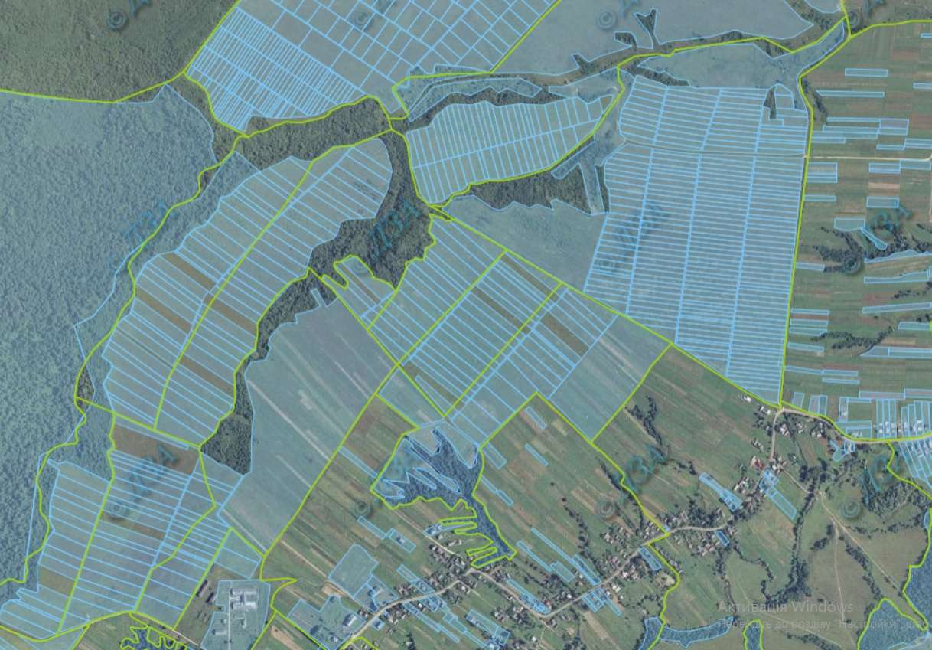

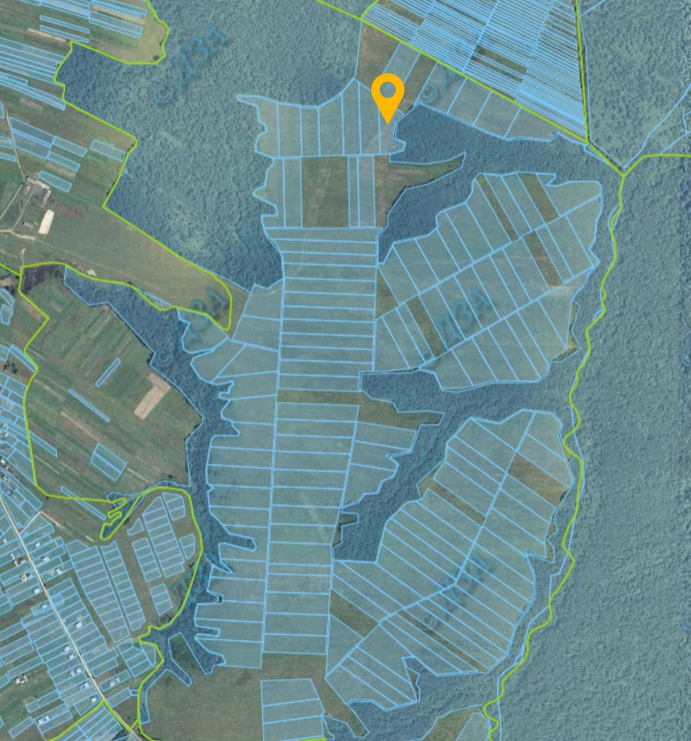

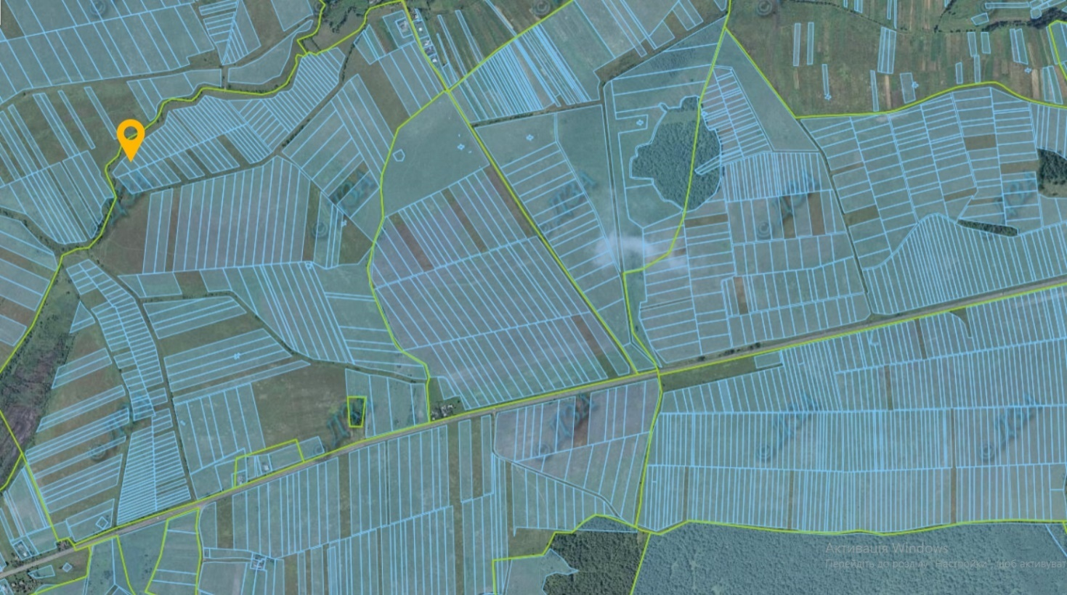

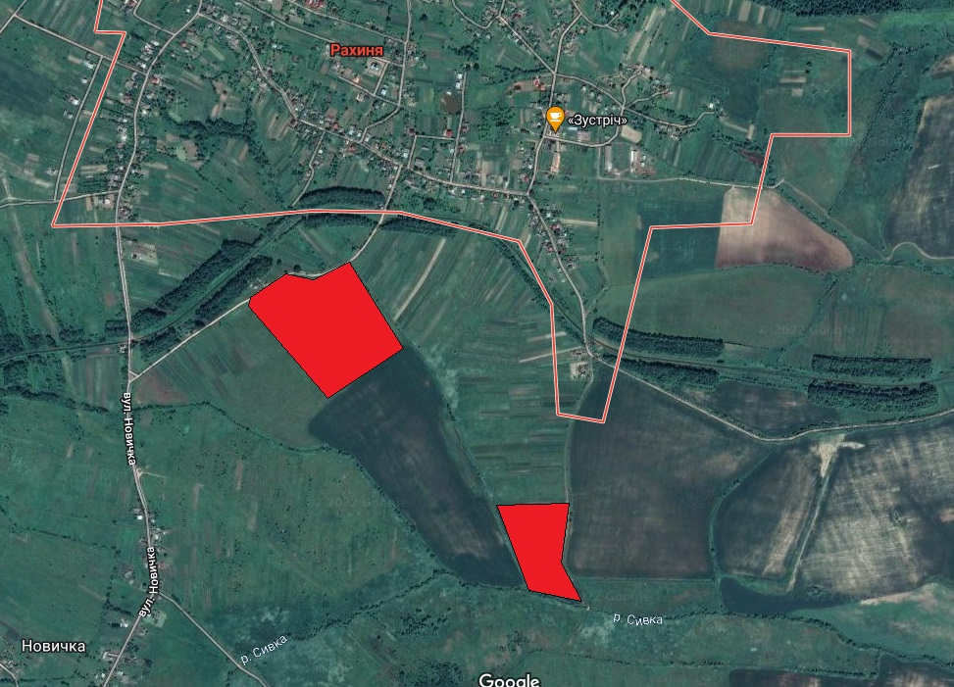

Проєкт

ДОЛИНСЬКА МІСЬКА РАДА
КАЛУСЬКОГО РАЙОНУ ІВАНО-ФРАНКІВСЬКОЇ ОБЛАСТІ
восьме скликання
(сорок друга сесія)

РІШЕННЯ

Від 18.01.2024 № ______-42/2024
м. Долина

Про розгляд звернення
ФГ «ФермАгроВоля» в с. Рахиня

Розглянувши звернення фермерського господарства «ФермАгроВоля», що знаходиться за адресою: вул. Герої України, 7-Д, с. Рахиня, Івано-Франківська обл., про надання в оренду невитребуваних земельних часток (паїв), управління спадщиною та проектних доріг на території Долинської міської територіальної громади, керуючись п. 34 ч.1 ст. 26 Закону України «Про місцеве самоврядування в Україні», Законом України «Про порядок виділення в натурі (на місцевості) земельних ділянок власникам земельних часток (паїв)», ст. 12, 93, 124 Земельного кодексу України, міська рада

В И Р І Ш И Л А:

1. Передати фермерському господарству «ФермАгроВоля», в оренду терміном на 364 (триста шістдесят чотири) дні земельні ділянки для ведення товарного сільськогосподарського виробництва в Рахинському старостинському окрузі: орієнтовною площею 9,5510 га, що входять до складу невитребуваних земельних часток (паїв) орієнтовною площею 10,1254 га управління спадщиною ур. «Біля Кузьмика», орієнтовною площею 2,3000 га під дорогами.
2. Надати дозвіл на розроблення технічної документації із землеустрою щодо інвентаризації земель, що входять до складу невитребуваних земельних часток (паїв), управління спадщиною та проектних доріг.
3. Зобов’язати ФГ «ФермАгроВоля»:
3.1. В місячний термін укласти з Долинською міською радою договори оренди невитребуваних земельних часток (паїв), управління спадщиною та проектних.
3.2. Постійно утримувати в належному стані земельні ділянки.
3.3. Замовити в суб’єкта господарювання, що є виконавцем робіт із землеустрою згідно із законом, технічну документацію із землеустрою.
3.4. Погоджену технічну документацію із землеустрою подати на затвердження міської ради.
4. Контроль за виконанням даного рішення покласти на постійну комісію міської ради з питань землекористування та земельних відносин.

Міський голова Іван ДИРІВ

Проєкт

ДОЛИНСЬКА МІСЬКА РАДА
КАЛУСЬКОГО РАЙОНУ ІВАНО-ФРАНКІВСЬКОЇ ОБЛАСТІ
восьме скликання
(сорок друга сесія)

РІШЕННЯ

Від 18.01.2024 № ______-42/2024
м. Долина

Про розгляд звернень

гр Гордійчук О.Г. та гр. Креховецький В.Р., м. Долина

Розглянувши звернення громадянина Гордійчук Олександра Григоровича, про припинення договору оренди земельної ділянки площею 0,3180 га від 06.11.2015 року, зареєстрованого у виконавчому комітеті Долинської міської ради за № 154/15 від 06.11.2015 року та громадянина Креховецького Володимира Романовича, про передачу в оренду земельної ділянки площею 0,3180 га по вул. Молодіжна, 1-Д м. Долина, акт приймання-передачі від 21.07.2023 року номер 1420,1421, керуючись п. 34 ч. 1 ст. 26 Закону України «Про місцеве самоврядування в Україні», Законом України «Про оренду землі», ст. 12, 93, 124 Земельного кодексу України, міська рада

В И Р І Ш И Л А:

1. Припинити громадянину Гордійчуку Олександру Григоровичу, договір оренди земельної ділянки площею 0,3180 га (кадастровий номер 2622010100:01:014:0074) по вул. Молодіжна, 1-Д в м. Долина Івано-Франківської області, згідно акту-приймання передачі.

2. Передати громадянину Креховецькому Володимиру Романовичу земельну ділянку площею 0,3180 га (кадастровий номер 2622010100:01:014:0074) для обслуговування приміщення виробничого цеху, цільове призначення 11.02 - для розміщення та експлуатації основних, підсобних і допоміжних будівель та споруд підприємств переробної, машинобудівної та іншої промисловості по вул. Молодіжна, 1-Д в м. Долина Івано-Франківської області, в оренду терміном на 5 (п’ять) років.

3. Зобов’язати громадянина Креховецького В.Р.:
3.1. В місячний термін укласти з Долинською міською радою договір оренди земельної ділянки та провести державну реєстрацію.
3.2. Постійно утримувати в належному стані земельну ділянку та об’єкти нерухомого майна.
3.3. В місячний термін укласти з комунальним підприємством «Комунгосп» Долинської міської ради договір про надання послуг із вивезення твердих побутових відходів.

4. Контроль за виконанням даного рішення покласти на постійну комісію міської ради з питань землекористування та земельних відносин.

Міський голова Іван ДИРІВ

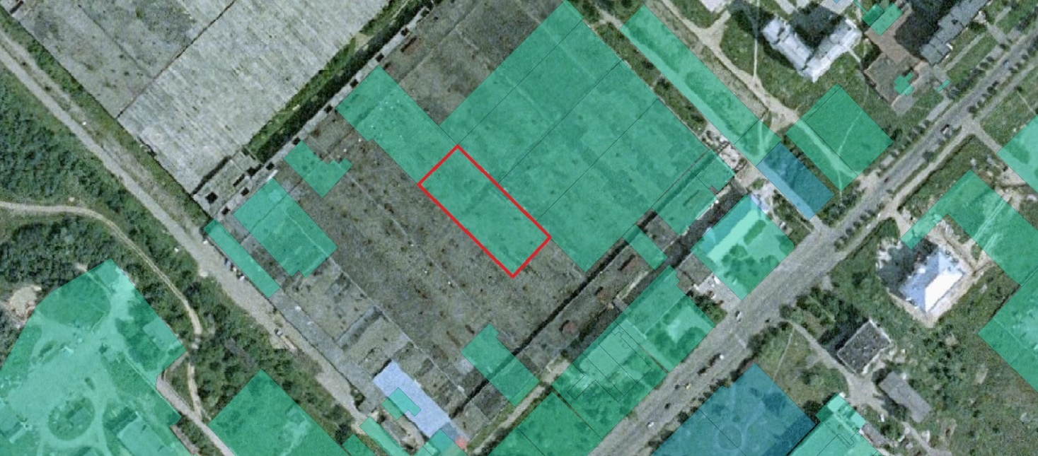

Проєкт

ДОЛИНСЬКА МІСЬКА РАДА
КАЛУСЬКОГО РАЙОНУ ІВАНО-ФРАНКІВСЬКОЇ ОБЛАСТІ
восьме скликання
(сорок друга сесія)

РІШЕННЯ

Від 18.01.2024 № ______-42/2024
м. Долина

Про технічну документацію із землеустрою щодо
встановлення (відновлення) меж земельних ділянок
в натурі (на місцевості) ПАТ «Укрнафта»
НГВУ «Долинанафтогаз», с. Мала Тур’я

Розглянувши звернення публічного акціонерного товариства «Укрнафта» НГВУ «Долинанафтогаз», що знаходиться за адресою: вул. Промислова, 7, м. Долина, Калуський р-н, Івано-Франківська обл., про затвердження технічної документації із землеустрою щодо встановлення (відновлення) меж земельних ділянок в натурі (на місцевості) загальною площею 0,7200 га для обслуговування виробничих об’єктів НГВУ «Долинанафтогаз», Державний акт на право постійного користування землею ІІ-ІФ № 000462 від 05.04.1997 р., керуючись п. 34 ч. 1 ст. 26 Закону України «Про місцеве самоврядування в Україні», ст. 12, 123, 124, 142 Земельного кодексу України, міська рада

В И Р І Ш И Л А :

1. Затвердити розроблену відповідно до рішення Долинської міської ради від 30.09.2021 № 683-16/2021 технічну документацію із землеустрою щодо встановлення (відновлення) меж земельних ділянок в натурі (на місцевості).

2. Підтвердити за Долинською міською радою право комунальної власності на земельні ділянки для обслуговування виробничих об’єктів НГВУ «Долинанафтогаз», що знаходяться в с. Мала Тур’я Івано-Франківської області:
- площею 0,3600 га (кадастровий номер 2622083000:05:001:0014);
- площею 0,3600 га (кадастровий номер 2622083000:05:002:0005).

3. Попередити публічне акціонерне товариство «Укрнафта» НГВУ «Долинанафтогаз», що право постійного користування на земельні ділянки виникає з моменту реєстрації цих прав.

4. Постійно утримувати в належному стані земельні ділянки та об’єкти нерухомого майна.

Міський голова Іван ДИРІВ

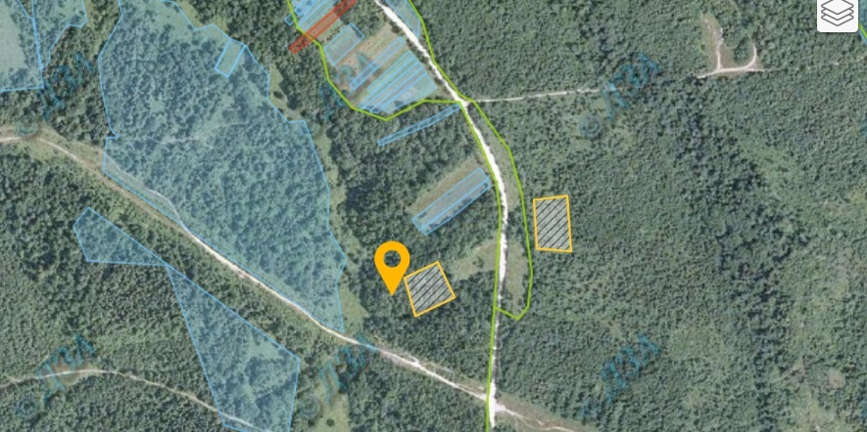

Проєкт

ДОЛИНСЬКА МІСЬКА РАДА
КАЛУСЬКОГО РАЙОНУ ІВАНО-ФРАНКІВСЬКОЇ ОБЛАСТІ
восьме скликання
(сорок друга сесія)

РІШЕННЯ

Від 18.01.2024 № ______-42/2024
м. Долина

Про поділ земельної ділянки площею 0,5273 га
ПАТ «Укрнафта» НГВУ «Долинанафтогаз», м. Долина

Розглянувши звернення публічного акціонерного товариства «Укрнафта» НГВУ «Долинанафтогаз», що знаходиться за адресою: вул. Промислова, 7, м. Долина, Калуський р-н, Івано-Франківська обл., про затвердження технічної документації із землеустрою щодо поділу земельної ділянки в натурі (на місцевості) загальною площею 0,5273 га, керуючись п. 34 ч. 1 ст. 26 Закону України «Про місцеве самоврядування в Україні», ст. 12, 123, 124, 142 Земельного кодексу України, міська рада

В И Р І Ш И Л А :

1. Затвердити розроблену відповідно до рішення Долинської міської ради від 28.02.2023 № 1989-28/2023 технічну документацію із землеустрою щодо поділу земельної ділянки.

2. Підтвердити за Долинською міською радою право комунальної власності на земельні ділянки для розміщення та експлуатації основних, підсобних і допоміжних будівель та споруд підприємствами, що пов’язані з користуванням:
- площею 0,3153 га (кадастровий номер 2622010100:01:022:0044), що знаходиться по вул. Тупікова, 6 м. Долина;
- площею 0,1820 га (кадастровий номер 2622010100:01:022:0027), що знаходиться по вул. Тупікова, 8 м. Долина;
- площею 0,0300 га (кадастровий номер 2622010100:01:022:0026), що знаходиться по вул. Тупікова, 6 м. Долина.

3. Припинити публічному акціонерному товариству «Укрнафта» НГВУ «Долинанафтогаз» договір оренди № 2/23-1/74-ОР від 14.07.2005 року.

4. Передати публічному акціонерному товариству «Укрнафта» НГВУ «Долинанафтогаз» земельну ділянку площею 0,3153 га (кадастровий номер 2622010100:01:022:0044), цільове призначення 11.01 – для розміщення та експлуатації основних, підсобних і допоміжних будівель та споруд підприємствами, що пов’язані з користуванням, що знаходиться по вул. Тупікова, 6 м. Долина в оренду терміном на 5 (п’ять) років.

5. Передати публічному акціонерному товариству «Укрнафта» НГВУ «Долинанафтогаз» земельну ділянку площею 0,1820 га (кадастровий номер 2622010100:01:022:0027), цільове призначення 11.01 – для розміщення та експлуатації основних, підсобних і допоміжних будівель та споруд підприємствами, що пов’язані з користуванням, що знаходиться по вул. Тупікова, 8 м. Долина в оренду терміном на 5 (п’ять) років.

6. Зобов’язати ПАТ Укрнафта» НГВУ «Долинанафтогаз»:
6.1. В місячний термін укласти з Долинською міською радою договри оренди земельної ділянки та провести її державну реєстрацію.
6.2. Постійно утримувати в належному стані земельну ділянку та об’єкти нерухомого майна.

7. Земельну ділянку площею 0,0300 га (кадастровий номер 2622010100:01:022:0026), що знаходиться по вул. Тупікова, 6 м. Долина перевести до земель міської ради.

8. Контроль за виконанням даного рішення покласти на постійну комісію міської ради з питань землекористування та земельних відносин.

Міський голова Іван ДИРІВ

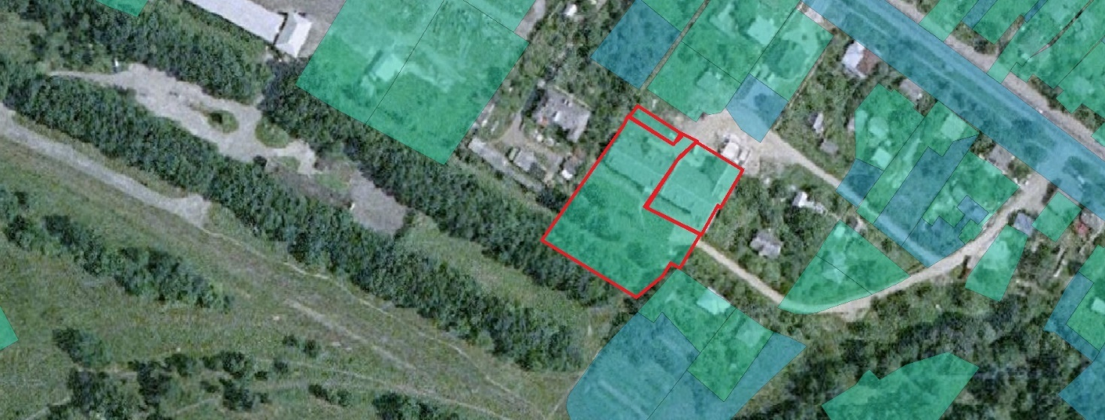

Проєкт

ДОЛИНСЬКА МІСЬКА РАДА
КАЛУСЬКОГО РАЙОНУ ІВАНО-ФРАНКІВСЬКОЇ ОБЛАСТІ
восьме скликання
(сорок друга сесія)

РІШЕННЯ

Від 18.01.2024 № ______-42/2024
м. Долина

Про затвердження проекту землеустрою
щодо відведення земельної ділянки
ТОВ «КТМ-С», м. Долина

Розглянувши звернення товариства з обмеженою відповідальністю «КТМ-С», яке знаходиться за адресою: вул. Молодіжна, 9-Б, м. Долина, Калуський р-н, Івано-Франківська обл., про затвердження проекту землеустрою щодо відведення земельної ділянки площею 0,0342 га, що знаходиться по вул. Молодіжна, 9-Б в м. Долина для обслуговування виробничого приміщення, керуючись ст. 12, 93, 124, 186 Земельного кодексу України, п. 34 ч. 1 ст. 26 Закону України «Про місцеве самоврядування в Україні», міська рада

В И Р І Ш И Л А :

1. Затвердити розроблений відповідно до рішення міської ради від 04.04.2023 № 2158-30/2023, проект землеустрою щодо відведення земельної ділянки площею 0,0342 га, для обслуговування виробничого приміщення, що знаходиться по вул. Молодіжна, 9-Б в м. Долина.

2. Підтвердити за Долинською міською радою право комунальної власності на земельну ділянку площею 0,0342 га (кадастровий номер 2622010100:01:014:0006), цільове призначення 11.02 – для розміщення та експлуатації основних, підсобних і допоміжних будівель та споруд підприємств переробної, машинобудівної та іншої промисловості (для обслуговування виробничого приміщення), що знаходиться по вул. Молодіжна, 9-Б в м. Долина Івано-Франківської області.

3. Надати товариству з обмеженою відповідальністю «КТМ-С» земельну ділянку площею 0,0342 га (кадастровий номер 2622010100:01:014:0006), цільове призначення 11.02 – для розміщення та експлуатації основних, підсобних і допоміжних будівель та споруд підприємств переробної, машинобудівної та іншої промисловості (для обслуговування виробничого приміщення), що знаходиться по вул. Молодіжна, 9-Б в м. Долина Івано-Франківської області в оренду терміном на 5 (п’ять) років.

4. Зобов’язати ТОВ «КТМ-С»:
4.1. В місячний термін укласти з Долинською міською радою договір оренди земельної ділянки та провести його державну реєстрацію.
4.2. Постійно утримувати в належному стані земельну ділянку та об’єкти нерухомого майна.
4.3. В місячний термін укласти з комунальним підприємством «Комунгосп» Долинської міської ради договір про надання послуг із вивезення твердих побутових відходів.

5. Контроль за виконанням даного рішення покласти на постійну комісію міської ради з питань землекористування та земельних відносин.

Міський голова Іван ДИРІВ

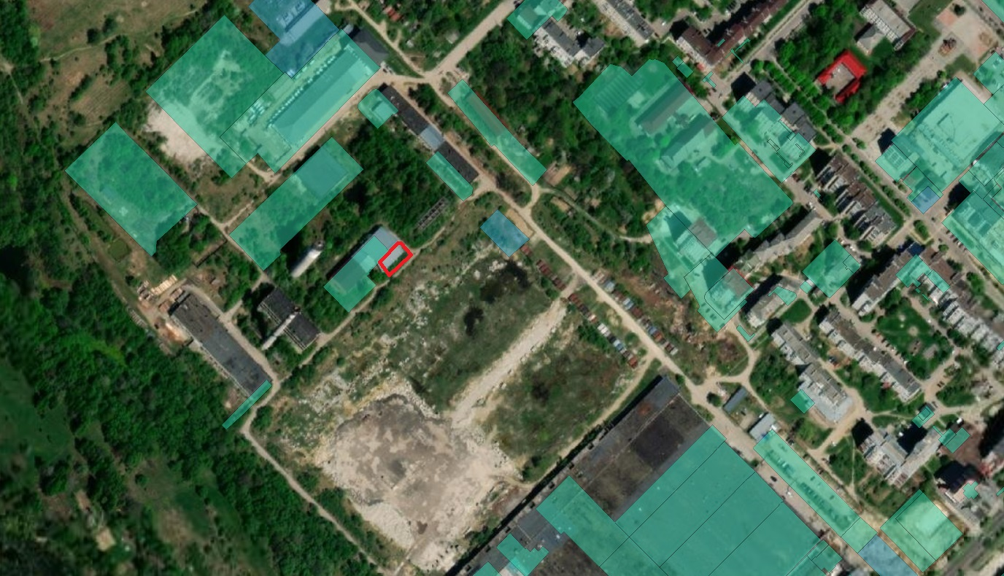

Проєкт

ДОЛИНСЬКА МІСЬКА РАДА
КАЛУСЬКОГО РАЙОНУ ІВАНО-ФРАНКІВСЬКОЇ ОБЛАСТІ
восьме скликання
(сорок друга сесія)

РІШЕННЯ

Від 18.01.2024 № ______-42/2024
м. Долина

Про розгляд звернення
Комунального підприємства «Долина-Інвест», м. Долина

Розглянувши звернення Комунального підприємства «Долина-Інвест», що знаходиться за адресою: вул. Грушевського, 11, м. Долина, Івано-Франківська обл., про припинення права постійного користування земельними ділянками площею 0,3420 га по проспекту Незалежності, 20-А м. Долина, та площею 6,6000 га по вул. Оболонська м. Долина, керуючись п. 34 ч. 1 ст. 26 Закону України «Про місцеве самоврядування в Україні», Земельним кодексом України, міська рада

В И Р І Ш И Л А:

1. Припинити Комунальному підприємству «Долина-Інвест», право постійного користування земельної ділянки площею 0,3420 га (кадастровий номер 2622010100:01:018:0046), яка знаходиться по проспекту Незалежності, 20-А м. Долина.

2. Припинити Комунальному підприємству «Долина-Інвест», право постійного користування земельної ділянки площею 6,6000 га (кадастровий номер 2622010100:01:004:0055), яка знаходиться по вул. Оболонська м. Долина.

Міський голова Іван ДИРІВ

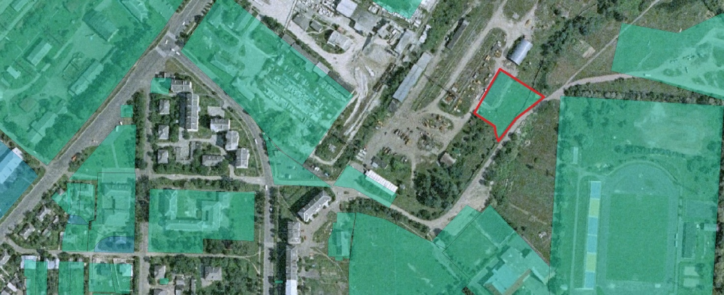

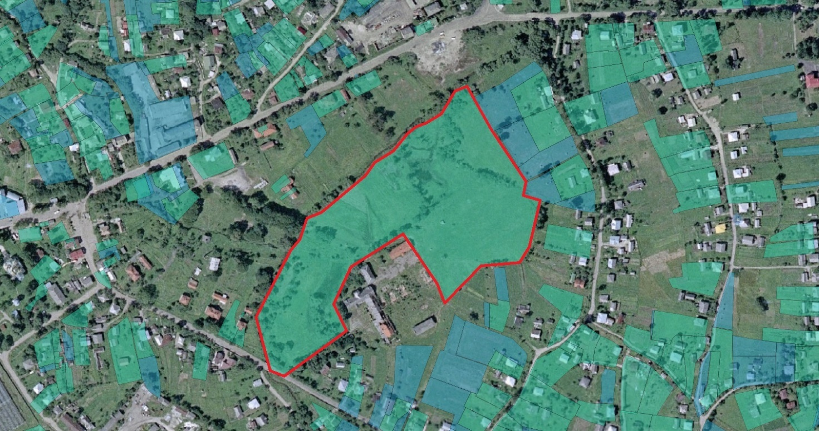

Проєкт

ДОЛИНСЬКА МІСЬКА РАДА
КАЛУСЬКОГО РАЙОНУ ІВАНО-ФРАНКІВСЬКОЇ ОБЛАСТІ
восьме скликання
(сорок друга сесія)

РІШЕННЯ

Від 18.01.2024 № ______-42/2024
м. Долина

Про розгляд звернення
ТОВ «Долинарембудсервіс», с. Мала Тур’я

Розглянувши звернення товариства з обмеженою відповідальністю «Долинарембудсервіс», яке знаходиться за адресою: вул. Тур’янська, 1-Д, с. Мала Тур’я, Калуський р-н, Івано-Франківська обл., про затвердження проекту землеустрою щодо відведення земельної діялнки та надання дозволу на розроблення технічної документації з нормативної грошової оцінки земельної ділянки площею 1,8994 по вул. Тур’янська, 1-Д, с. Мала Тур’я, керуючись п. 34 ч. 1 ст. 26 Закону України “Про місцеве самоврядування в Україні”, Земельним кодексом України, міська рада

В И Р І Ш И Л А:

1. Затвердити розроблений відповідно до рішення міської ради від 18.07.2023 № 2335-33/2023 проект землеустрою щодо відведення земельної ділянки площею 1,8994 га (кадастровий номер 2622010100:01:012:0018) для обслуговування майнового комплексу по вул. Тур’янська, 1-Д, с. Мала Тур’я.

2. Надати дозвіл товариству з обмеженою відповідальністю «Долинарембудсервіс», громадянину Романіву Василю Тарасовичу та громадянці Микулин Галині Миколаївні на розроблення технічної документації з нормативної грошової оцінки земельної ділянки площею 1,8994 га, (кадастровий номер 2622010100:01:012:0018) для обслуговування майнового комплексу по вул. Тур’янська, 1-Д, с. Мала Тур’я.

3. Зобов’язати товариство з обмеженою відповідальністю «Долинарембудсервіс», громадянина Романіва Василя Тарасовича та громадянку Микулин Галину Миколаївну розробити технічну документацію з нормативної грошової оцінки земель та подати на затвердження установленому законодавством порядку.

Міський голова Іван ДИРІВ

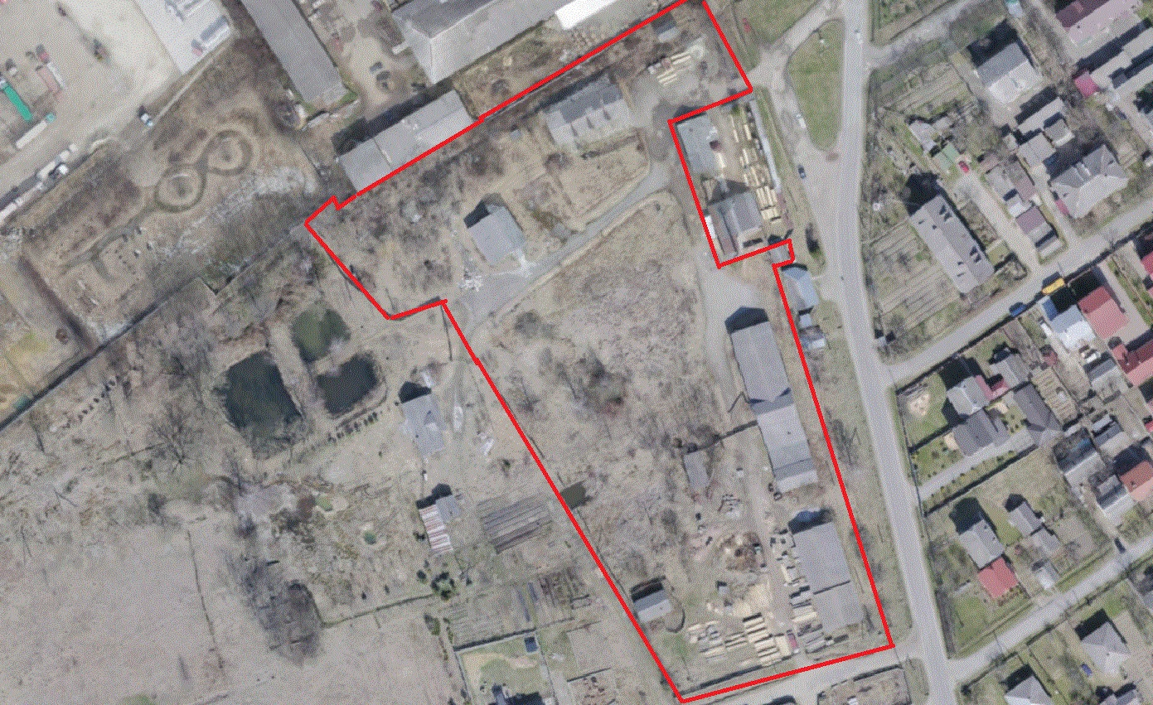

Проєкт

ДОЛИНСЬКА МІСЬКА РАДА
КАЛУСЬКОГО РАЙОНУ ІВАНО-ФРАНКІВСЬКОЇ ОБЛАСТІ
восьме скликання
(сорок друга сесія)

РІШЕННЯ

Від 18.01.2024 № ______-42/2024
м. Долина

Про затвердження технічних документацій із
землеустрою щодо встановлення (відновлення)
меж земельної ділянки в натурі (на місцевості)
та передачу в приватну власність громадянам

Розглянувши звернення громадян про затвердження технічних документацій та передачу земельних ділянок у власність на території Долинської міської територіальної громади Івано-Франківської обл., технічні документації із землеустрою щодо встановлення (відновлення) меж земельної ділянки в натурі (на місцевості), керуючись ст. 26 Закону України «Про місцеве самоврядування в Україні», ст. 12, 116, 118, 121, 122, п.1 розділу X «Перехідні положення» Земельного кодексу України, міська рада

В И Р І Ш И Л А :

1. Затвердити технічну документацію із землеустрою щодо встановлення (відновлення) меж земельної ділянки в натурі (на місцевості) та передати безоплатно в приватну власність земельні ділянки на території Долинської міської територіальної громади Івано-Франківської обл. громадянам, згідно з додатком.

2. Попередити громадян вказаних в додатку, що право власності на земельні ділянки виникає з моменту реєстрації цього права.

3. Зобов’язати громадян вказаних в додатку виконувати обов’язки власника відповідно до вимог статті 91 Земельного кодексу України.

Міський голова Іван ДИРІВ

Додаток до рішення міської ради
від 18.01.2024 № ______-42/2024

1. м. Долина:

1.1. Громадянину Семенишину Василю Федоровичу та громадянці Семенишин Вікторії Василівні, земельну ділянку площею 0,0634 га (кадастровий номер 2622010100:01:006:0020) для будівництва і обслуговування житлового будинку, господарських будівель і споруд (присадибна ділянка) по вул. Смерекова, 2 м. Долина, в спільну сумісну власність.

2. Грабівський старостинський округ:

2.1. Громадянину Лешку Ярославу Миколайовичу, земельні ділянки:
2.1.1 площею 0,0800 га (кадастровий номер 2624881101:01:003:0280) для ведення особистого селянського господарства в ур. «Між потоки» с. Грабів;
2.1.2 площею 0,0900 га (кадастровий номер 2624881101:01:003:0281) для ведення особистого селянського господарства в ур. «Під макаришин» с. Грабів;
2.1.3 площею 0,1000 га (кадастровий номер 2624881101:01:002:0042) для ведення особистого селянського господарства в ур. «Круглий» с. Грабів;
2.1.4 площею 0,2200 га (кадастровий номер 2624881101:01:002:0043) для ведення особистого селянського господарства в ур. «Між оленів» с. Грабів.

2.2. Громадянці Гембі Павліні Іванівні, земельні ділянки:
2.2.1 площею 0,0886 га (кадастровий номер 2624881101:01:005:0126) для будівництва і обслуговування житлового будинку, господарських будівель і споруд по вул. І.Франка, 146 с. Грабів;
2.2.2 площею 0,0243 га (кадастровий номер 2624881101:01:005:0127) для будівництва і обслуговування житлового будинку, господарських будівель і споруд по вул. І.Франка, 146 с. Грабів.

2.3. Громадянці Чоп Галині Антонівні, земельні ділянки:
2.3.1 площею 0,0759 га (кадастровий номер 2624881101:01:004:0141) для будівництва і обслуговування житлового будинку, господарських будівель і споруд по вул. І.Франка, 93-А с. Грабів;
2.3.2 площею 0,0889 га (кадастровий номер 2624881101:01:004:0142) для ведення особистого селянського господарства в с. Грабів.

2.4. Громадянину Бояну Василю Васильовичу, земельну ділянку площею 0,1044га (кадастровий номер 2624881101:01:003:0282) для будівництва і обслуговування житлового будинку, господарських будівель і споруд (присадибна ділянка) по вул. Молодіжна, 12 с. Грабів.

2.5. Громадянину Бояну Василю Івановичу, земельну ділянку площею 0,0617 га (кадастровий номер 2624881101:01:004:0139) для будівництва і обслуговування житлового будинку, господарських будівель і споруд (присадибна ділянка) по вул. І. Франка, 271 с. Грабів.

3. Лоп’янецький старостинський округ:

3.1. Громадянину Бояну Михайлу Івановичу, земельну ділянку площею 0,1190 га (кадастровий номер 2624883201:01:001:0113) для будівництва і обслуговування житлового будинку, господарських будівель і споруд (присадибна ділянка) по вул. Героїв України, 54 с. Лоп’янка.

3.2. Громадянину Лешку Івану Васильовичу, земельну ділянку площею 0,1179 га (кадастровий номер 2624883201:01:002:0133) для будівництва і обслуговування житлового будинку, господарських будівель і споруд (присадибна ділянка) по вул. Героїв України, 37 с. Лоп’янка.

3.3. Громадянину Лешку Ігорю Васильовичу, земельну ділянку площею 0,1887 га (кадастровий номер 2624883201:01:001:0112) для будівництва і обслуговування житлового будинку, господарських будівель і споруд (присадибна ділянка) по вул. Героїв України, 39 с. Лоп’янка.

3.1. Громадянину Луцику Богдану Івановичу, земельну ділянку площею 0,2500 га (кадастровий номер 2624883201:01:002:0134) для будівництва і обслуговування житлового будинку, господарських будівель і споруд (присадибна ділянка) по вул. Шевченка, 138-А с. Лоп’янка.

4. Яворівський старостинський округ:

4.1. Громадянину Куцілю Михайлу Михайловичу, ділянку площею 0,2445 га (кадастровий номер 2622088001:01:003:0317) для будівництва і обслуговування житлового будинку, господарських будівель і споруд (присадибна ділянка) по вул. Шевченка, 38 с. Яворів.

5. Оболонський старостинський округ:

5.1. Громадянці Іванейко Ганні Василівні, земельну ділянку площею 0,2500 га (кадастровий номер 2622084501:01:011:0371) для будівництва і обслуговування житлового будинку, господарських будівель і споруд (присадибна ділянка) по вул. Бабієва гора, 56 с. Оболоння.

5.2. Громадянину Мазуркевич Оресту Олексійовичу, земельну ділянку площею 0,2500 га (кадастровий номер 2622083001:01:010:0518) для будівництва і обслуговування житлового будинку, господарських будівель і споруд (присадибна ділянка) по вул. Приміська, 12 с. Оболоння.

5.3. Громадянці Фрищин Любов Михайлівні, земельну ділянку площею 0,1854 га (кадастровий номер 262284501:01:005:0535) для будівництва і обслуговування житлового будинку, господарських будівель і споруд (присадибна ділянка) по вул. Одиниця, 101 с. Оболоння.

6. Малотур’янський старостинський округ:

6.1. Громадянці Чопак Марії Іванівні, земельну ділянку площею 0,0540 га (кадастровий номер 2622083001:01:004:0926) для індивідуального садівництва садове товариство «Автомобіліст», с. Мала Тур’я.

6.2. Громадянці Химій Мар’яні Іванівні, земельну ділянку площею 0,1498 га (кадастровий номер 2622083001:01:001:1316) для будівництва і обслуговування житлового будинку, господарських будівель і споруд (присадибна ділянка) по вул. Тур’янська, 50 с. Мала Тур’я.

7. Белеївський старостинський округ:

7.1. Громадянину Чернецькому Василю Михайловичу, земельну ділянку площею 0,2500 га (кадастровий номер 2622080101:01:004:0152) для будівництва і обслуговування житлового будинку,господарських будівель і споруд (присадибна ділянка) вул. Світанкова, 2 с. Белеїв.

7.2. Громадянці Матійчин Ганні Василівні, земельну ділянку площею 0,2500 га (кадастровий номер 2622080101:01:002:0647) для будівництва і обслуговування житлового будинку,господарських будівель і споруд (присадибна ділянка) вул. Центральна, 120 с. Белеїв.

7.3. Громадянці Когут Уляні Михайлівні, земельні ділянки:
7.3.1 площею 0,2325 га (кадастровий номер 2622080101:01:004:0153) для будівництва і обслуговування житлового будинку, господарських будівель і споруд (присадибна ділянка) по вул. Центральна, 2 с. Белеїв;
7.3.2 площею 0,2200 га (кадастровий номер 2622080101:01:004:0154) для ведення особистого селянського господарства в ур. «Корчунок» в с. Белеїв.

8. Тростянецький старостинський округ:

8.1. Громадянці Кузеляк Вірі Мирославівні, земельну ділянку площею 0,2500 га (кадастровий номер 2622086902:01:001:0507) для будівництва і обслуговування житлового будинку, господарських будівель і споруд (присадибна ділянка) вул. Братів Гошовських, 31 с. Слобода Долинська.

9. Тяпчанський старостинський округ:

9.1. Громадянину Варику Юрію Степановичу, земельну ділянку площею 0,1434 га (кадастровий номер 2622087101:01:003:0513) для будівництва і обслуговування житлового будинку, господарських будівель і споруд (присадибна ділянка) по вул. Лесі Українки, 36, с. Тяпче.

9.2. Громадянину Пирину Василю Михайловичу, земельну ділянку площею 0,2500 га (кадастровий номер 2622087101:01:003:0514) для будівництва і обслуговування житлового будинку, господарських будівель і споруд (присадибна ділянка) по вул. Молодіжна, 37 в с. Тяпче.

10. Гошівський старостинський округ:

10.1. Громадянці Гринчишин Ользі Миколаївні, земельну ділянку площею 0,2500 га (кадастровий номер 2622081101:01:002:0956) для будівництва і обслуговування житлового будинку, господарських будівель і споруд (присадибна ділянка) по вул. Широка, 49 с. Гошів.

11. Геринський старостинський округ:

11.1. Громадянину Щадею Юрію Васильовичу, земельну ділянку площею 0,2500 га (кадастровий номер 2622081201:01:002:0358) для будівництва і обслуговування житлового будинку, господарських будівель і споруд (присадибна ділянка) по вул. Т. Шевченка, 26 с. Гериня.

12. Княжолуцький старостинський округ:

12.1. Громадянці Шиян Галині Іванівні, земельні ділянки:
12.1.1 площею 0,0700 га (кадастровий номер 2622082401:10:001:0002) для ведення особистого селянського господарства в ур. «Бубно» с. Княжолука;
12.1.2 площею 0,0800 га (кадастровий номер 2622082401:01:001:0870) для ведення особистого селянського господарства в ур. «Бубно» с. Княжолука.

12.2. Громадянці Якимів Надії Іванівні, ділянку площею 0,1665 га (кадастровий номер 2622082401:01:003:0609) для будівництва і обслуговування житлового будинку, господарських будівель і споруд (присадибна ділянка) по вул. Польова, 2 с. Княжолука.

12.3. Громадянину Кальмуку Василю Богдановичу, земельну ділянку площею 0,2500 га (кадастровий номер 2622082401:01:001:0869) ) для будівництва і обслуговування житлового будинку, господарських будівель і споруд (присадибна ділянка) по вул. Обозище, 43 с. Княжолука.

12.4. Громадянину Долішньому Ігорю Миколайовичу, земельну ділянку площею 0,2500 га (кадастровий номер 2622082401:03:001:0008) ) для будівництва і обслуговування житлового будинку, господарських будівель і споруд (присадибна ділянка) по вул. Кам’янка, 34 с. Княжолука.

12.5. Громадянці Литовчак Дарії Іллівні, ділянку площею 0,1000 га (кадастровий номер 2622082401:07:001:0059) для ведення особистого селянського господарства ур. «Дебелівка» с. Княжолука.

12.6. Громадянину Гайнюку Василю Богдановичу, ділянку площею 0,1810 га (кадастровий номер 2622082401:01:001:0865) для будівництва і обслуговування житлового будинку, господарських будівель і споруд (присадибна ділянка) по вул. Стефаника, 2 с. Княжолука.

12.7. Громадянці Шиян Софії Миколаївні, ділянку площею 0,1000 га (кадастровий номер 2622082401:01:005:0390) для ведення особистого селянського господарства в ур. «Гачки» с. Княжолука.

12.8. Громадянці Якимів Ользі Іванівні, ділянку площею 0,2370 га (кадастровий номер 2622082401:01:001:0872) для будівництва і обслуговування житлового будинку, господарських будівель і споруд (присадибна ділянка) по вул. Обозище, 93 с. Княжолука.

13. Рахинянський старостинський округ:

13.1. Громадянину Нуриєву Сергію Байджановичу, земельну ділянку площею 0,2500 га (кадастровий номер 2622085201:01:001:0380) для будівництва і обслуговування житлового будинку, господарських будівель і споруд (присадибна ділянка) по вул. Нова с. Рахиня.

13.2. Громадянці Яциняк Мар’яні Богданівні, земельну ділянку площею 0,2500 га (кадастровий номер 2622085201:01:002:0368) для будівництва і обслуговування житлового будинку, господарських будівель і споруд (присадибна ділянка) по вул. Вовче, 6 с. Рахиня.

14. Надіївський старостинський округ:

14.1. Громадянці Грех Ользі Петрівні, земельну ділянку площею 0,2500 га (кадастровий номер 2622083401:01:005:0376) для будівництва і обслуговування житлового будинку, господарських будівель і споруд (присадибна ділянка) по вул. Івана Франка, 15 с. Надіїв.

Проєкт

ДОЛИНСЬКА МІСЬКА РАДА
КАЛУСЬКОГО РАЙОНУ ІВАНО-ФРАНКІВСЬКОЇ ОБЛАСТІ
восьме скликання
(сорок друга сесія)

РІШЕННЯ

Від 18.01.2024 № ______-42/2024
м. Долина

Про розгляд звернення
гр. Хабер Л.І., с. Мала Тур’я

Розглянувши звернення громадянина Хабера Любомира Івановича, про припинення права користування земельною ділянкою згідно державного акту на право постійного користування серії ІФ-5-12-3/000016 від 30.06.1998 №16, про затвердження технічної документації із землеустрою щодо встановлення (відновлення) меж земельної ділянки в натурі (на місцевості) для ведення особистого селянського господарства по вул. Б.Хмельницького в с Мала Тур’я, технічну документацію із землеустрою, керуючись п. 34 ч. 1 ст. 26 Закону України „Про місцеве самоврядування в Україні”, ст. 12, 116, 118, 121, 141, 125, 186 Земельного кодексу України, міська рада

В И Р І Ш И Л А :

1. Припинити громадянину Хаберу Любомиру Івановичу право постійного користування земельною ділянкою площею 0,0384 га (кадастровий номер 2622083001:01:001:1304) для ведення особистого селянського господарства по вул. Б.Хмельницького с. Мала Тур’я за згодою.
2. Затвердити громадянину Хаберу Любомиру Івановичу технічну документацію із землеустрою щодо встановлення (відновлення) меж земельної ділянки в натурі (на місцевості) площею 0,0384 га (кадастровий номер 2622083001:01:001:1304) для ведення особистого селянського господарства по вул. Б.Хмельницького с. Мала Тур’я.
3. Надати громадянину Хаберу Любомиру Івановичу земельну ділянку площею 0,0384 га (кадастровий номер 2622083001:01:001:1304) для ведення особистого селянського господарства по вул. Б.Хмельницького с. Мала Тур’я в приватну власність.
4. Попередити громадянина Хабера Л.І., що право власності на земельну ділянку виникає з моменту реєстрації цього права.
5. Зобов’язати громадянина Хабера Л.І. виконувати обов’язки власника відповідно до вимог статті 91 Земельного кодексу України.
Міський голова Іван ДИРІВ
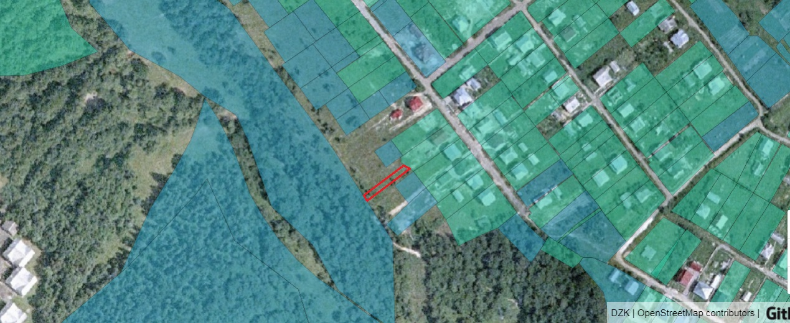
Проєкт

ДОЛИНСЬКА МІСЬКА РАДА
КАЛУСЬКОГО РАЙОНУ ІВАНО-ФРАНКІВСЬКОЇ ОБЛАСТІ
восьме скликання
(сорок друга сесія)

РІШЕННЯ

Від 18.01.2024 № ______-42/2024
м. Долина

Про розгляд звернення
гр. Ковальчук Н.П., с. Мала Тур’я

Розглянувши звернення громадянки Ковальчук Наталії Петрівни, про припинення права користування земельною ділянкою згідно державного акту на право постійного користування серії ІФ-5-12-3/000010 від 18.12.1997р №10, про затвердження технічної документації із землеустрою щодо встановлення (відновлення) меж земельної ділянки в натурі (на місцевості) для ведення особистого селянського господарства по вул. Б.Хмельницького в с Мала Тур’я, технічну документацію із землеустрою, керуючись п. 34 ч. 1 ст. 26 Закону України „Про місцеве самоврядування в Україні”, ст. 12, 116, 118, 121, 141, 125, 186 Земельного кодексу України, міська рада

В И Р І Ш И Л А :

1. Припинити громадянці Ковальчук Наталії Петрівни право постійного користування земельною ділянкою площею 0,0216 га (кадастровий номер 2622083001:01:001:1303) для ведення особистого селянського господарства по вул. Б.Хмельницького с. Мала Тур’я, за згодою.
2. Затвердити громадянці Ковальчук Наталії Петрівни технічну документацію із землеустрою щодо встановлення (відновлення) меж земельної ділянки в натурі (на місцевості) площею 0,0216 га (кадастровий номер 2622083001:01:001:1303) для ведення особистого селянського господарства по вул. Б.Хмельницького с. Мала Тур’я.
3. Передати громадянці Ковальчук Наталії Петрівни земельну ділянку площею 0,0216 га (кадастровий номер 2622083001:01:001:1303) для ведення особистого селянського господарства по вул. Б.Хмельницького с. Мала Тур’я в приватну власність.
4. Попередити громадянку Ковальчук Н.П., що право власності на земельну ділянку виникає з моменту реєстрації цього права.
5. Зобов’язати громадянку Ковальчук Н.П виконувати обов’язки власника відповідно до вимог статті 91 Земельного кодексу України.

Міський голова Іван ДИРІВ
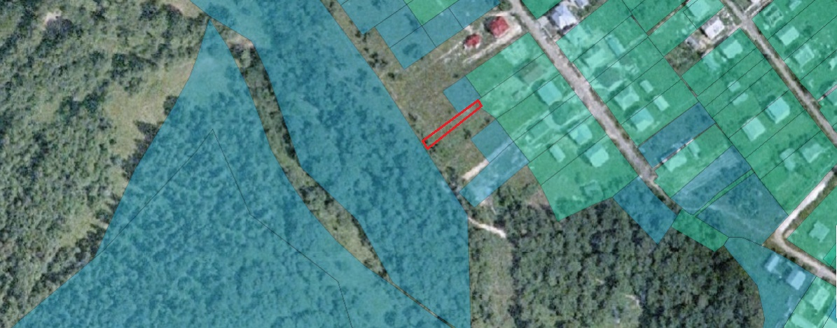
Проєкт

ДОЛИНСЬКА МІСЬКА РАДА
КАЛУСЬКОГО РАЙОНУ ІВАНО-ФРАНКІВСЬКОЇ ОБЛАСТІ
восьме скликання
(сорок друга сесія)

РІШЕННЯ

Від 18.01.2024 № ______-42/2024
м. Долина

Про надання дозволу на розроблення
проекту землеустрою щодо відведення
земельних ділянок цільове призначення якої змінюється
гр. Сорочка І.П., м. Долина

Розглянувши звернень громадянина Сорочки Ігоря Петровича, про надання дозволу на розроблення проекту землеустрою щодо відведення земельних ділянок площею 0,1200 га та площею 0,0822 га цільове призначення якої змінюється по вул. Шептицького, 24 м. Долина, графічні матеріали, керуючись ст. 26 Закону України «Про місцеве самоврядування в Україні», ст. 12, 118, 121, 122, 186¹ Земельного кодексу України, міська рада

В И Р І Ш И Л А :

1. Дати дозвіл громадянину Сорочці Ігорю Петровичу на розроблення проекту землеустрою щодо відведення земельної ділянки площею 0,1200 га (кадастровий номер 2622010100:01:012:0098) цільове призначення якої змінюється з «12.11 – для розміщення та експлуатації об’єктів дорожнього сервісу» на «12.04 – для розміщення та експлуатації будівель і споруд автомобільного транспорту та дорожнього господарства» по вул. Обліски, 70 м. Долина.

2. Дати дозвіл громадянину Сорочці Ігорю Петровичу на розроблення проекту землеустрою щодо відведення земельної ділянки площею 0,0822 га (кадастровий номер 2622010100:01:012:0095) цільове призначення якої змінюється з «12.11 – для розміщення та експлуатації об’єктів дорожнього сервісу» на «12.04 – для розміщення та експлуатації будівель і споруд автомобільного транспорту та дорожнього господарства» по вул. Обліски, 70 м. Долина.

2. Зобов’язати громадянина Сорочку Ігоря Петровича замовити в суб’єкта господарювання, що є виконавцем робіт із землеустрою згідно із законом, проекти землеустрою щодо відведення земельних ділянок, погодити та подати його на затвердження у встановленому законом порядку.

3. Контроль за виконанням даного рішення покласти на постійну комісію міської ради з питань землекористування та земельних відносин.

Міський голова Іван ДИРІВ

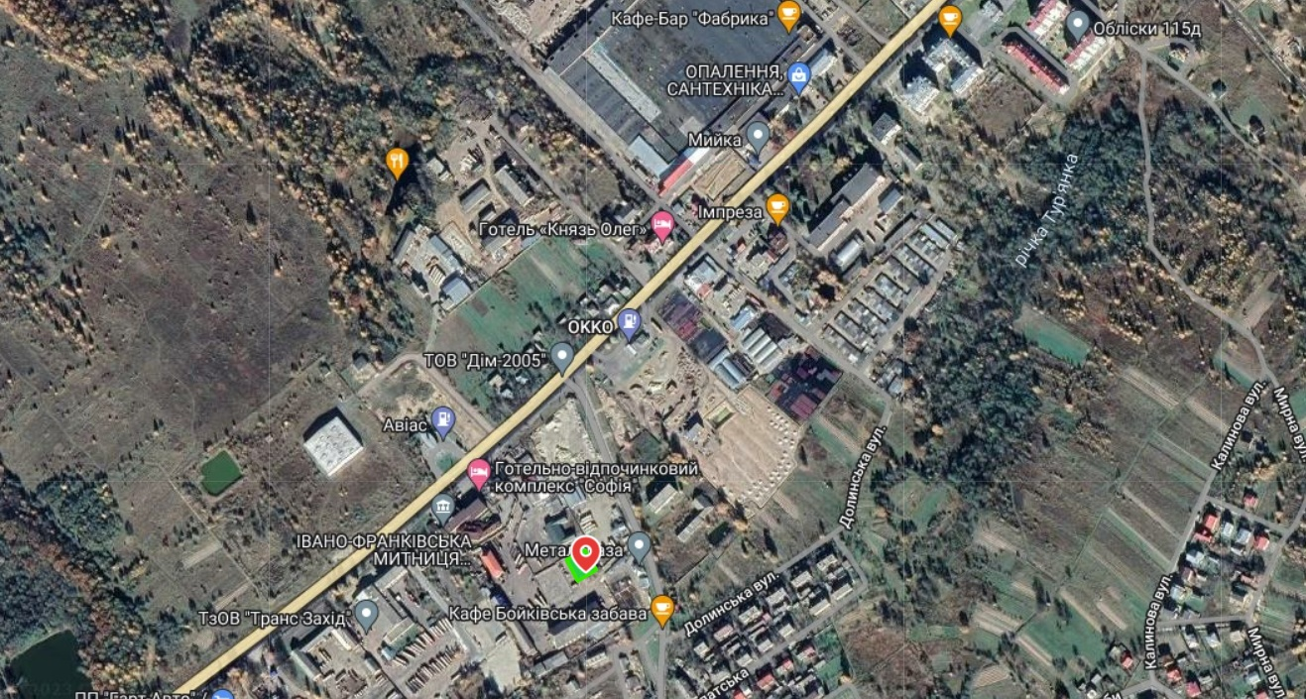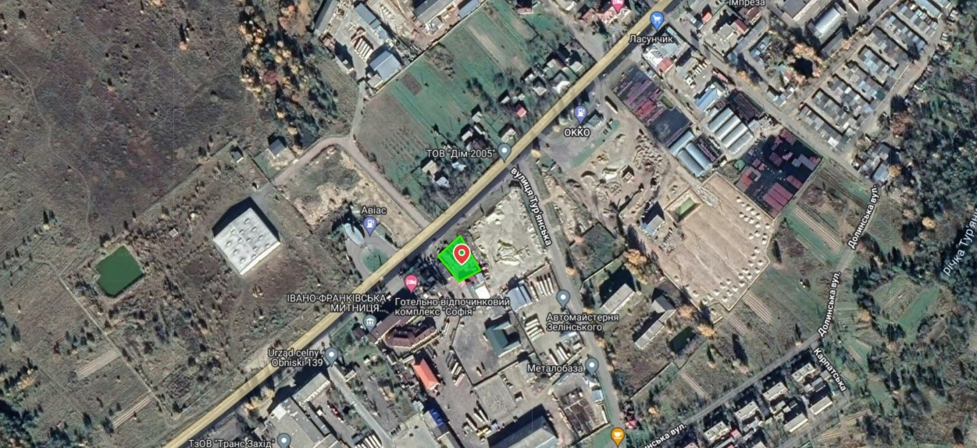
Проєкт

ДОЛИНСЬКА МІСЬКА РАДА
КАЛУСЬКОГО РАЙОНУ ІВАНО-ФРАНКІВСЬКОЇ ОБЛАСТІ
восьме скликання
(сорок друга сесія)

РІШЕННЯ

Від 18.01.2024 № ______-42/2024
м. Долина

Про розгляд звернення
гр. Сліпак Г.М., с. Якубів

Розглянувши звернення громадянки Сліпак Галини Михайлівни, про надання дозволу на інвентаризацію земельних ділянок, рішення Солуківської сільської ради від 27.12.1993 року «Про передачу земельних ділянок в приватну власність громадянам». керуючись, статтями 12, 22, 79, 122, 186, 203 Земельного Кодексу України, статтями 19, 22, 25-27, 35, 57, 67 Закону України «Про землеустрій», п.34 ч.1 ст.26 Закону України «Про місцеве самоврядування в Україні», Порядком проведення інвентаризації земель, затвердженим постановою Кабінету Міністрів України № 476 від 05.06.2019 року, міська рада

В И Р І Ш И Л А :

1. Провести інвентаризацію земельної ділянки комунальної власності площею 13,3984 га (кадастровий номер 2622086000:03:001:1005), яка знаходяться в с. Якубів Івано-Франківської області.

2. Розроблені та погоджені у відповідному порядку технічні документації із землеустрою щодо інвентаризації земель подати на розгляд сесії міської ради для прийняття відповідного рішення про її затвердження.

3. Контроль за виконанням даного рішення покласти на постійну комісію міської ради з питань землекористування та земельних відносин.

Міський голова Іван ДИРІВ

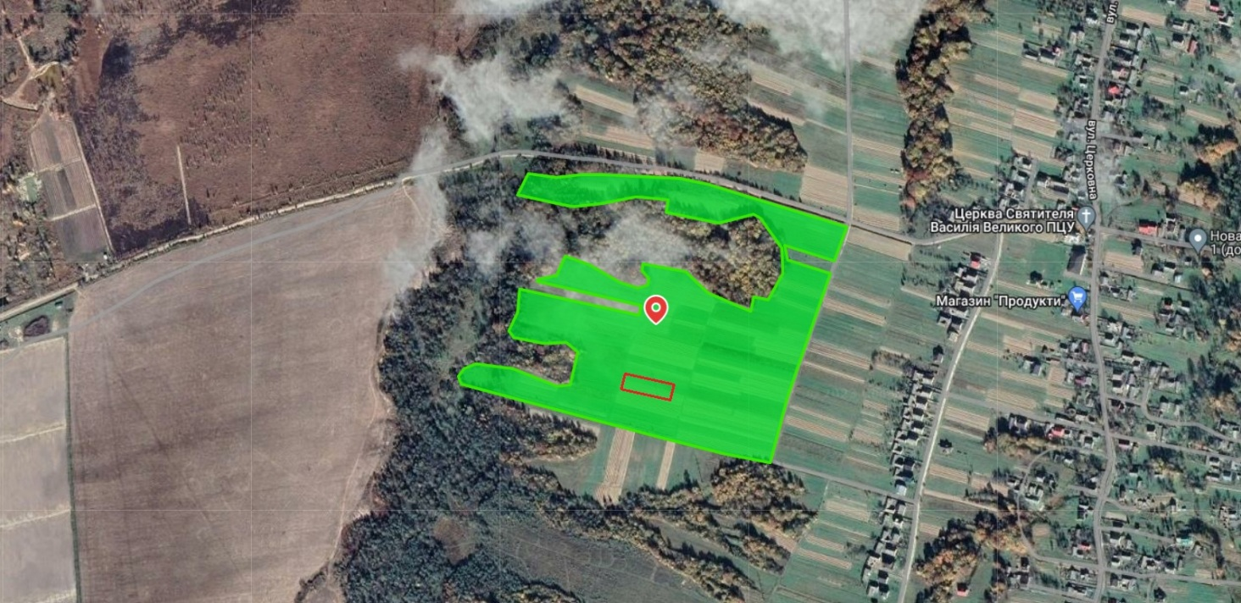
Проєкт

ДОЛИНСЬКА МІСЬКА РАДА
КАЛУСЬКОГО РАЙОНУ ІВАНО-ФРАНКІВСЬКОЇ ОБЛАСТІ
восьме скликання
(сорок друга сесія)

РІШЕННЯ

Від 18.01.2024 № ______-42/2024
м. Долина

Про розгляд звернення
підприємця Гірний І.-П.Р.., м. Долина

Розглянувши звернення підприємця Гірного Івана-Павла Романовича, про надання дозволу на розроблення проекту землеустрою щодо відведення земельної ділянки орієнтовною площею 0,0358 в м. Долина проспект Незалежності, графічні матеріали, керуючись п. 34 ч. 1 ст. 26 Закону України «Про місцеве самоврядування в Україні», Земельним кодексом України, міська рада

В И Р І Ш И Л А:

1. Надати дозвіл підприємцю Гірному Івану-Павлу Романовичу, на розроблення проекту землеустрою щодо відведення земельної ділянки орієнтовною площею 0,0358 га в м. Долина проспект Незалежності для встановлення земельного сервітуту на розміщення тимчасової споруди для провадження підприємницької діяльності.

2. Зобов’язати підприємця Гірного Івана-Павла Романовича замовити в суб'єкта господарювання, що є виконавцем робіт із землеустрою згідно із законом, проект землеустрою щодо відведення земельної ділянки і подати його для затвердження у встановленому законом порядку.

3. Контроль за виконанням даного рішення покласти на постійну комісію міської ради з питань землекористування та земельних відносин.

Міський голова Іван ДИРІВ

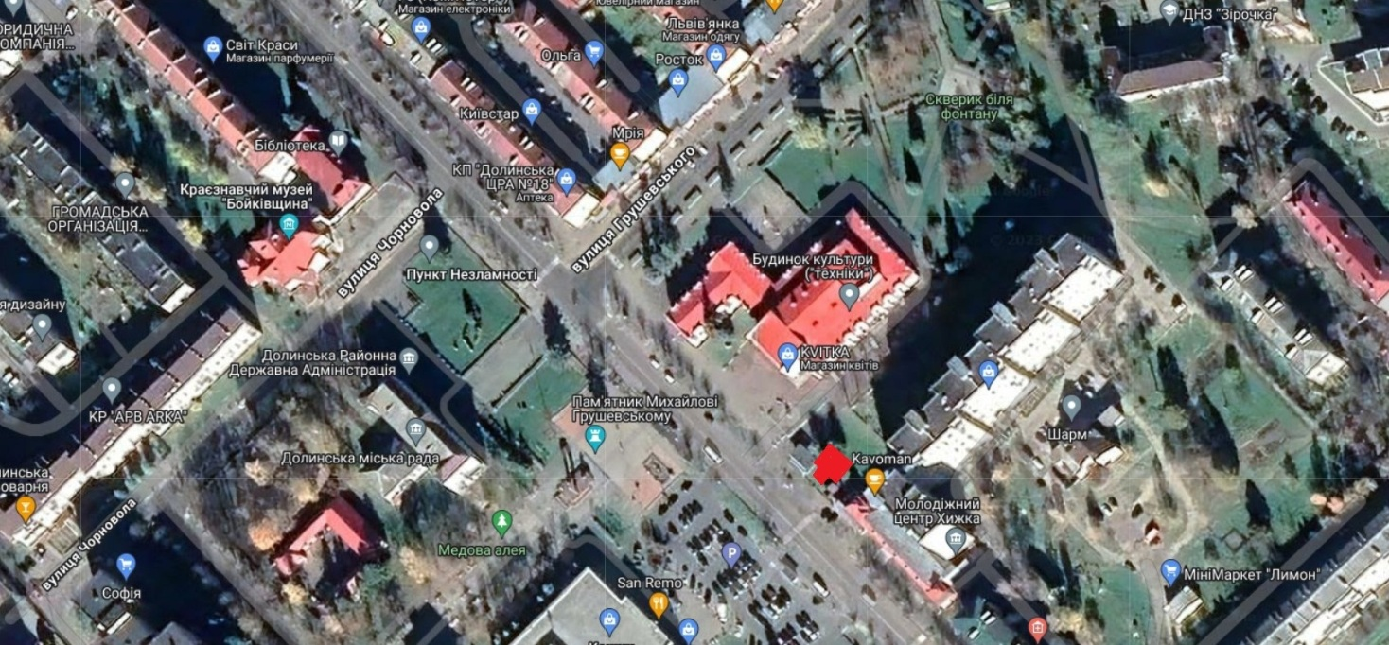
Проєкт

ДОЛИНСЬКА МІСЬКА РАДА
КАЛУСЬКОГО РАЙОНУ ІВАНО-ФРАНКІВСЬКОЇ ОБЛАСТІ
восьме скликання
(сорок друга сесія)

РІШЕННЯ

Від 18.01.2024 № ______-42/2024
м. Долина

Про розгляд звернення
філія «Брошнівське лісове
господарство» , с. Грабів

Розглянувши звернення філії «Брошнівське лісове господарство» державного спеціалізованого господарського підприємства «Ліси України», що знаходиться за адресою: вул. Січових Стрільців, 225, с. Спас, Калуський р-н, Івано-Франківської обл., про передачу в постійне користування земельних ділянок орієнтовними площами 9,6000 га та 4,0300 га, керуючись, статтями 12, 22, 79, 122, 186, 203 Земельного Кодексу України, статтями 19, 22, 25-27, 35, 57, 67 Закону України «Про землеустрій», п.34 ч.1 ст.26 Закону України «Про місцеве самоврядування в Україні», міська рада

В И Р І Ш И Л А :

1. Дати дозвіл філії «Брошнівське лісове господарство» державного спеціалізованого господарського підприємства «Ліси України» на розроблення проекту землеустрою щодо відведення земельної ділянки орієнтовною площею 9,6000 га для ведення лісового господарства та і повязаних з ним послуг в ур. «Жолоби» за межами населеного пункту с. Грабів, за рахунок земель міської ради, в постійне користування.

2. Дати дозвіл філії «Брошнівське лісове господарство» державного спеціалізованого господарського підприємства «Ліси України» на розроблення проекту землеустрою щодо відведення земельної ділянки орієнтовною площею 4,0300 га для ведення лісового господарства та і повязаних з ним послуг в ур. «Жолоби» за межами населеного пункту с. Грабів, за рахунок земель міської ради, в постійне користування.

3. Зобов’язати філію «Брошнівське лісове господарство» ДП «Ліси України» замовити в суб’єкта господарювання, що є виконавцем робіт із землеустрою згідно із законом, проекти землеустрою щодо відведення земельної ділянки, погодити та подати їх на затвердження у встановленому законом порядку.
4. Контроль за виконанням даного рішення покласти на постійну комісію міської ради з питань землекористування та земельних відносин.

Міський голова Іван ДИРІВ
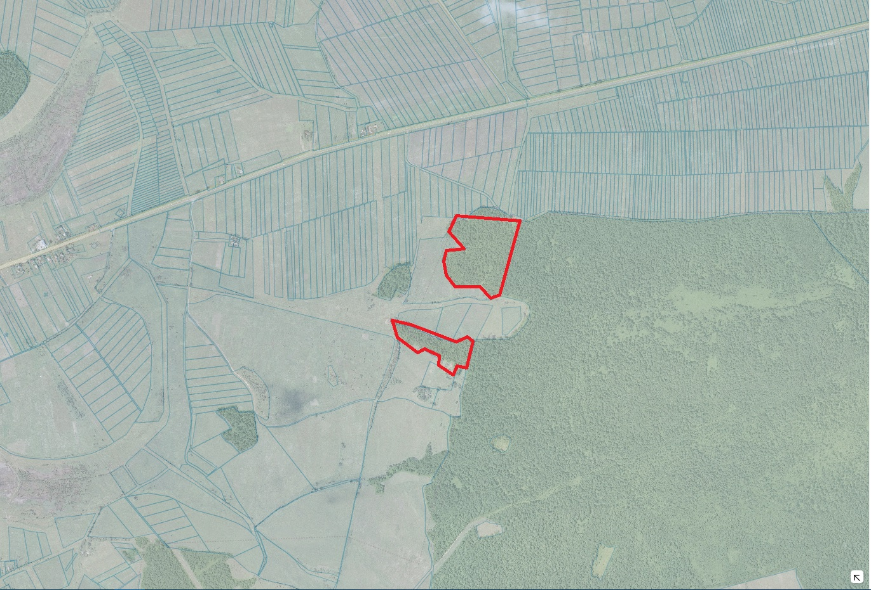
Проєкт

ДОЛИНСЬКА МІСЬКА РАДА
КАЛУСЬКОГО РАЙОНУ ІВАНО-ФРАНКІВСЬКОЇ ОБЛАСТІ
восьме скликання
(сорок друга сесія)

РІШЕННЯ

Від 18.01.2024 № ______-42/2024
м. Долина

Про розгляд звернення

гр. Прокопів Ю.Б., с. Яворів

Розглянувши звернення громадянина Прокопіва Юрія Богдановича, про надання дозволу на виготовлення технічної документації щодо поділу земельної ділянки площею 10,0900 га з подальшою передачею в оренду в ур. «За рудкою» с. Яворів, керуючись п. 34 ч. 1 ст. 26 Закону України «Про місцеве самоврядування в Україні», ст. 12, 123, 124, 141 Земельного кодексу України, міська рада

В И Р І Ш И Л А:

1. Провести поділ земельної ділянки комунальної власності площею 10,0900 га (кадастровий номер 2622088000:02:001:0541), цільове призначення 16.00 – землі запасу (земельні ділянки кожної категорії земель, які не надані у власність або користування громадянам чи юридичним особам), яка знаходиться в ур. «За рудкою» с. Яворів.

2. Замовити в суб’єкта господарювання, що є виконавцем робіт із землеустрою згідно із законом, технічну документацію із землеустрою щодо поділу земельної ділянки та подати на затвердження міської ради.

3. Контроль за виконанням даного рішення покласти на постійну комісію міської ради з питань землекористування та земельних відносин.

Міський голова Іван ДИРІВ

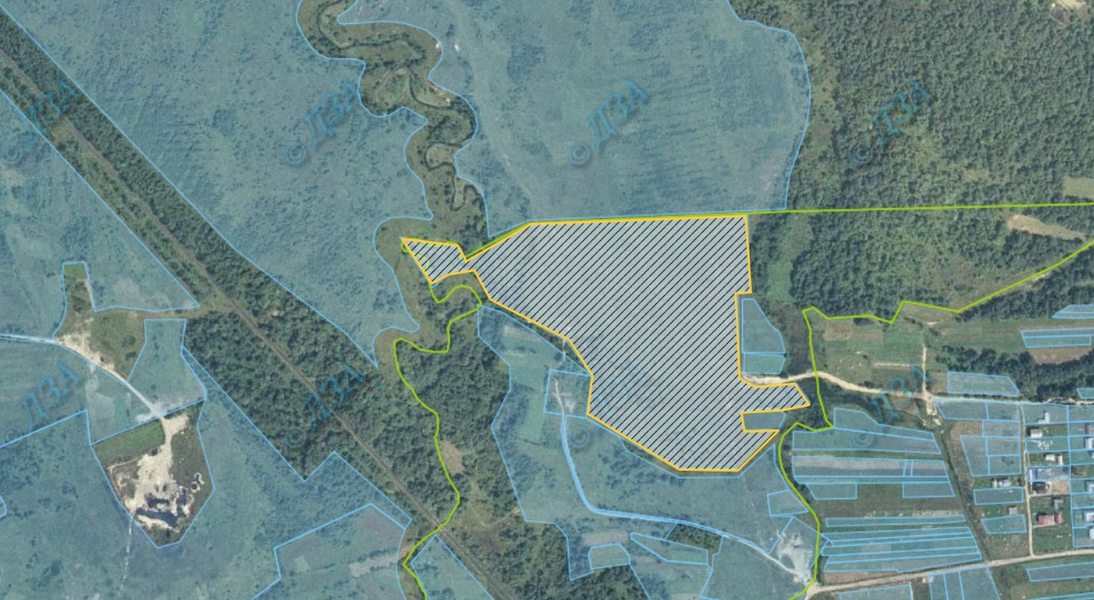
Проєкт

ДОЛИНСЬКА МІСЬКА РАДА
КАЛУСЬКОГО РАЙОНУ ІВАНО-ФРАНКІВСЬКОЇ ОБЛАСТІ
восьме скликання
(сорок друга сесія)

РІШЕННЯ

Від 18.01.2024 № ______-42/2024
м. Долина

Про розгляд звернення релігійної громади
(парафії) «Покрови Пресвятої Богородиці» УГКЦ,
с. Велика Тур’я вул. Т.Шевченка, 6-А

Розглянувши звернення релігійної громади (парафії) «Покрови Пресвятої Богородиці» української греко-католицької церкви, яка знаходиться за адресою: с. Велика Тур’я, Калуський р-н, Івано-Франківської обл., про надання дозволу на розроблення проекту землеустрою щодо відведення земельної ділянки та передачі її у постійне користування для будівництва та обслуговування будівель громадських та релігійних організацій в с. Велика Тур’я вул. Т.Шевченка, 6-А, графічні матеріали, керуючись ст. 26 Закону України «Про місцеве самоврядування в Україні», ст. 12,92,79, 116, 118, 121, 122 Земельного кодексу України, міська рада

В И Р І Ш И Л А :

1. Дати дозвіл релігійній громаді (парафії) «Покрови Пресвятої Богородиці» УГКЦ на розроблення проекту землеустрою щодо відведення земельної ділянки орієнтовною площею 0,4908 га для будівництва та обслуговування будівель громадських та релігійних організацій (обслуговування церкви) вул. Т.Шевченка, 6-А с. Велика Тур’я, в постійне користування.

2. Зобов’язати релігійну громаду (парафію) «Покрови Пресвятої Богородиці» УГКЦ замовити в суб’єкта господарювання,що є виконавцем робіт із землеустрою згідно із законом, проект землеустрою щодо відведення земельної ділянки, погодити та подати його на затвердження у встановленому законом порядку.

Міський голова Іван ДИРІВ

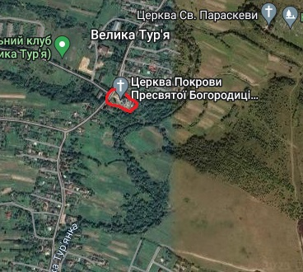
Проєкт

ДОЛИНСЬКА МІСЬКА РАДА
КАЛУСЬКОГО РАЙОНУ ІВАНО-ФРАНКІВСЬКОЇ ОБЛАСТІ
восьме скликання
(сорок друга сесія)

РІШЕННЯ

Від 18.01.2024 № ______-42/2024
м. Долина

Про розгляд звернення релігійної громади
(парафії) «Покрови Пресвятої Богородиці»
УГКЦ в с. Велика Тур’я вул. Центральна, 139

Розглянувши звернення релігійної громади (парафії) «Покрови Пресвятої Богородиці» УГКЦ с. Велика Тур’я про надання дозволу на розроблення проекту землеустрою щодо відведення земельної ділянки та передачі її у постійне користування для будівництва та обслуговування інших будівель громадської забудови (резиденції) в с. Велика Тур’я по вул. Центральна ,139, графічні матеріали, керуючись ст. 26 Закону України «Про місцеве самоврядування в Україні», ст. 12,92,79, 116, 118, 121, 122 Земельного кодексу України, міська рада

В И Р І Ш И Л А :

1. Дати дозвіл релігійній громаді (парафії) «Покрови Пресвятої Богородиці» УГКЦ на розроблення проекту землеустрою щодо відведення земельної ділянки орієнтовною площею 0,1957 га для будівництва та обслуговування будівель громадської забудови (резиденції) по вул. Центральна, 139 с. Велика Тур’я, в постійне користування.

2. Зобов’язати релігійну громаду (парафію) «Покрови Пресвятої Богородиці» УГКЦ замовити в суб’єкта господарювання, що є виконавцем робіт із землеустрою згідно із законом, проект землеустрою щодо відведення земельної ділянки, погодити та подати його на затвердження у встановленому законом порядку.

Міський голова Іван ДИРІВ

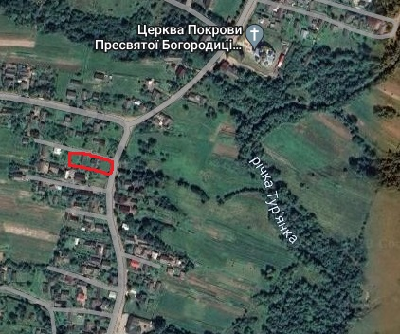
Проєкт

ДОЛИНСЬКА МІСЬКА РАДА
КАЛУСЬКОГО РАЙОНУ ІВАНО-ФРАНКІВСЬКОЇ ОБЛАСТІ
восьме скликання
(сорок друга сесія)

РІШЕННЯ

Від 18.01.2024 № ______-42/2024
м. Долина

Про розроблення технічної документації
із землеустрою щодо інвентаризації земель
по вул. Молодіжна в м. Долина

Розглянувши звернення товариства з обмеженою відповідальністю «Карпати Трейд Буд», що знаходиться за адресою: вул. Василіянок, 15, офіс 31, м. Івано-Франківськ, про включення в перелік земельних ділянок право оренди яких підлягає продажу на земельних торгах земельної ділянки орієнтовною площею 0,0723 га в м. Долина вул. Молодіжна, рекомендації постійної комісії міської ради з питань землекористування та земельних відносин, керуючись п. 34 ч. 1 ст. 26 Закону України «Про місцеве самоврядування в Україні», ст. 12, 123, 124 Земельного кодексу України, міська рада

В И Р І Ш И Л А :

1. Для підтвердження за Долинською міською радою права комунальної власності на земельну ділянку, надати дозвіл Долинській міській раді на розроблення технічної документація із землеустрою щодо інвентаризації земель орієнтовною площею 0,0723 га в м. Долина вул. Молодіжна для складування лісоматеріалів, які є сировиною для виробництва паливної гранули, право оренди якої підлягає продажу на земельних торгах.

2. Відділу земельних ресурсів міської ради забезпечити розроблення, погодження та затвердження в установленому законодавством порядку технічної документації із землеустрою щодо інвентаризації земель.

3. Контроль за виконанням даного рішення покласти на постійну комісію міської ради з питань землекористування та земельних відносин.

Міський голова Іван ДИРІВ

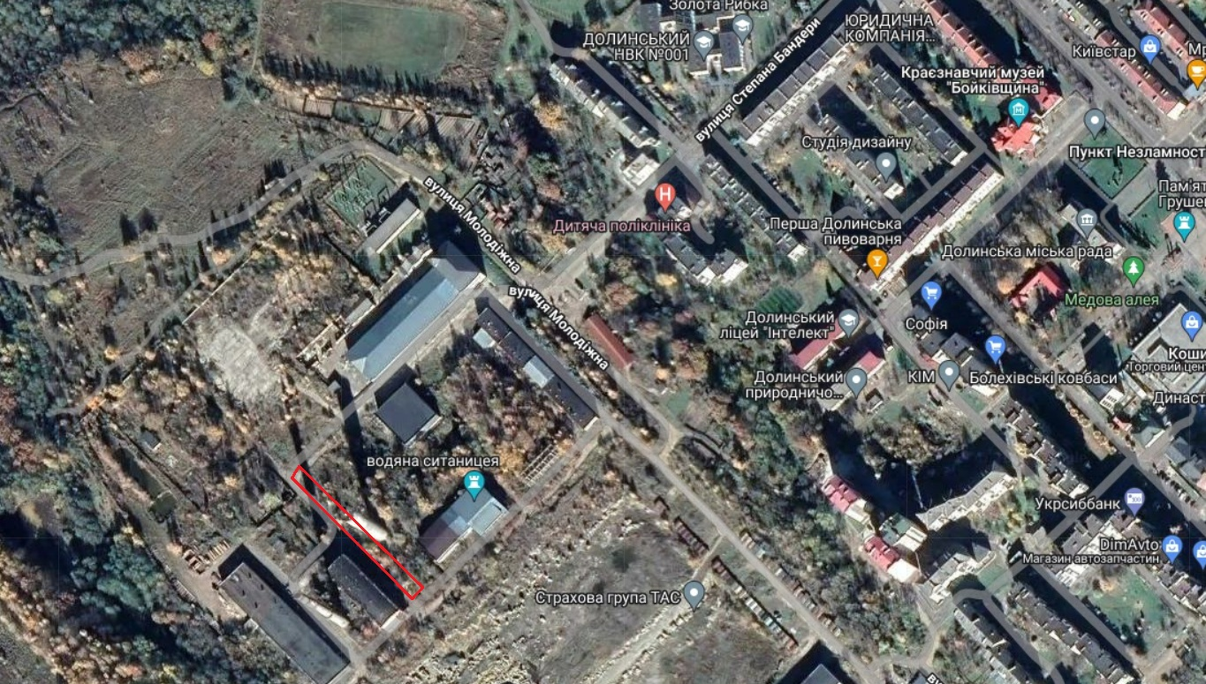
Проєкт

ДОЛИНСЬКА МІСЬКА РАДА
КАЛУСЬКОГО РАЙОНУ ІВАНО-ФРАНКІВСЬКОЇ ОБЛАСТІ
восьме скликання
(сорок друга сесія)

РІШЕННЯ

Від 18.01.2024 № ______-42/2024
м. Долина

Про затвердження проекту землеустрою
щодо відведення земельної ділянки
гр. Титиш Й.П., м. Долина

Розглянувши звернення громадянина Титиша Йосифа Пантелеймоновича, про затвердження проекту землеустрою щодо відведення земельної ділянки площею 0,0070 га, що знаходиться по проспекту Незалежності, 10 в м. Долина для будівництва та обслуговування будівель торгівлі, керуючись ст. 12, 93, 124, 186 Земельного кодексу України, п. 34 ч. 1 ст. 26 Закону України «Про місцеве самоврядування в Україні», міська рада

В И Р І Ш И Л А :

1. Затвердити розроблений відповідно до рішення міської ради від 18.07.2023 № 2266-33/2023, проект землеустрою щодо відведення земельної ділянки площею 0,0070 га для будівництва та обслуговування будівель торгівлі, що знаходиться по проспекту Незалежності, 10 в м. Долина Івано-Франківської області.

2. Підтвердити за Долинською міською радою право комунальної власності на земельну ділянку площею 0,0070 га (кадастровий номер 2622010100:01:017:0043) для будівництва та обслуговування будівель торгівлі, що знаходиться по проспекту Незалежності, 10 в м. Долина Івано-Франківська області.

3. Надати громадянину Титишу Йосифу Пантелеймоновичу земельну ділянку площею 0,0700 га (кадастровий номер 2622010100:01:017:0043), цільове призначення 03.07 – для будівництва та обслуговування будівель торгівлі, що знаходиться по проспекту Незалежності, 10 в м. Долина Івано-Франківської області в оренду терміном на 5 (п’ять) років.

4. Зобов’язати громадянина Титиша Й.П.:
4.1. В місячний термін укласти з Долинською міською радою договір оренди земельної ділянки та провести його державну реєстрацію.
4.2. Постійно утримувати в належному стані земельну ділянку та об’єкти нерухомого майна.
4.3. В місячний термін укласти з комунальним підприємством «Комунгосп» Долинської міської ради договір про надання послуг із вивезення твердих побутових відходів.

5. Контроль за виконанням даного рішення покласти на постійну комісію міської ради з питань землекористування та земельних відносин.

Міський голова Іван ДИРІВ

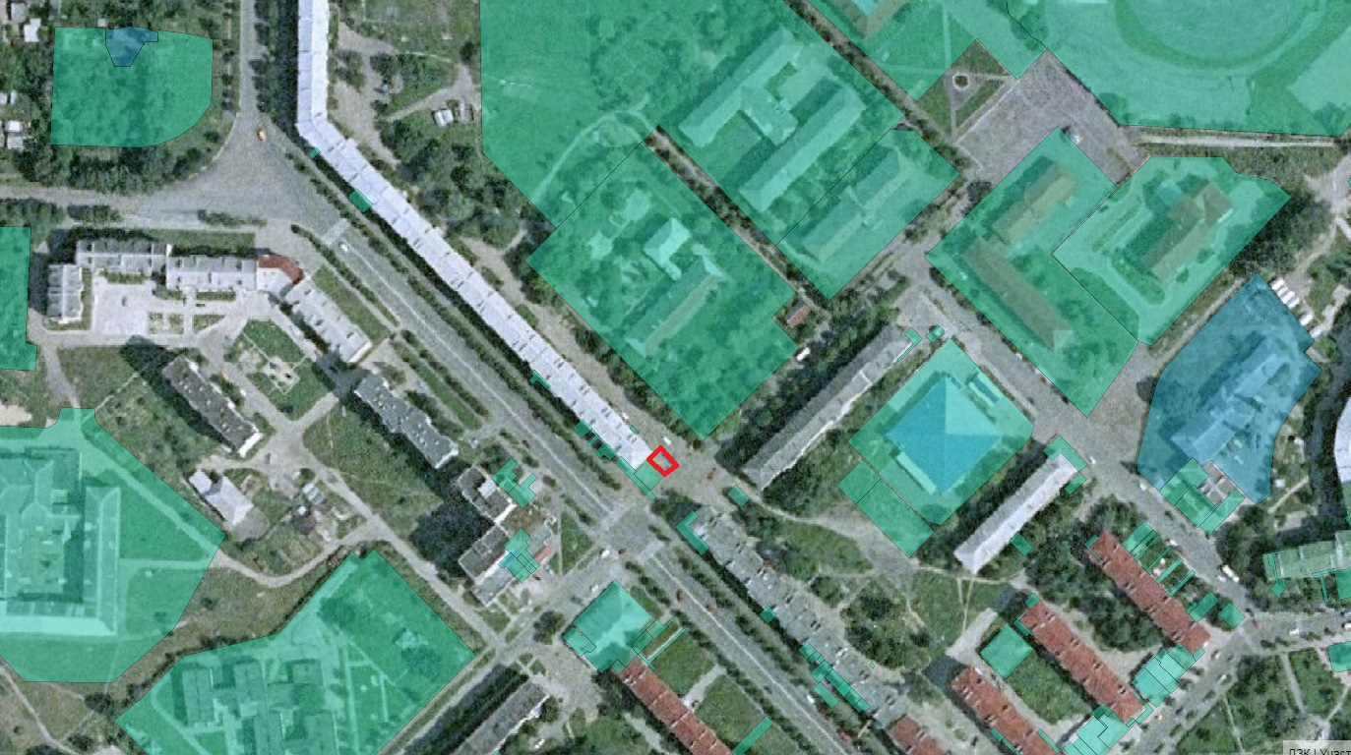
Проєкт

ДОЛИНСЬКА МІСЬКА РАДА
КАЛУСЬКОГО РАЙОНУ ІВАНО-ФРАНКІВСЬКОЇ ОБЛАСТІ
восьме скликання
(сорок друга сесія)

РІШЕННЯ

Від 18.01.2024 № ______-42/2024
м. Долина

Про затвердження проекту землеустрою
щодо відведення земельної ділянки
гр. Маркевич Н.Р., м. Долина

Розглянувши звернення громадянки Маркевич Наталії Романівни, про затвердження проекту землеустрою щодо відведення земельної ділянки площею 0,1000 га, що знаходиться по вул. Грушевського в м. Долина для встановлення земельного сервітуту на розміщення тимчасових споруд для провадження підприємницької діяльності, керуючись ст. 12, 93, 124, 186 Земельного кодексу України, п. 34 ч. 1 ст. 26 Закону України «Про місцеве самоврядування в Україні», міська рада

В И Р І Ш И Л А :

1. Затвердити розроблений відповідно до рішення міської ради від 30.05.2023 № 2209-32/2023 проект землеустрою щодо відведення земельної ділянки площею 0,1000 га для встановлення земельного сервітуту на розміщення тимчасових споруд для провадження підприємницької діяльності, що знаходиться по вул. Грушевського в м. Долина Івано-Франківської області.

2. Підтвердити за Долинською міською радою право комунальної власності на земельну ділянку площею 0,1000 га (кадастровий номер 2622010100:01:017:0044) для встановлення земельного сервітуту на розміщення тимчасових споруд для провадження підприємницької діяльності, що знаходиться по вул. Грушевського в м. Долина Івано-Франківська області.

3. Надати громадянці Маркевич Наталії Романівні земельну ділянку площею 0,1000 га (кадастровий номер 2622010100:01:017:0044), цільове призначення для встановлення земельного сервітуту на розміщення тимчасових споруд для провадження підприємницької діяльності, що знаходиться по вул. Грушевського в м. Долина Івано-Франківської області в оренду терміном на 5 (п’ять) років.

4. Зобов’язати гр. Маркевич Н.Р.:
4.1. В місячний термін укласти з Долинською міською радою договір сервітуту на земельну ділянку та провести його державну реєстрацію.
4.2. Постійно утримувати в належному стані земельну ділянку.
4.3. В місячний термін укласти з комунальним підприємством «Комунгосп» Долинської міської ради договір про надання послуг із вивезення твердих побутових відходів.

5. Контроль за виконанням даного рішення покласти на постійну комісію міської ради з питань землекористування та земельних відносин.

Міський голова Іван ДИРІВ

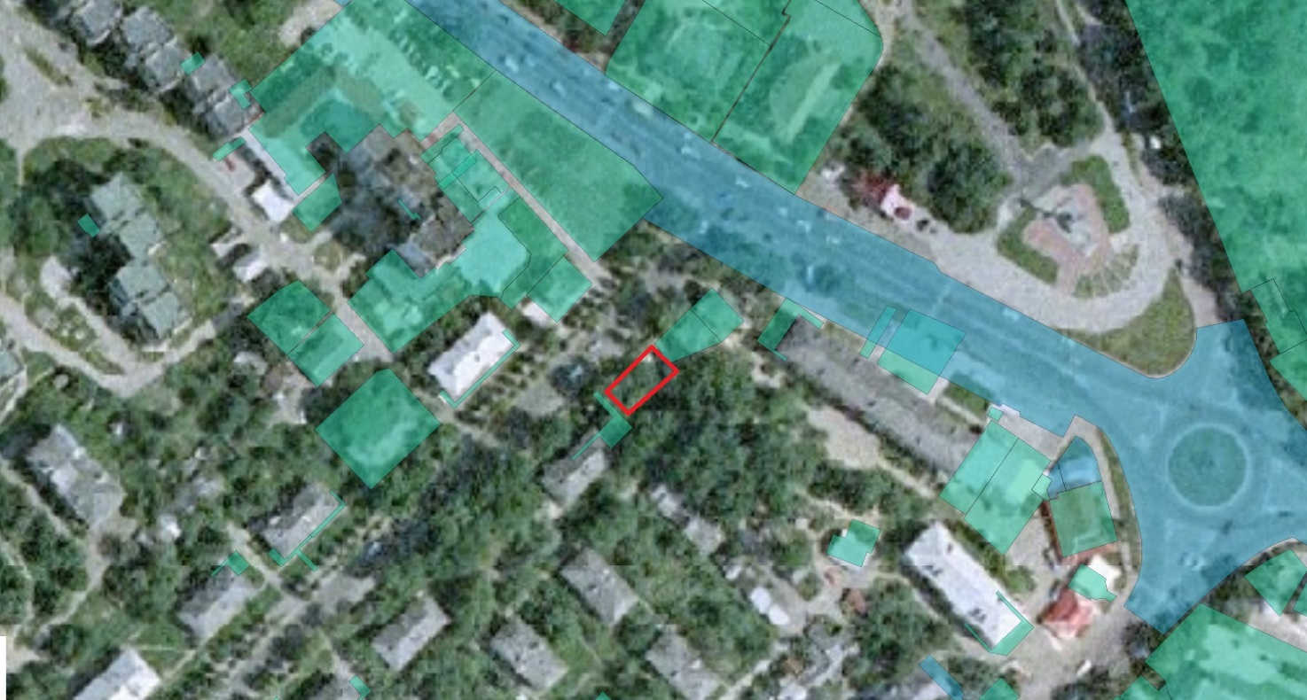
Проєкт

ДОЛИНСЬКА МІСЬКА РАДА
КАЛУСЬКОГО РАЙОНУ ІВАНО-ФРАНКІВСЬКОЇ ОБЛАСТІ
восьме скликання
(сорок друга сесія)

РІШЕННЯ

Від 18.01.2024 № ______-42/2024
м. Долина

Про розгляд звернення

ТОВ «Доміон ЛТД», м. Долина

Розглянувши звернення товариства з обмеженою відповідальністю «Доміон ЛТД», що знаходиться за адресою: майдан Січових Стрільців, 1, м. Долина, Калуський р-н, Івано-Франківська обл., про поновлення договору оренди земельної ділянки площею 0,0874 га по вул. С. Бандери, 3-А м. Долина, від 17.10.2011 року, керуючись п. 34 ч. 1 ст. 26 Закону України «Про місцеве самоврядування в Україні», Законом України «Про оренду землі», ст. 12, 93, 124 Земельного кодексу України, міська рада

В И Р І Ш И Л А:

1. Поновити товариству з обмеженою відповідальністю «Доміон ЛТД» договір оренди земельної ділянки площею 0,0874 га (кадастровий номер 2622010100:01:016:0537) по вул. С. Бандери, 3-А в м. Долина Івано-Франківської області для обслуговування магазину, цільове призначення 03.07 – для будівництва та обслуговування будівель торгівлі терміном на 5 (п’ять) років.

2. Зобов’язати ТОВ «Доміон ЛТД»,:
2.1. В місячний термін укласти з Долинською міською радою угоду про поновлення договору оренди земельної ділянки та провести державну реєстрацію.
2.2. Постійно утримувати в належному стані земельну ділянку та об’єкти нерухомого майна.
2.3. В місячний термін укласти з комунальним підприємством «Комунгосп» Долинської міської ради договір про надання послуг із вивезення твердих побутових відходів.

3. Контроль за виконанням даного рішення покласти на постійну комісію міської ради з питань землекористування та земельних відносин.

Міський голова Іван ДИРІВ

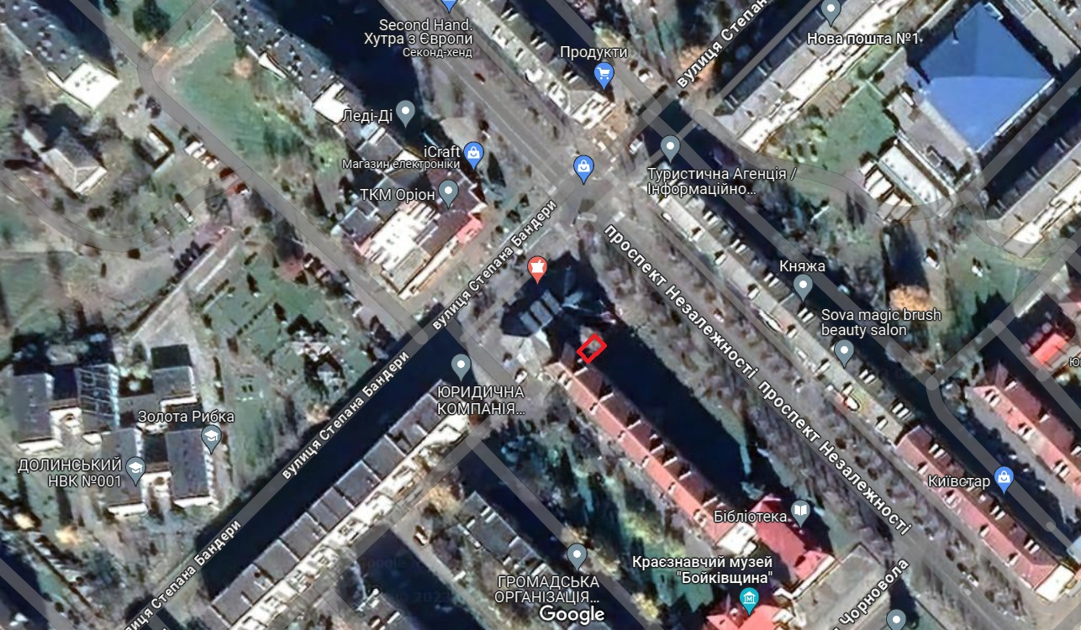
Проєкт

ДОЛИНСЬКА МІСЬКА РАДА
КАЛУСЬКОГО РАЙОНУ ІВАНО-ФРАНКІВСЬКОЇ ОБЛАСТІ
восьме скликання
(сорок друга сесія)

РІШЕННЯ

Від 18.01.2024 № ______-42/2024
м. Долина

Про розгляд звернення
гр. Вецко С.С., м. Долина

Розглянувши звернення громадянина Вецко Сергія Степановича, про припинення договору оренди земельної ділянки площею 0,1641 га по вул. Грушевського, 15-А в м. Долина, від 31.08.2020 року, реєстраційний номер об’єкта нерухомого майна 1725754726220, сертифікат № ІФ122230928106 закінченого будівництвом об’єкта від 02.10.2023р керуючись п.34 ч. 1 ст. 26 Закону України «Про місцеве самоврядування в Україні», Законом України «Про оренду землі», Законом України «Про землеустрій», ст. 12, 123, 124, 141 Земельного кодексу України, міська рада

В И Р І Ш И Л А:

1. Припинити громадянину Вецку Сергію Степановичу право оренди земельної ділянки площею 0,1641 га (кадастровий номер 2622010100:01:017:0651) для будівництва та обслуговування торгово-офісного центру по вул. Грушевського, 15-А в м. Долина Івано-Франківської області, в зв’язку з веденням в експлуатацію багатоквартирного житлового будинку.

2. Земельну ділянку площею 0,1641 га (кадастровий номер 2622010100:01:017:0651) для будівництва та обслуговування торгово-офісного центру по вул. Грушевського, 15-А в м. Долина Івано-Франківської області вилучити до земель міської ради.

Міський голова Іван ДИРІВ

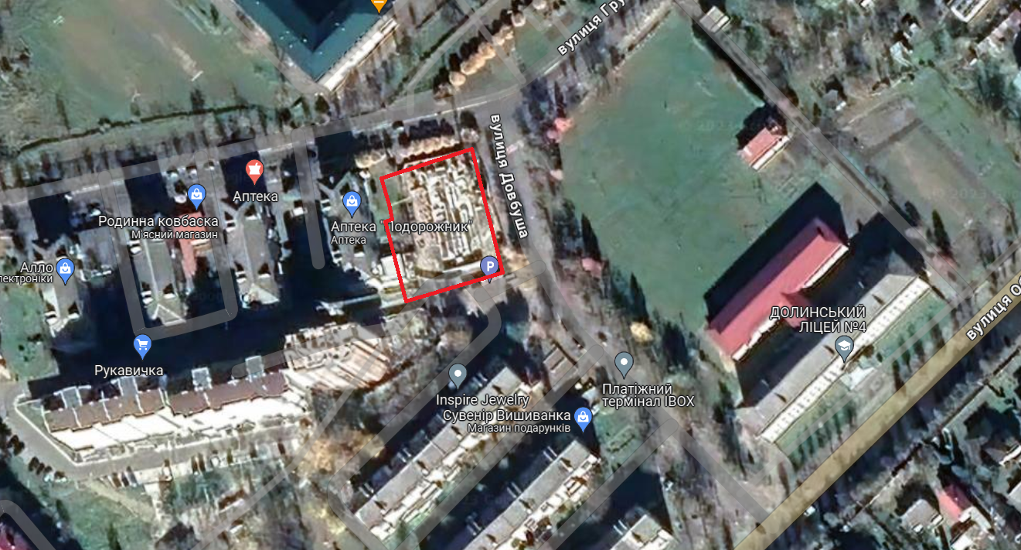

Проєкт

ДОЛИНСЬКА МІСЬКА РАДА
КАЛУСЬКОГО РАЙОНУ ІВАНО-ФРАНКІВСЬКОЇ ОБЛАСТІ
восьме скликання
(сорок друга сесія)

РІШЕННЯ

Від 18.01.2024 № ______-42/2024
м. Долина

Про розгляд звернення

МП «Влад» та підприємця Прохоров В.Ю., м. Долина

Розглянувши звернення малого підприємства «Влад», що знаходиться за адресою: вул. Тур’янська, 3 с. Мала Тур’я, та підприємця Прохорова Віктора Юрійовича, про поділ земельної ділянки площею 0,0500 га в м. Долина по вул. Довбуша, 6/5, керуючись п. 34 ч. 1 ст. 26 Закону України «Про місцеве самоврядування в Україні», ст. 12, 123, 124, 141 Земельного кодексу України, міська рада

В И Р І Ш И Л А:

1. Припинити малому підприємству «Влад» право оренди земельної ділянки площею 0,0500 га (кадастровий номер 2622010100:01:017:0095) для будівництва багатоповерхового житлового будинку з вбудованими-прибудованими магазинами по вул. Довбуша, 6/5 в м. Долина Івано-Франківської області, в зв’язку з відчуженням об’єкта нерухомого майна

2. Провести поділ земельної ділянки комунальної власності площею 0,0500 га (кадастровий номер 2622010100:01:017:0095), цільове призначення 02.10 - для будівництва і обслуговування багатоквартирного житлового будинку з об’єктами торгово-розважальної та ринкової інфраструктури в м. Долина вул. Довбуша, 6/5.

3. Замовити в суб’єкта господарювання, що є виконавцем робіт із землеустрою згідно із законом, технічну документацію із землеустрою щодо поділу земельної ділянки та подати на затвердження міської ради.

4. Контроль за виконанням даного рішення покласти на постійну комісію міської ради з питань землекористування та земельних відносин.

Міський голова Іван ДИРІВ
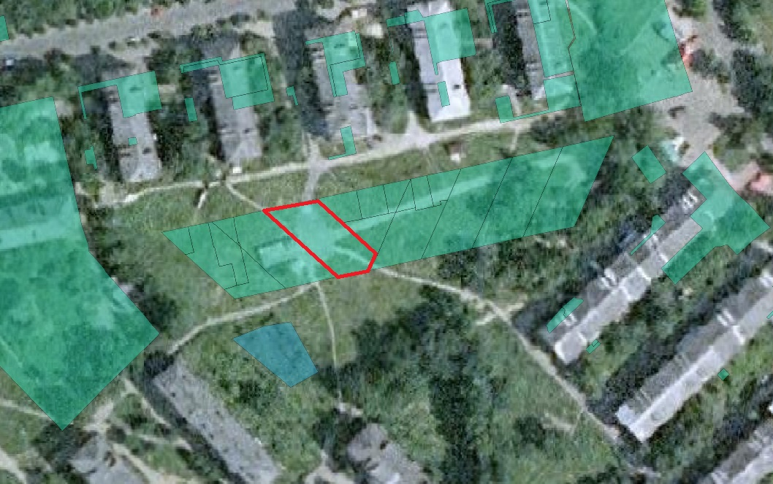
Проєкт

ДОЛИНСЬКА МІСЬКА РАДА
КАЛУСЬКОГО РАЙОНУ ІВАНО-ФРАНКІВСЬКОЇ ОБЛАСТІ
восьме скликання
(сорок друга сесія)

РІШЕННЯ

Від 18.01.2024 № ______-42/2024
м. Долина

Про розгляд звернення
МП «Влад», м. Долина

Розглянувши звернення малого підприємства «Влад», який зареєстрований адресою: вул. Тур’янська, 3 с. Мала Тур’я, Калуський р-н, Івано-Франківська обл., про припинення договорів оренди земельних ділянок площею 0,0500 га по вул. Довбуша, 6/3 в м. Долина, від 07.12.2015 року, площею 0,0350 га по вул. Довбуша, в м. Долина, від 06.10.2022 року, площею 0,0385 га по вул. Довбуша, 6/4-А в м. Долина, від 18.01.2016 року, керуючись п.34 ч. 1 ст. 26 Закону України «Про місцеве самоврядування в Україні», Законом України «Про оренду землі», Законом України «Про землеустрій», ст. 12, 123, 124, 141 Земельного кодексу України, міська рада

В И Р І Ш И Л А:

1. Припинити малому підприємству «Влад» право оренди земельної ділянки площею 0,0500 га (кадастровий номер 2622010100:01:017:0657) для будівництва багатоповерхового житлового будинку з вбудовано-прибудованими магазинами по вул. Довбуша, 6/3 в м. Долина Івано-Франківської області, в зв’язку із завершенням будівельних робіт.

2. Припинити малому підприємству «Влад» право оренди земельної ділянки площею 0,0350 га (кадастровий номер 2622010100:01:017:0023) для будівництва багатоповерхового житлового будинку з вбудовано-прибудованими магазинами по вул. Довбуша в м. Долина Івано-Франківської області, в зв’язку із завершенням будівельних робіт.

3. Припинити малому підприємству «Влад» право оренди земельної ділянки площею 0,0385 га (кадастровий номер 2622010100:01:017:0658) для будівництва багатоповерхового житлового будинку з вбудовано-прибудованими магазинами по вул. Довбуша, 6/4-А в м. Долина Івано-Франківської області, в зв’язку із завершенням будівельних робіт.

4. Земельні ділянки площею 0,0500 га (кадастровий номер 2622010100:01:017:0657) для будівництва багатоповерхового житлового будинку з вбудовано-прибудованими магазинами по вул. Довбуша, 6/3 в м. Долина Івано-Франківської області, площею 0,0350 га (кадастровий номер 2622010100:01:017:0023) для будівництва багатоповерхового житлового будинку з вбудовано-прибудованими магазинами по вул. Довбуша, в м. Долина Івано-Франківської області, площею 0,0385 га (кадастровий номер 2622010100:01:017:0658) для будівництва багатоповерхового житлового будинку з вбудовано-прибудованими магазинами по вул. Довбуша, 6/4-А в м. Долина Івано-Франківської області вилучити до земель міської ради.

Міський голова Іван ДИРІВ

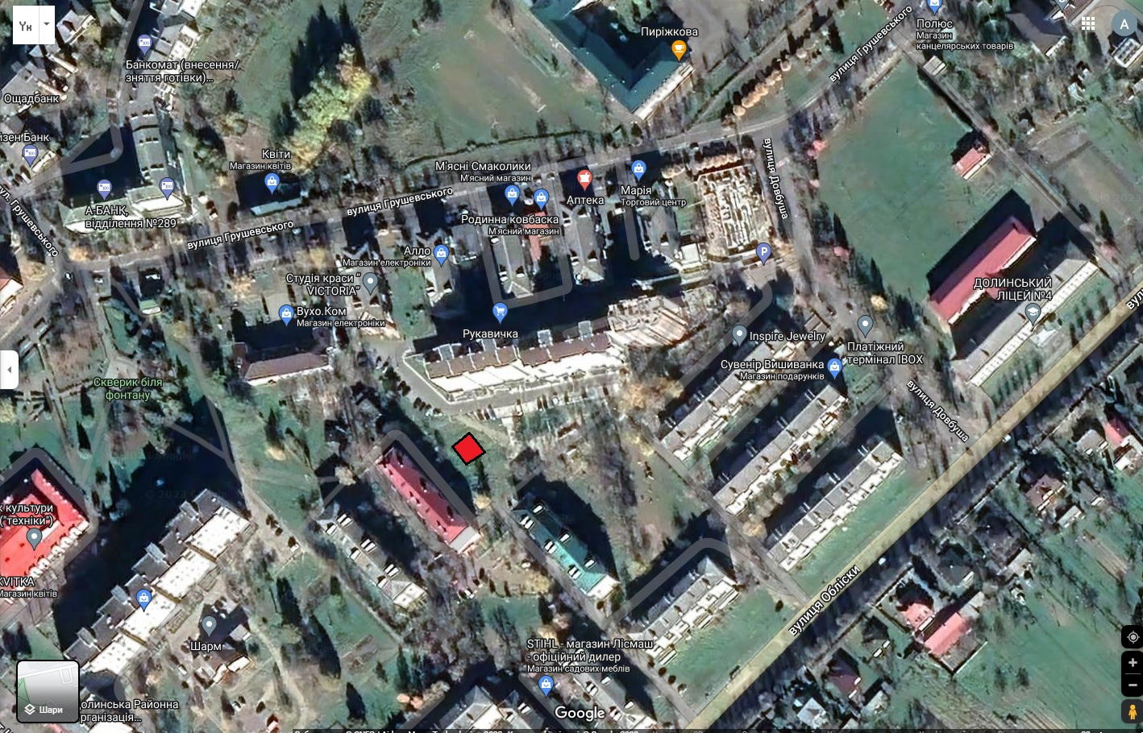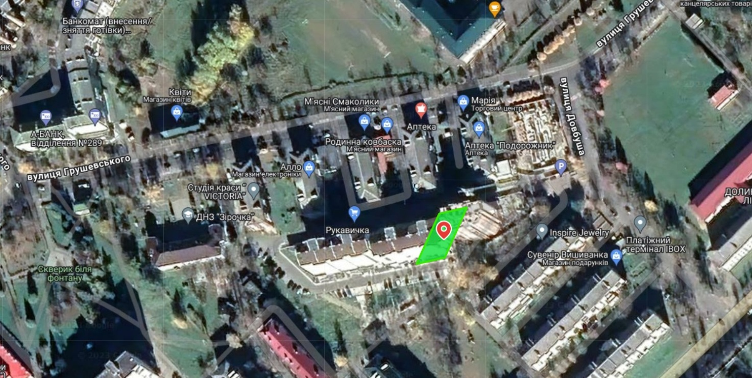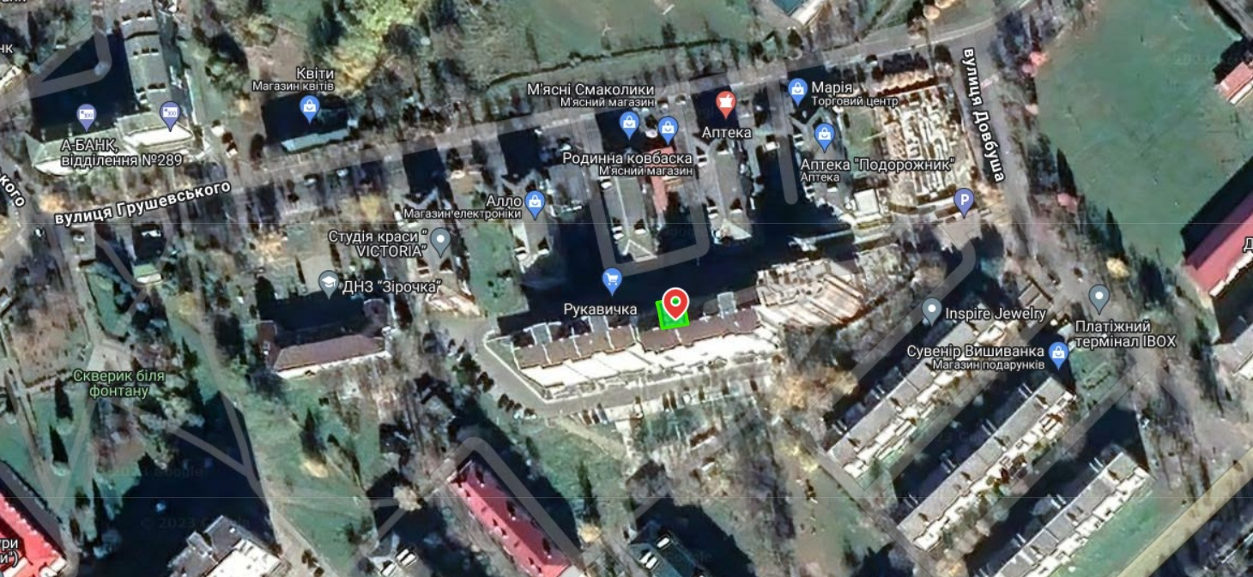
Проєкт

ДОЛИНСЬКА МІСЬКА РАДА
КАЛУСЬКОГО РАЙОНУ ІВАНО-ФРАНКІВСЬКОЇ ОБЛАСТІ
восьме скликання
(сорок друга сесія)

РІШЕННЯ

Від 18.01.2024 № ______-42/2024
м. Долина

Про розгляд звернень

гр Небилович І.В. та гр. Целіщев Ю.В.,

ТОВ «ПРО-РІЕЛ-ЕСТЕЙТ», м. Долина

Розглянувши звернення підприємця Небиловича Ігоря Володимировича, про припинення договору оренди земельної ділянки площею 0,3200 га від 21.12.2011 року, зареєстрованому в державному реєстрі за № 262200004000183 та громадянина Целіщева Юрія Володимировича, та товариство з обмеженою відповідальністю «ПРО-РІЕЛ-ЕСТЕЙТ», що знаходиться за адресою: вул. Дебелівка, 3-А с. Княжолука про передачу в оренду земельної ділянки площею 0,3200 га по вул. Обліски, 70 м. Долина, договір купівлі-продажу 14.11.2023р зареєстрованого в реєстрі №2297, керуючись п. 34 ч. 1 ст. 26 Закону України «Про місцеве самоврядування в Україні», Законом України «Про оренду землі», ст. 12, 93, 124 Земельного кодексу України, міська рада

В И Р І Ш И Л А:

1. Припинити підприємцю Небиловичу Ігорю Володимировичу, договір оренди земельної ділянки площею 0,3200 га (кадастровий номер 2622010100:01:012:0054) по вул. Обліски, 70 в м. Долина Івано-Франківської області, згідно договір купівлі-продажу.

2. Передати товариству з обмеженою відповідальністю «ПРО-РІЕЛ-ЕСТЕЙТ» та громадянину Целіщеву Юрію Володимировичу земельну ділянку площею 0,3200 га (кадастровий номер 2622010100:01:012:0054) для реконструкції та обслуговування приміщення під виробничу базу 11.02 - для розміщення та експлуатації основних, підсобних і допоміжних будівель та споруд підприємств переробної, машинобудівної та іншої промисловості по вул. Обліски, 70 в м. Долина Івано-Франківської області, в оренду терміном на 5 (п’ять) років.

3. Зобов’язати громадянина Целіщева Ю.В та ТОВ «ПРО-РІЕЛ ЕСТЕЙТ»:
3.1. В місячний термін укласти з Долинською міською радою договір оренди земельної ділянки та провести державну реєстрацію.
3.2. Постійно утримувати в належному стані земельну ділянку та об’єкти нерухомого майна.
3.3. В місячний термін укласти з комунальним підприємством «Комунгосп» Долинської міської ради договір про надання послуг із вивезення твердих побутових відходів.

4. Дати дозвіл громадянину Целіщеву Юрію Володимировичу та товариству з обмеженою відповідальністю «ПРО-РІЕЛ-ЕСТЕЙТ» на виготовлення технічної документації із землеустрою щодо встановлення (відновлення) меж земельної ділянки площею 0,3200 га (кадастровий номер 2622010100:01:012:0054) для розміщення та експлуатації основних, підсобних і допоміжних будівель та споруд підприємств переробної, машинобудівної та іншої промисловості по вул. Обліски, 70 в м. Долина.

5 Дати дозвіл громадянину Целіщеву Юрію Володимировичу та товариству з обмеженою відповідальністю «ПРО-РІЕЛ-ЕСТЕЙТ» на виготовлення технічної документації із землеустрою щодо поділу земельної ділянки площею 0,3200 га (кадастровий номер 2622010100:01:012:0054) для розміщення та експлуатації основних, підсобних і допоміжних будівель та споруд підприємств переробної, машинобудівної та іншої промисловості по вул. Обліски, 70 в м. Долина.

6. Зобов’язати громадянина Целіщева Юрія Володимировича та товариство з обмеженою відповідальністю «ПРО-РІЕЛ-ЕСТЕЙТ» замовити в суб’єкта господарювання, що є виконавцем робіт із землеустрою згідно із законом, технічні документації із землеустрою та подати на затвердження міської ради.

7. Контроль за виконанням даного рішення покласти на постійну комісію міської ради з питань землекористування та земельних відносин.

Міський голова Іван ДИРІВ

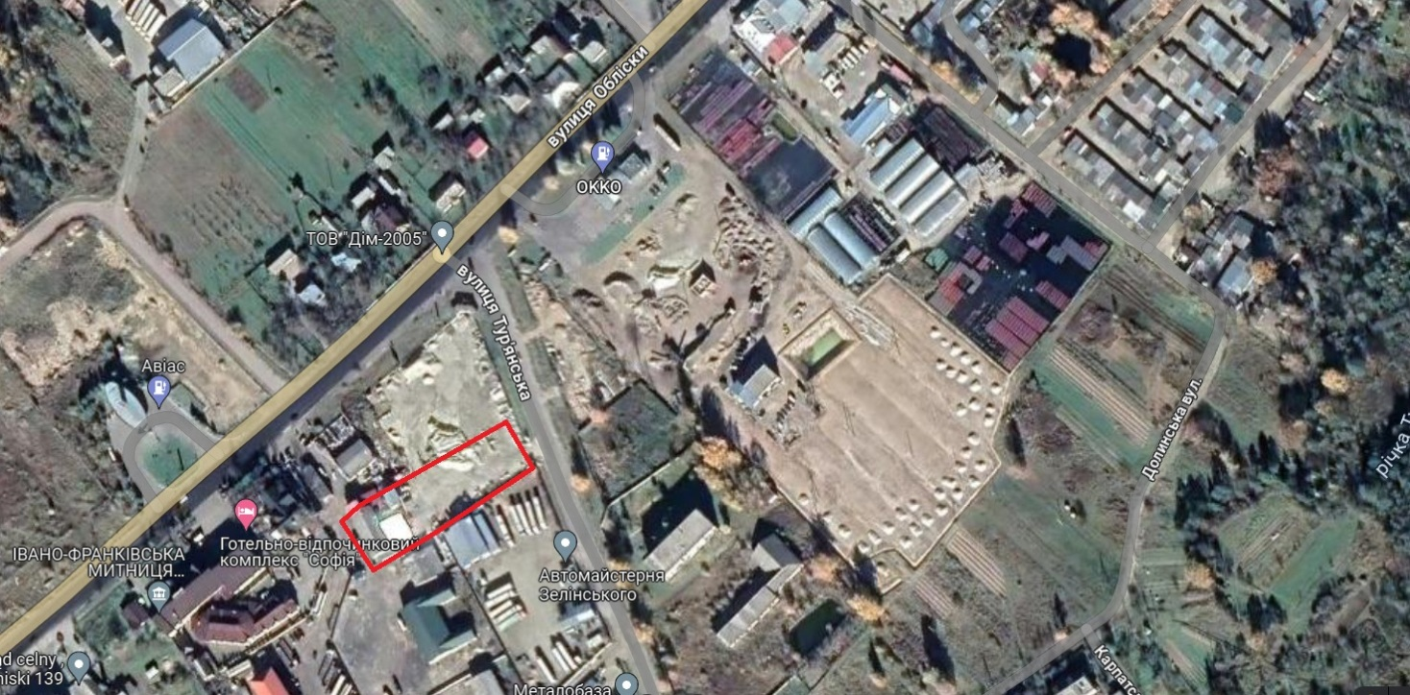
Проєкт

ДОЛИНСЬКА МІСЬКА РАДА
КАЛУСЬКОГО РАЙОНУ ІВАНО-ФРАНКІВСЬКОЇ ОБЛАСТІ
восьме скликання
(сорок друга сесія)

РІШЕННЯ

Від 18.01.2024 № ______-42/2024
м. Долина

Про розгляд звернення
ТОВ «Медобори», м. Долина

Розглянувши звернення товариства з обмеженою відповідальністю «Медобори», що знаходиться за адресою: вул. Липова, 4/5, с. Мала Тур’я, Калуський р-н, Івано-Франківська обл., про поновлення договору оренди земельної ділянки площею 0,6000 га по вул. Обліски, 137 в м. Долина, від 14.11.2013 року, реєстраційний номер об’єкта нерухомого майна 266313026220, керуючись п. 34 ч.1 ст. 26 Закону України «Про місцеве самоврядування в Україні», Законом України «Про оренду землі», ст. 12, 93, 124 Земельного кодексу України, міська рада

В И Р І Ш И Л А:

1. Поновити товариству з обмеженою відповідальністю «Медобори» договір оренди земельної ділянки площею 0,6000 га (кадастровий номер 2622010100:01:012:0031) вул. Обліски, 137 м. Долина Івано-Франківської області для розміщення та обслуговування транспортного підприємства, цільове призначення 12.08 – для розміщення та експлуатації будівель і споруд додаткових транспортних послуг та допоміжних операцій терміном на 5 (п’ять) років.

2. Зобов’язати товариство з обмеженою відповідальністю «Медобори»:
2.1. В місячний термін укласти з Долинською міською радою угоду до договору оренди земельної ділянки та провести її державну реєстрацію.
2.2. Постійно утримувати в належному стані земельну ділянку та об’єкти нерухомого майна.

3. Контроль за виконанням даного рішення покласти на постійну комісію міської ради з питань землекористування та земельних відносин.

Міський голова Іван ДИРІВ

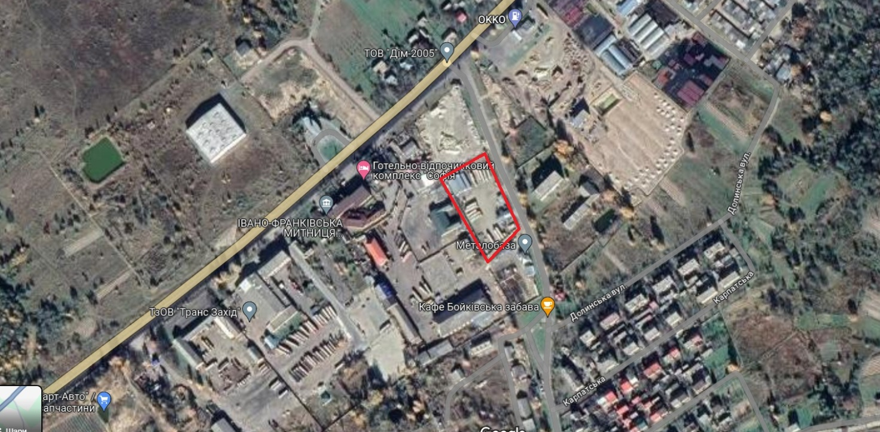
Проєкт

ДОЛИНСЬКА МІСЬКА РАДА
КАЛУСЬКОГО РАЙОНУ ІВАНО-ФРАНКІВСЬКОЇ ОБЛАСТІ
восьме скликання
(сорок друга сесія)

РІШЕННЯ

Від 18.01.2024 № ______-42/2024
м. Долина

Про розгляд звернення
КНП «Долинська багатопрофільна лікарня» м. Долина

Розглянувши звернення комунального некомерційного підприємства «Долинська багатопрофільна лікарня», що знаходиться за адресою: вул. Оксана Грицей, 15, м. Долина, Івано-Франківська обл., про передачу земельних ділянок в постійне користування, керуючись п. 34 ч. 1 ст. 26 Закону України «Про місцеве самоврядування в Україні», ст. 12, 123, 124 Земельного кодексу України, міська рада

В И Р І Ш И Л А:

1. Припинити Долинській районній раді право постійного користування земельними ділянками:
- площею 6,1876 га (кадастровий номер 2622010100:01:007:0019) для будівництва та обслуговування будівель закладів охорони здоров’я та соціальної допомоги (для обслуговування приміщень лікарні) по вул. Оксани Грицей, 15 м. Долина;
- площею 1,0024 га (кадастровий номер 2622010100:01:007:0101) для будівництва та обслуговування будівель закладів охорони здоров’я та соціальної допомоги ( для обслуговування дитячої лікарні) по вул. Омельяна Антоновича, 23 м. Долина.

2. Передати комунальному некомерційному підприємству «Долинська багатопрофільна лікарня» земельні ділянки:
- площею 6,1876 га (кадастровий номер 2622010100:01:007:0019) для будівництва та обслуговування будівель закладів охорони здоров’я та соціальної допомоги вул Оксани Грицей, 15 м. Долина, в постійне користування;
- площею 1,0024 га (кадастровий номер 2622010100:01:007:0101) для будівництва та обслуговування будівель закладів охорони здоров’я та соціальної допомоги вул. Омельяна Антоновича, 23 м. Долина, в постійне користування.
4. Контроль за виконанням даного рішення покласти на постійну комісію міської ради з питань землекористування та земельних відносин.

Міський голова Іван ДИРІВ
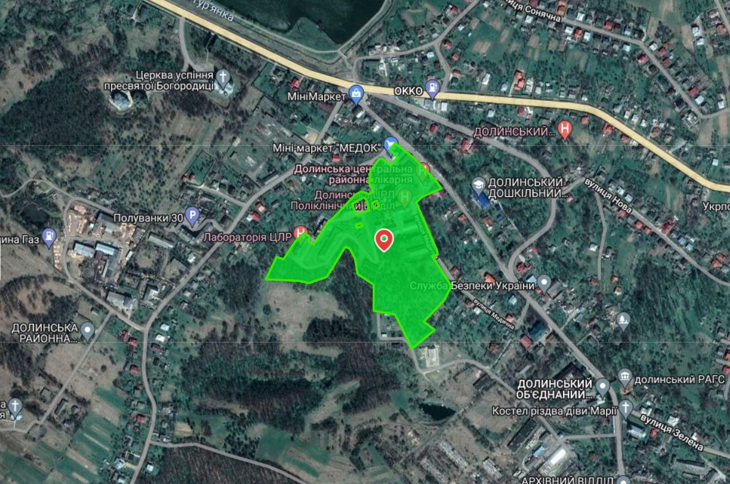
Проєкт

ДОЛИНСЬКА МІСЬКА РАДА
КАЛУСЬКОГО РАЙОНУ ІВАНО-ФРАНКІВСЬКОЇ ОБЛАСТІ
восьме скликання
(сорок друга сесія)

РІШЕННЯ

Від 18.01.2024 № ______-42/2024
м. Долина

Про виділення в натурі (на місцевості)
земельної частки (паю) за межами
населеного пункту с. Велика Тур’я,
гр. Попик М.М.

Розглянувши звернення громадянки Попик Марії Максимівни, сертифікат на право на земельну частку (пай) серія ІФ № 0084046 виданий Долинською районною державною адміністрацією, зареєстрований 01.12.1999 року в Книзі реєстрації сертифікатів на право на земельну частку (пай) за № 45 та відповідно до свідоцтва про право на спадщину за заповітом від 07.11.2023 року, керуючись ст. 12, пунктом 1 статті 81 Земельного кодексу України, статтями 1, 3, 5 Закону України «Про порядок виділення в натурі (на місцевості) земельних ділянок власникам земельних часток (паїв)», міська рада

В И Р І Ш И Л А :

1. Виділити земельну частку (пай) в натурі (на місцевості) власнику права на земельну частку (пай) громадянці Попик Марії Максимівні та дозволити виготовити документи про право власності на земельні ділянки: площею 0,1717 га (кадастровий номер 2622080200:02:014:0005), площею 0,3270 га (2622080200:02:007:0026) та площею 0,3889 га (кадастровий номер 2622080200:02:014:0008) для ведення товарного сільськогосподарського виробництва за межами населеного пункту с. Велика Тур’я Калуського району Івано-Франківської області.
2. Громадянці Попик Марії Максимівні:
2.1. Зареєструвати у встановленому законодавством порядку право власності на земельні ділянки для ведення товарного сільськогосподарського виробництва площею 0,1717 га (кадастровий номер 2622080200:02:014:0005), площею 0,3270 га (2622080200:02:007:0026) та площею 0,3889 га (кадастровий номер 2622080200:02:014:0008) за межами населеного пункту с. Велика Тур’я Калуського району Івано-Франківської області, згідно технічної документації із землеустрою щодо встановлення (відновлення) меж земельної ділянки в натурі ( на місцевості), 14.12. 2020 ТзОВ «Прикарпатський ІКЦ».
2.2. Виконувати обов’язки власника земельної ділянки відповідно до вимог земельного законодавства України.

Міський голова Іван ДИРІВ
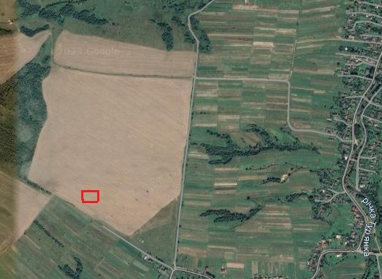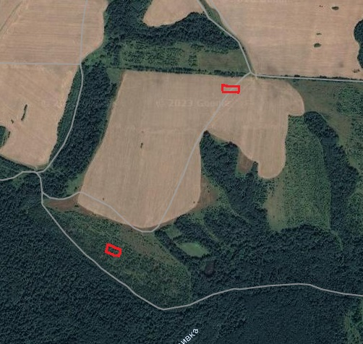
Проєкт

ДОЛИНСЬКА МІСЬКА РАДА
КАЛУСЬКОГО РАЙОНУ ІВАНО-ФРАНКІВСЬКОЇ ОБЛАСТІ
восьме скликання
(сорок друга сесія)

РІШЕННЯ

Від 18.01.2024 № ______-42/2024
м. Долина

Про виділення в натурі (на місцевості)
земельної частки (паю) за межами
населеного пункту с. Велика Тур’я,
гр. Грешко М.М.

Розглянувши звернення громадянина Грешко Миколи Мироновича, сертифікат на право на земельну частку (пай) серія ІФ № 0084275 виданий Долинською районною державною адміністрацією, зареєстрований 01.12.1999 року в Книзі реєстрації сертифікатів на право на земельну частку (пай) за № 274 та відповідно до свідоцтва про право на спадщину за законом від 17.12.2023 року, керуючись ст. 12, пунктом 1 статті 81 Земельного кодексу України, статтями 1, 3, 5 Закону України «Про порядок виділення в натурі (на місцевості) земельних ділянок власникам земельних часток (паїв)», міська рада

В И Р І Ш И Л А :

1. Виділити земельну частку (пай) в натурі (на місцевості) власнику права на земельну частку (пай) громадянину Грешко Миколі Мироновичу та дозволити виготовити документи про право власності на земельні ділянки: площею 0,3893 га (кадастровий номер 2622080200:02:012:0743), площею 0,3225 га (кадастровий номер 2622080200:02:011:0021) та площею 0,1401 га (кадастровий номер 2622080200:02:005:1018) для ведення товарного сільськогосподарського виробництва за межами населеного пункту с. Велика Тур’я Калуського району Івано-Франківської області.

2. Громадянину Грешко Миколі Мироновичу:
2.1. Зареєструвати у встановленому законодавством порядку право власності на земельні ділянки для ведення товарного сільськогосподарського виробництва площею 0,3893 га (кадастровий номер 2622080200:02:012:0743), площею 0,3225 га (кадастровий номер 2622080200:02:011:0021) та площею 0,1401 га (кадастровий номер 2622080200:02:005:1018) за межами населеного пункту с. Велика Тур’я Калуського району Івано – Франківської області, згідно технічної документації із землеустрою щодо встановлення (відновлення) меж земельної ділянки в натурі ( на місцевості), 16 .12. 2020 ТзОВ «Прикарпатський ІКЦ».
2.2. Виконувати обов’язки власника земельної ділянки відповідно до вимог земельного законодавства України.

Міський голова Іван ДИРІВ

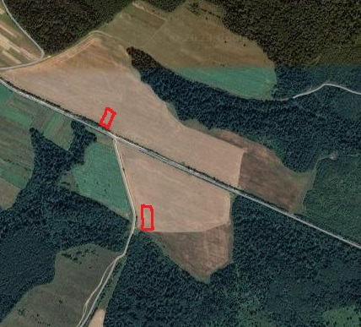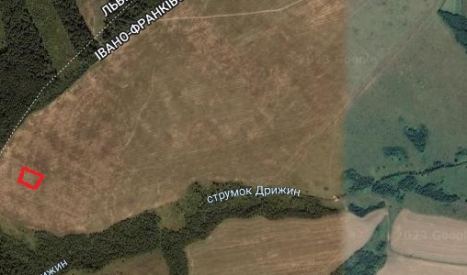
Проєкт

ДОЛИНСЬКА МІСЬКА РАДА
КАЛУСЬКОГО РАЙОНУ ІВАНО-ФРАНКІВСЬКОЇ ОБЛАСТІ
восьме скликання
(сорок друга сесія)

РІШЕННЯ

Від 18.01.2024 № ______-42/2024
м. Долина

Про виділення в натурі (на місцевості)
земельної частки (паю) за межами
населеного пункту с. Солуків,
гр. Виноградова Л.С.

Розглянувши звернення громадянки Виноградової Любові Семенівни, сертифікат на право на земельну частку (пай) серія РН № 239028 виданий Долинською районною державною адміністрацією, зареєстрований в Книзі реєстрації сертифікатів на право на земельну частку (пай) від 04.10.2000 року за № 28 та відповідно до свідоцтва про право на спадщину за законом на земельну частку (пай) померлої громадянки Вінтонів Ганни Василівни, керуючись ст. 12, пунктом 1 статті 81 Земельного кодексу України, статтями 1, 3, 5 Закону України «Про порядок виділення в натурі (на місцевості) земельних ділянок власникам земельних часток (паїв)», міська рада

В И Р І Ш И Л А :

1. Виділити земельну частку (пай) в натурі (на місцевості) за межами населеного пункту с. Солуків, власнику права на земельну частку (пай) громадянці Виноградовій Любові Семенівні та дозволити виготовити документи про право власності на земельну ділянку площею 1,0753 га для ведення товарного сільськогосподарського виробництва за межами населеного пункту с. Солуків Калуського району Івано-Франківської області.

2. Громадянці Виноградовій Любові Семенівні:
2.1. Зареєструвати у встановленому законодавством порядку право власності на земельні ділянки для ведення товарного сільськогосподарського виробництва площею 1,0753 га за межами населеного пункту с. Солуків згідно технічного звіту про виконання комплексу геодезичних та землевпорядних робіт для створення Проекту організації території земельних часток (паїв) на території с. Солуків Калуського району Івано-Франківської області.
2.2. Виконувати обов’язки власника земельної ділянки відповідно до вимог земельного законодавства України.

Міський голова Іван ДИРІВ

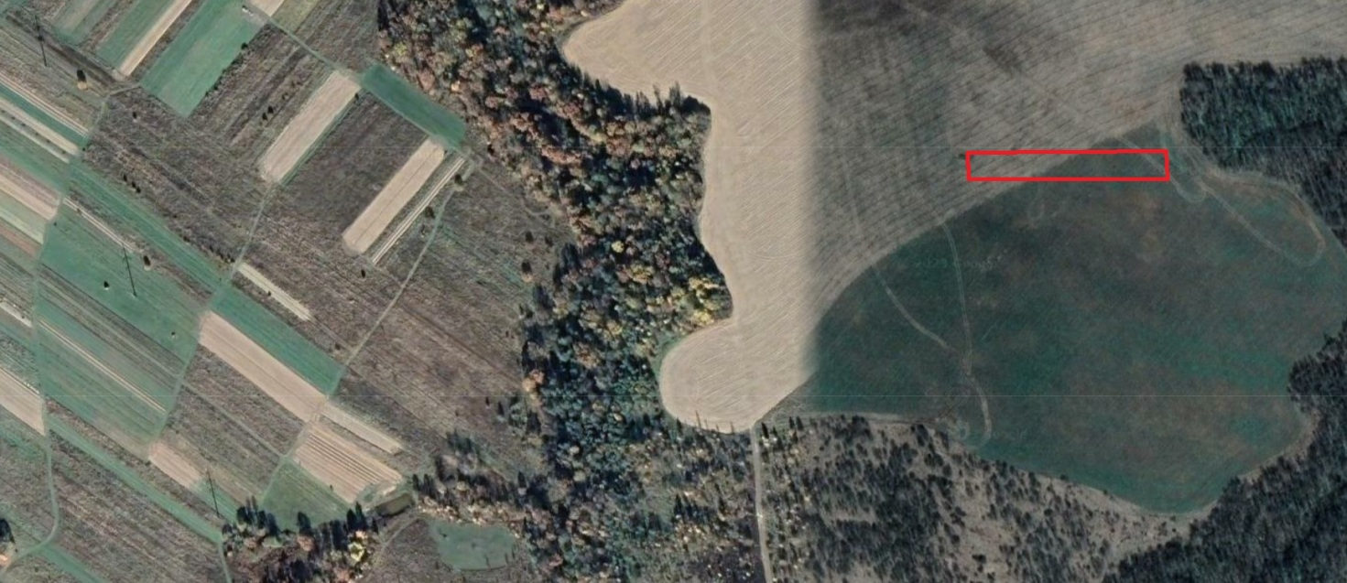
Проєкт

ДОЛИНСЬКА МІСЬКА РАДА
КАЛУСЬКОГО РАЙОНУ ІВАНО-ФРАНКІВСЬКОЇ ОБЛАСТІ
восьме скликання
(сорок друга сесія)

РІШЕННЯ

Від 18.01.2024 № ______-42/2024
м. Долина

Про виділення в натурі (на місцевості)
земельної частки (паю) за межами
населеного пункту с. Слобода-Долинська,
гр. Савчин А.М. та гр. Савчин І.М.

Розглянувши звернення громадянки Савчин Анни Миколаївни та громадянина Савчин Івана Миколайовича сертифікат, власнику права на земельну частку (пай) серія ІФ № 0083301 виданий Долинською районною державною адміністрацією 14.08.1999 року № 28-3/98, зареєстрований 07.12.1999 року в Книзі реєстрації сертифікатів на право на земельну частку (пай) за № 387 та відповідно до свідоцтва про право на спадщину за заповітом від 21.01.2022 року, до ½ (одної другої) частки, керуючись ст. 12, пунктом 1 статті 81 Земельного кодексу України, статтями 1, 3, 5 Закону України «Про порядок виділення в натурі (на місцевості) земельних ділянок власникам земельних часток (паїв)», міська рада

В И Р І Ш И Л А :

1. Виділити земельну частку (пай) в натурі (на місцевості) , власнику права на земельну частку (пай) громадянці Савчин Анні Миколаївні та громадянину Савчин Івану Миколайовичу ½ (одної другої) частки та дозволити виготовити документи про право власності на земельні ділянки: площею 0,3333га (кадастровий номер 2622086900:05:001:0127) урочище «Під ГПЗ» та площею 0,3437 га (кадастровий номер 2622086900:05:001:0063) урочище «За Гостинець» для ведення товарного сільськогосподарського виробництва за межами населеного пункту с. Слобода-Долинська Калуського району Івано-Франківської області.

2. Громадянці Савчин Анні Миколаївні та громадянину Савчин Івану Миколайовичу:
2.1. Зареєструвати у встановленому законодавством порядку право власності на земельні ділянки ½ (одної другої) частки для ведення товарного сільськогосподарського виробництва площею 0,3333 га (кадастровий номер 2622086900:05:001:0127) урочище «Під ГПЗ» та площею 0,3437 га (кадастровий номер 2622086900:005:001:0063) урочище «За Гостинець» за межами населеного пункту с. Слобода-Долинська Калуського району Івано-Франківської області, згідно технічного звіту по складанню схеми розпаювання та друку державних актів на право приватної власності на земельну ділянку частку (пай) Тростянецька с/р, Долинського р-ну.
2.2. Виконувати обов’язки власника земельної ділянки відповідно до вимог земельного законодавства України.

Міський голова Іван ДИРІВ

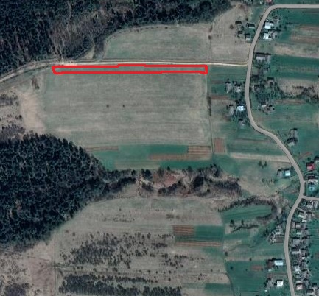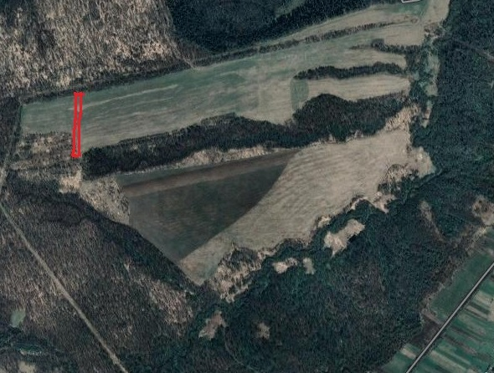

ДОЛИНСЬКА МІСЬКА РАДА
КАЛУСЬКОГО РАЙОНУ ІВАНО-ФРАНКІВСЬКОЇ ОБЛАСТІ
восьме скликання
(сорок друга сесія)

РІШЕННЯ

Від 18.01.2024 № ______-42/2024
м. Долина

Про виділення в натурі (на місцевості)
земельної частки (паю) за межами
населеного пункту с. Надіїв,
гр. Грицишин Л.Я.

Розглянувши звернення громадянки Грицишин Лідії Ярославівни, сертифікат на право на земельну частку (пай) серія РН № 239888 виданий Долинською районною державною адміністрацією 25.09.2000р., зареєстрований в Книзі реєстрації сертифікатів на право на земельну частку (пай) за № 169 та відповідно до свідоцтва про право на спадщину за заповітом від 09.11.2023 року, керуючись ст.12, пунктом 1 статті 81 Земельного кодексу України, статтями 1, 3, 5 Закону України «Про порядок виділення в натурі (на місцевості) земельних ділянок власникам земельних часток (паїв)», міська рада

В И Р І Ш И Л А :

1. Виділити земельну частку (пай) в натурі (на місцевості) власнику права на земельну частку (пай) громадянці Грицишин Лідії Ярославівні та дозволити виготовити документи про право власності на земельні ділянки: площею 1,0749 га в ур. «Одиниця» та площею 0,1512 га в ур. «Заприслінка» для ведення товарного сільськогосподарського виробництва за межами населеного пункту с. Надіїв Калуського району Івано-Франківської області.

2. Громадянці Грицишин Лідії Ярославівні :
2.1. Зареєструвати у встановленому законодавством порядку право власності на земельні ділянки для ведення товарного сільськогосподарського виробництва площею 1,0749 гав ур. «Одиниця» та площею 0,1512 га в ур. «Заприслінка» за межами населеного пункту с. Надіїв Калуського району Івано-Франківської області, згідно технічного звіту про виконання комплексу геодезичних та землевпорядних робіт для створення Проекту організації території земельних часток (паїв) на території с. Надіїв.
2.2. Виконувати обов’язки власника земельної ділянки відповідно до вимог земельного законодавства України.

Міський голова Іван ДИРІВ

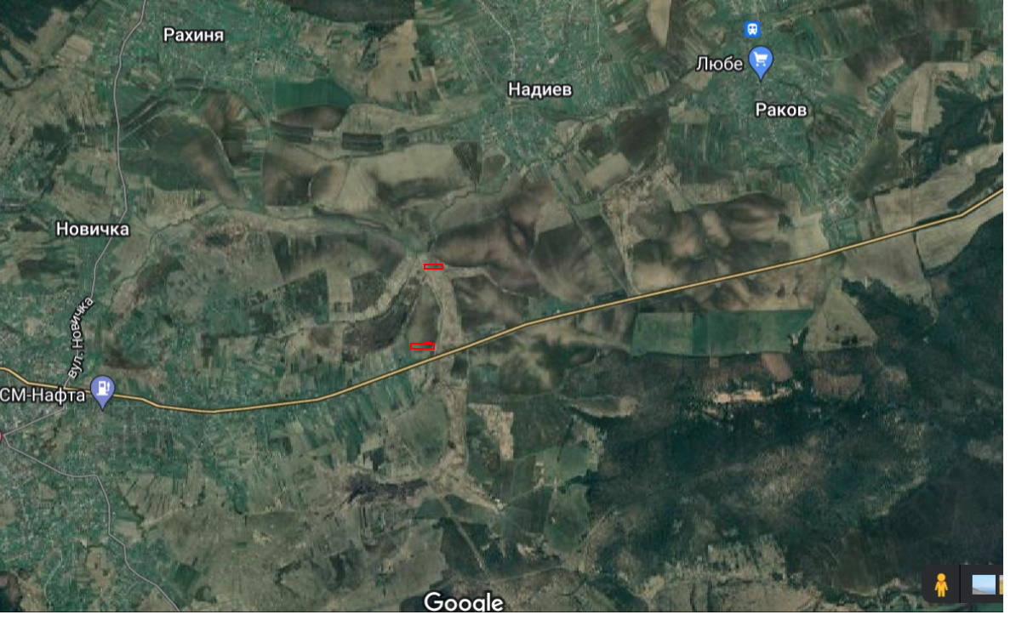
Проєкт

ДОЛИНСЬКА МІСЬКА РАДА
КАЛУСЬКОГО РАЙОНУ ІВАНО-ФРАНКІВСЬКОЇ ОБЛАСТІ
восьме скликання
(сорок друга сесія)

РІШЕННЯ

Від 18.01.2024 № ______-42/2024
м. Долина

Про розгляд звернення
гр. Василів М.Ф., с. Мала Тур’я

Розглянувши звернення громадянина Василів Михайла Федоровича, про внесення змін в рішення Малотур’янської сільської ради від 30.12.1993 року «Про приватизацію земель в с. Мала Тур’я», керуючись ст. 12, 116, 118, 121, 125, 186 Земельного кодексу України, п. 34 ч. 1 ст.26 Закон України «Про місцеве самоврядування в Україні», міська рада

В И Р І Ш И Л А:

1.Внести зміни в пункт 52 до додатку до рішення Малотур’янської сільської ради від 30.12.1993 року «Про приватизацію земель в с. Мала Тур’я» гр. Василів Михайлу Федоровичу, у зв’язку зі зміною площ земельних ділянок, виклавши в такій редакції:
«Передати у власність гр. Василів Михайлу Федоровичу земельні ділянки загальною площею 0,6905 га, а саме:
- площею 0,2136 га для будівництва і обслуговування житлового будинку, господарських будівель і споруд (присадибна ділянка) по вул. Мирна, 14 с. Мала Тур’я;
- площею 0,1670 га для ведення особистого селянського господарства ур. «Городи» с. Мала Тур’я;
- площею 0,1677 га для ведення особистого селянського господарства ур. «Городи» с. Мала Тур’я;
- площею 0,0822 га для ведення особистого селянського господарства ур. «Городи» с. Мала Тур’я;
- площею 0,0600 га для ведення особистого селянського господарства ур. «Городи» с. Мала Тур’я.».

Міський голова Іван ДИРІВ

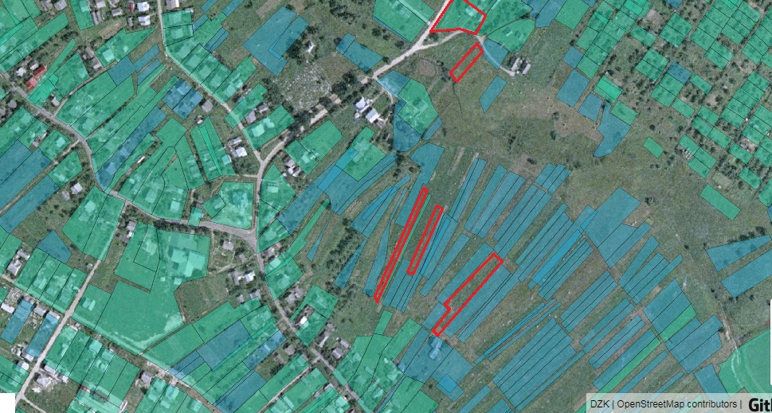

Проєкт

ДОЛИНСЬКА МІСЬКА РАДА
КАЛУСЬКОГО РАЙОНУ ІВАНО-ФРАНКІВСЬКОЇ ОБЛАСТІ
восьме скликання
(сорок друга сесія)

РІШЕННЯ

Від 18.01.2024 № ______-42/2024
м. Долина

Про розгляд звернення

гр. Романків О.О., с. Велика Тур’я

Розглянувши звернення громадянки Романків Ольги Олександрівни, про внесення змін в пункт 265 додатку до рішення Великотур’янської сільської ради від 23.12.1993 р. «Про передачу земель у приватну власність», пункт 26 додатку до рішення Великотур’янської сільської ради від 24 грудня 1996 року «Розгляд заяв громадян про надання земельних ділянок», кадастрові плани земельних ділянок, керуючись п. 34 ч. 1 ст. 26 Закону України «Про місцеве самоврядування в Україні», ст. 12, 116, 118, 121, 125, 186 Земельного кодексу України, міська рада

В И Р І Ш И Л А :

1. Внести зміни в п. 265 додатку до рішення Великотур’янської сільської ради від 23.12.1993 року «Про передачу земель у приватну власність» виклавши в наступній редакції:
«265. Романків Ольга Олександрівна:
всього землі, загальна площа – 0,6100 га, для ведення особистого селянського господарства в тому числі:
- для ведення особистого селянського господарства площею 0,3700 га в урочищі «Верх Оровів» с. Велика Тур’я;
- для ведення особистого селянського господарства площею 0,2400 га в урочищі « Рубань»с. Велика Тур’я.»

2. П. 26 додатку до рішення Великотур’янської сільської ради від 24 грудня 1996 року «Розгляд заяв громадян про надання земельних ділянок» вважати таким, що втратив чинність.

Міський голова Іван ДИРІВ

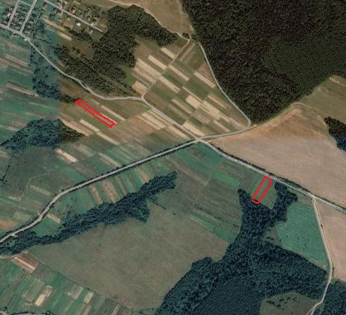
Проєкт

ДОЛИНСЬКА МІСЬКА РАДА
КАЛУСЬКОГО РАЙОНУ ІВАНО-ФРАНКІВСЬКОЇ ОБЛАСТІ
восьме скликання
(сорок друга сесія)

РІШЕННЯ

Від 18.01.2024 № ______-42/2024
м. Долина

Про розгляд звернення
гр. Клецун Р.Є., с. Оболоння

Розглянувши звернення громадянина Клецун Романа Євгеновича, про внесення змін в рішення Оболонської сільської ради від 24.12.1993р «Про передачу земель у приватну власність», керуючись ст. 12, 116, 118, 121, 125, 186 Земельного кодексу України, п. 34 ч. 1 ст.26 Закон України «Про місцеве самоврядування в Україні», міська рада

В И Р І Ш И Л А:

1.Внести зміни до рішення Оболонської сільської ради від 24.12.1993р «Про передачу земель у приватну власність» Клецун Роману Євгеновичу, у зв’язку зі зміною площ земельних ділянок, виклавши в такій редакції:
«Передати у власність гр. Клецун Роману Євгеновичу земельні ділянки загальною площею 0,5366га, а саме:
Земельна ділянка площею 0,1287 га для будівництва і обслуговування житлового будинку, господарських будівель і споруд (присадибна ділянка) вул. Горбового, 19-А с. Оболоння.
Земельна ділянка площею 0,2000 га для ведення особистого селянського господарства ур. «Другий берег» с. Оболоння.
Земельна ділянка площею 0,2079 га для ведення особистого селянського господарства вул. Горбового с. Оболоння.»

Міський голова Іван ДИРІВ

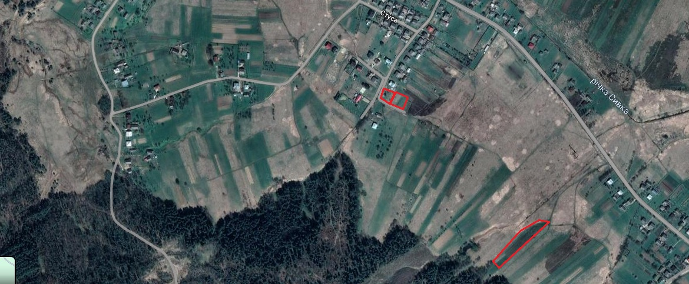

Проєкт

ДОЛИНСЬКА МІСЬКА РАДА
КАЛУСЬКОГО РАЙОНУ ІВАНО-ФРАНКІВСЬКОЇ ОБЛАСТІ
восьме скликання
(сорок друга сесія)

РІШЕННЯ

Від 18.01.2024 № ______-42/2024
м. Долина

Про розгляд звернення

гр. Петрушка Я.В., с. Велика Тур’я

Розглянувши звернення громадянина Петрушки Ярослава Васильовича, про внесення змін в пункт 534 рішення Великотур’янської сільської ради від 23.12.1993 р. «Розгляд заяв громадян про надання земельних ділянок», кадастрові плани земельних ділянок, керуючись п. 34 ч. 1 ст. 26 Закону України «Про місцеве самоврядування в Україні», ст. 12, 116, 118, 121, 125, 186 Земельного кодексу України, ст. 144 Конституції України, міська рада

В И Р І Ш И Л А :

Внести зміни в п. 534 додатку до рішення Великотур’янської сільської ради від 23.12.1993 року «Розгляд заяв громадян про надання земельних ділянок» змінивши розміри площі земельної ділянки для будівництва і обслуговування житлового будинку, господарських будівель і споруд (присадибна ділянка) з «пл. 0,2000 га» на «пл.0,2370 га» по вулиця Стрийська, 17 с Велика Тур’я.

Міський голова Іван ДИРІВ

